微网通联案例合同

目录

第1章 互联网、电商案例 2

1.1 北京嘀嘀无限科技发展有限公司 2

1.2 阿里巴巴云计算（北京）有限公司【顺延2】 6

1.3 上海中通吉网络技术有限公司【2018-10-17至2021-10-17】 8

1.4 上海中通吉网络技术有限公司【2021-5-1至2022-4-30】 11

1.5 汉海信息技术（上海）有限公司【美团】 14

1.6 杭州优行科技有限公司 19

1.7 北京车之家信息技术有限公司 21

1.8 北京趣拿软件科技有限公司 25

1.9 京东云计算有限公司 28

1.10 首约科技（北京）有限公司 31

1.11 杭州市民卡管理有限公司 33

1.12 北京闲徕互娱网络科技有限公司 35

1.13 长沙市到家悠享网络科技有限公司（北京五八） 37

第2章 政企&政府类案例 51

2.1 国家质量监督检验检疫总局国际检验检疫标准与技术法规研究中心短信增值业务服务 51

2.2 中国电信股份有限公司云南百事通信息分公司 54

2.3 武汉多来增值电信技术有限公司 61

2.4 中国电信股份有限公司宁波北仑分公司 67

第3章 快递案例 71

3.1 中国邮政集团公司佛山市分公司增值业务服务 71

第4章 医院类客户案例合同 77

4.1 北京国合孝缘医院管理有限公司 77

4.2 长沙湘江爱尔眼科医院有限责任公司 79

4.3 乌海市美年慈源医院有限公司 81

第5章 银行类 83

5.1 湖南三湘银行股份有限公司（短彩信） 83

5.2 宁波东海银行股份有限公司 85

互联网、电商案例

* 1. 北京嘀嘀无限科技发展有限公司

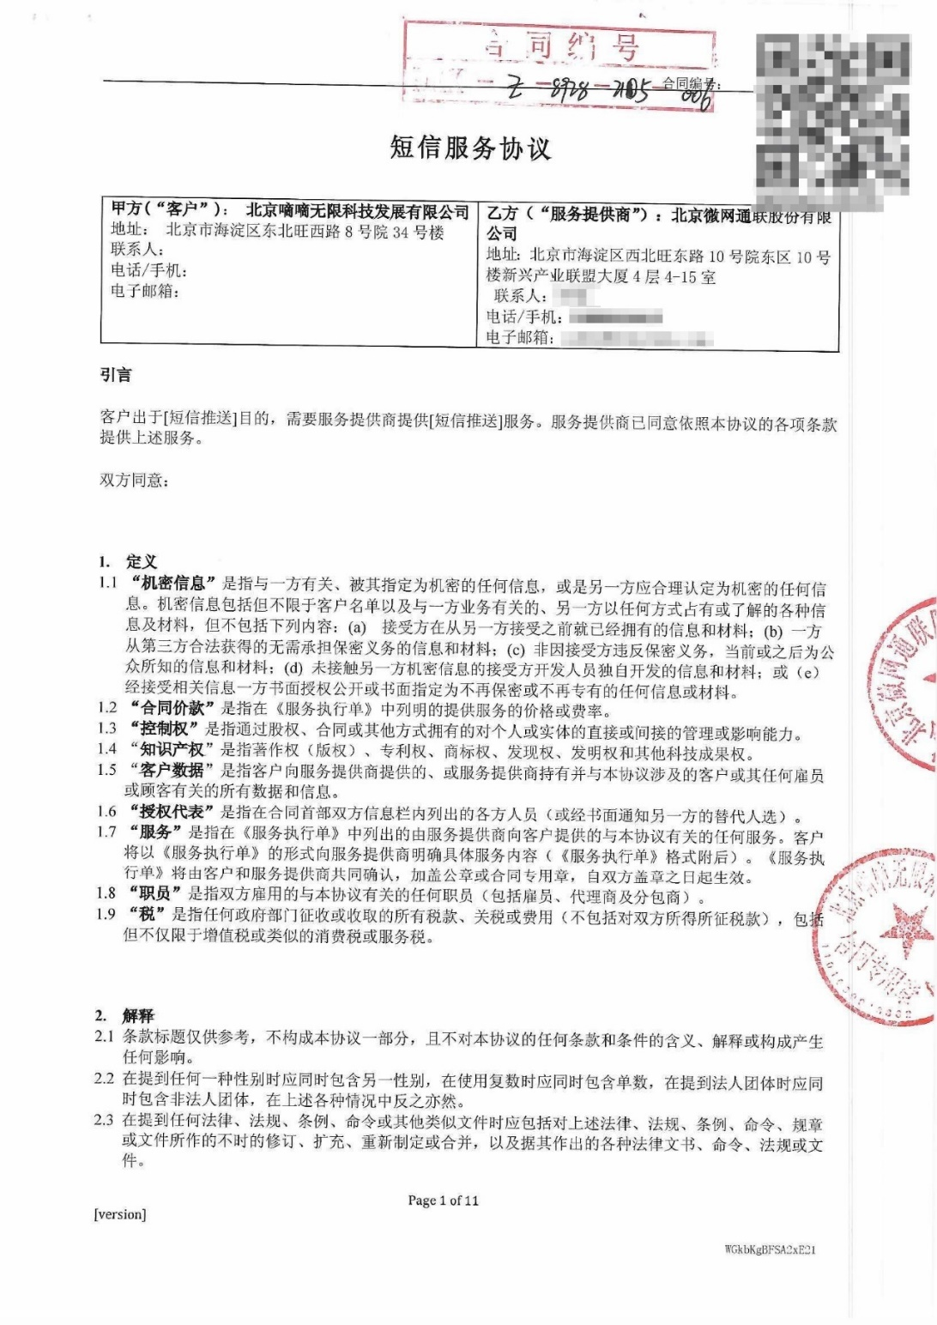

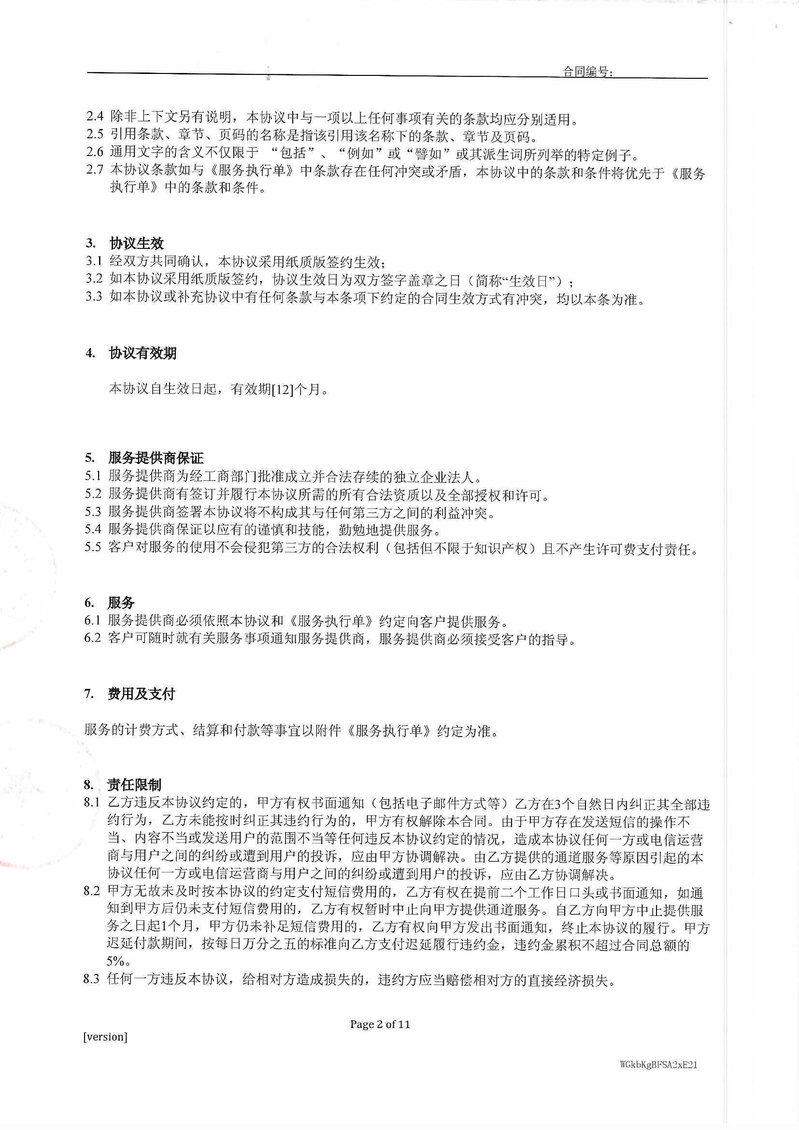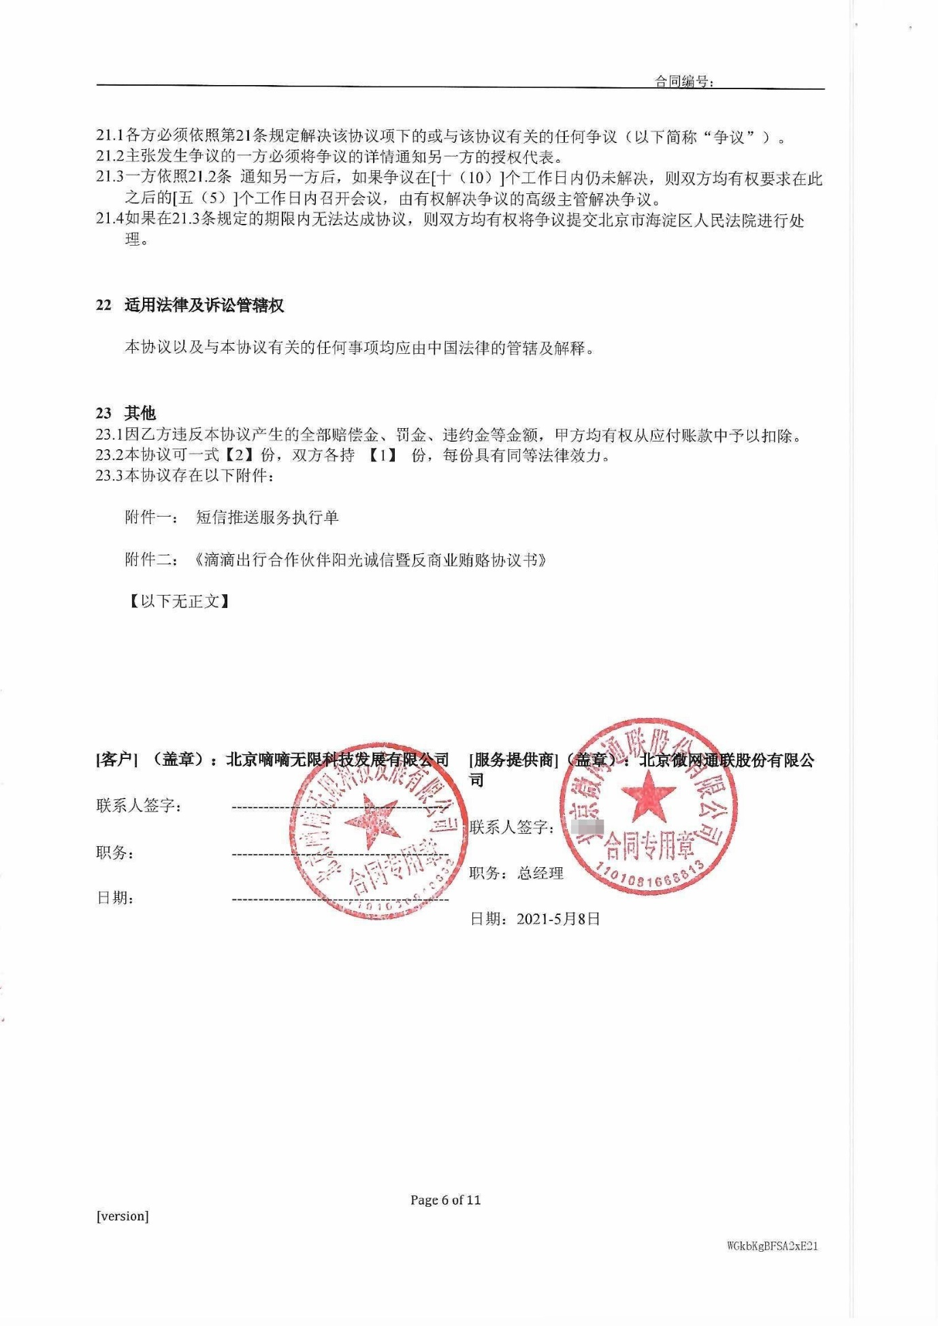

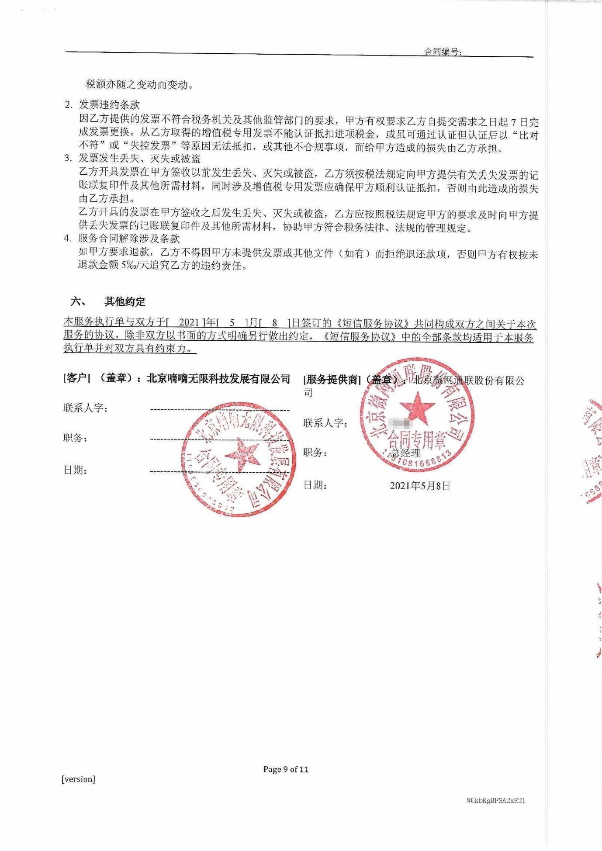

* 1. 阿里巴巴云计算（北京）有限公司【顺延2】

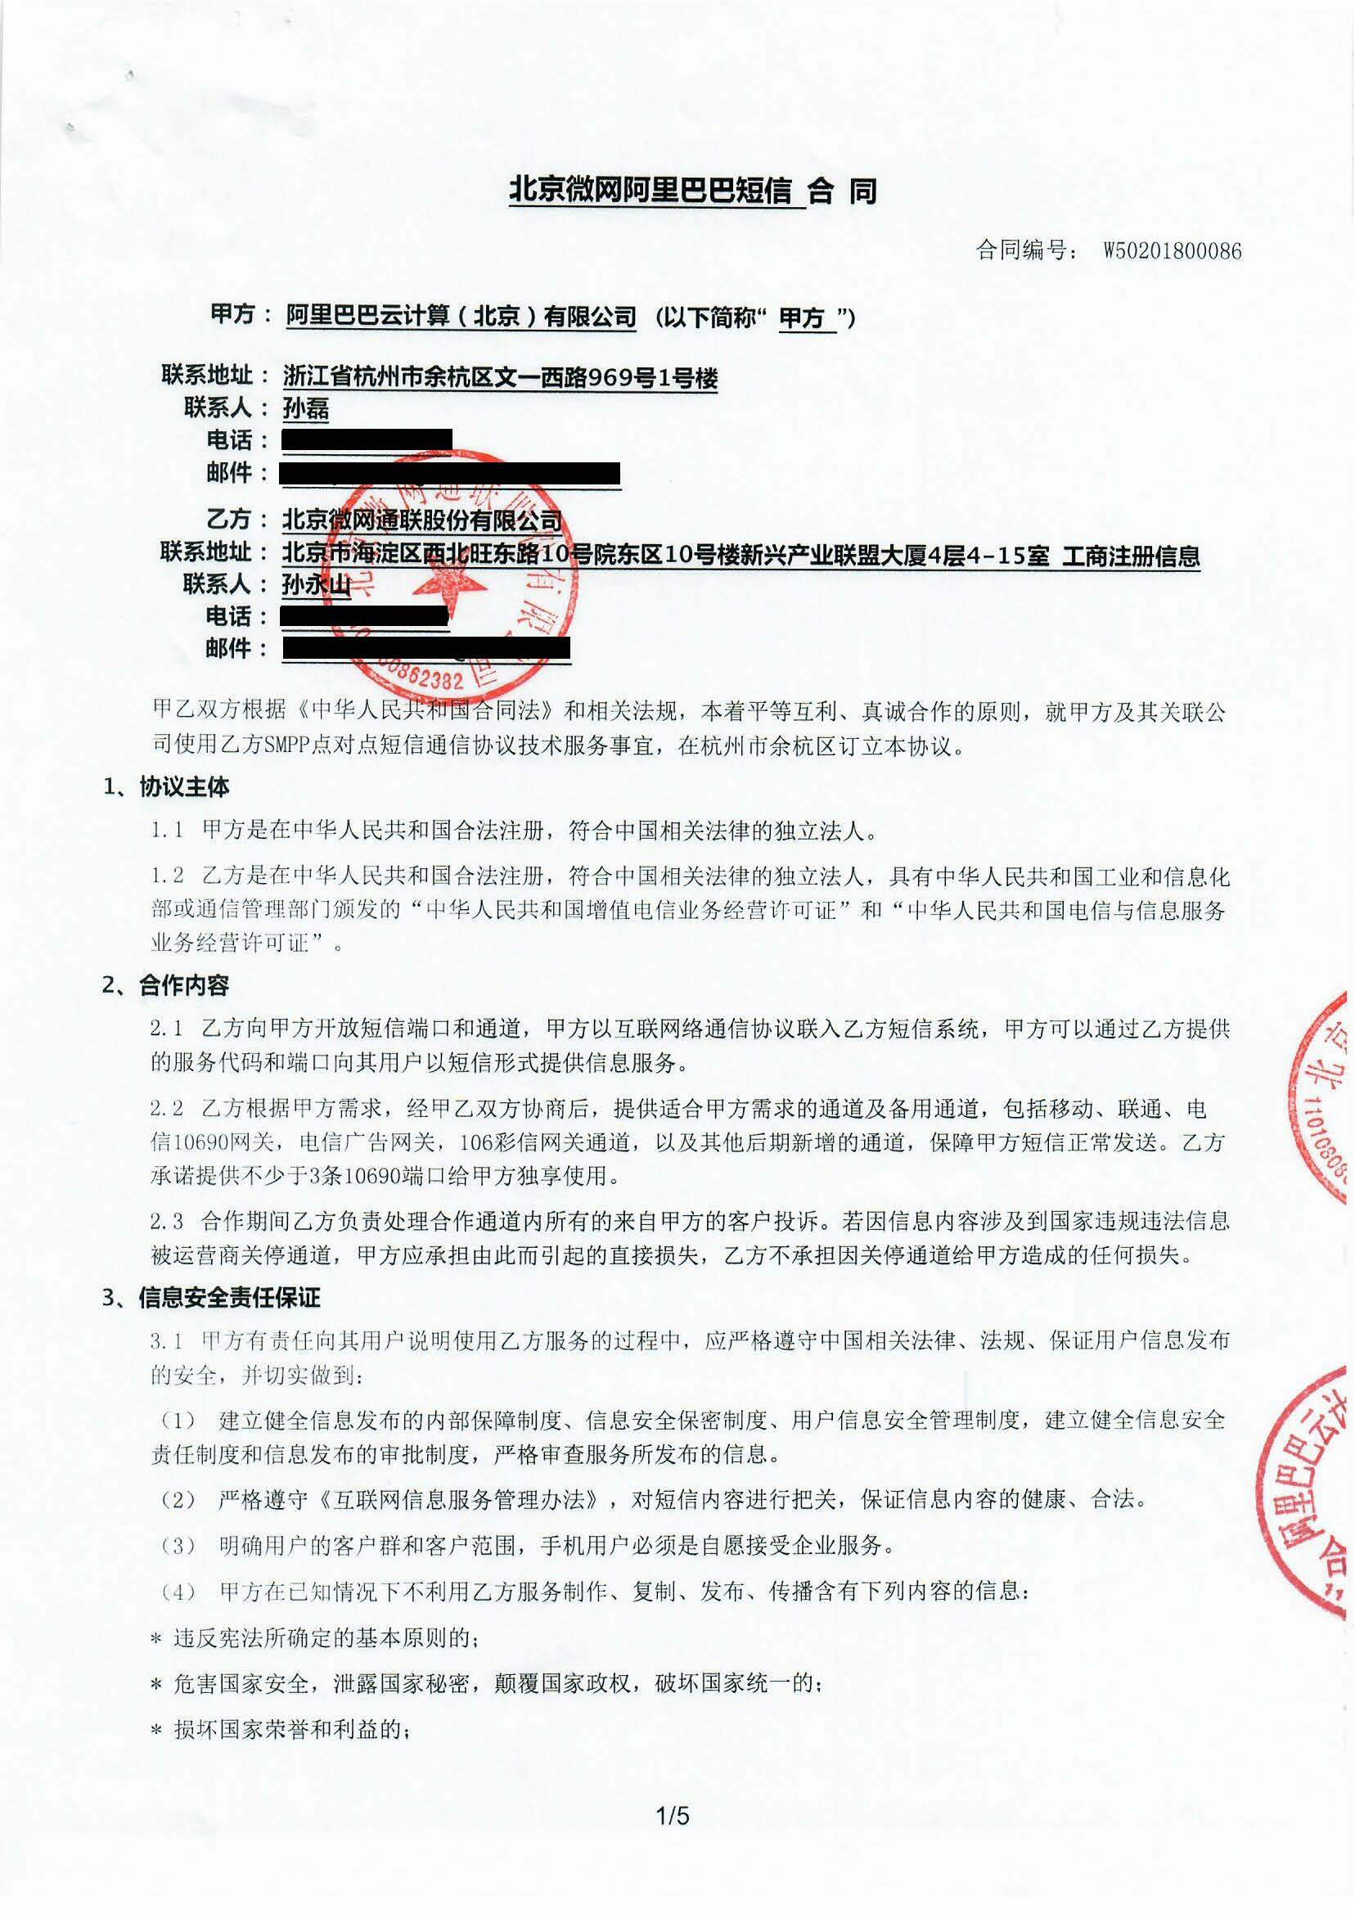 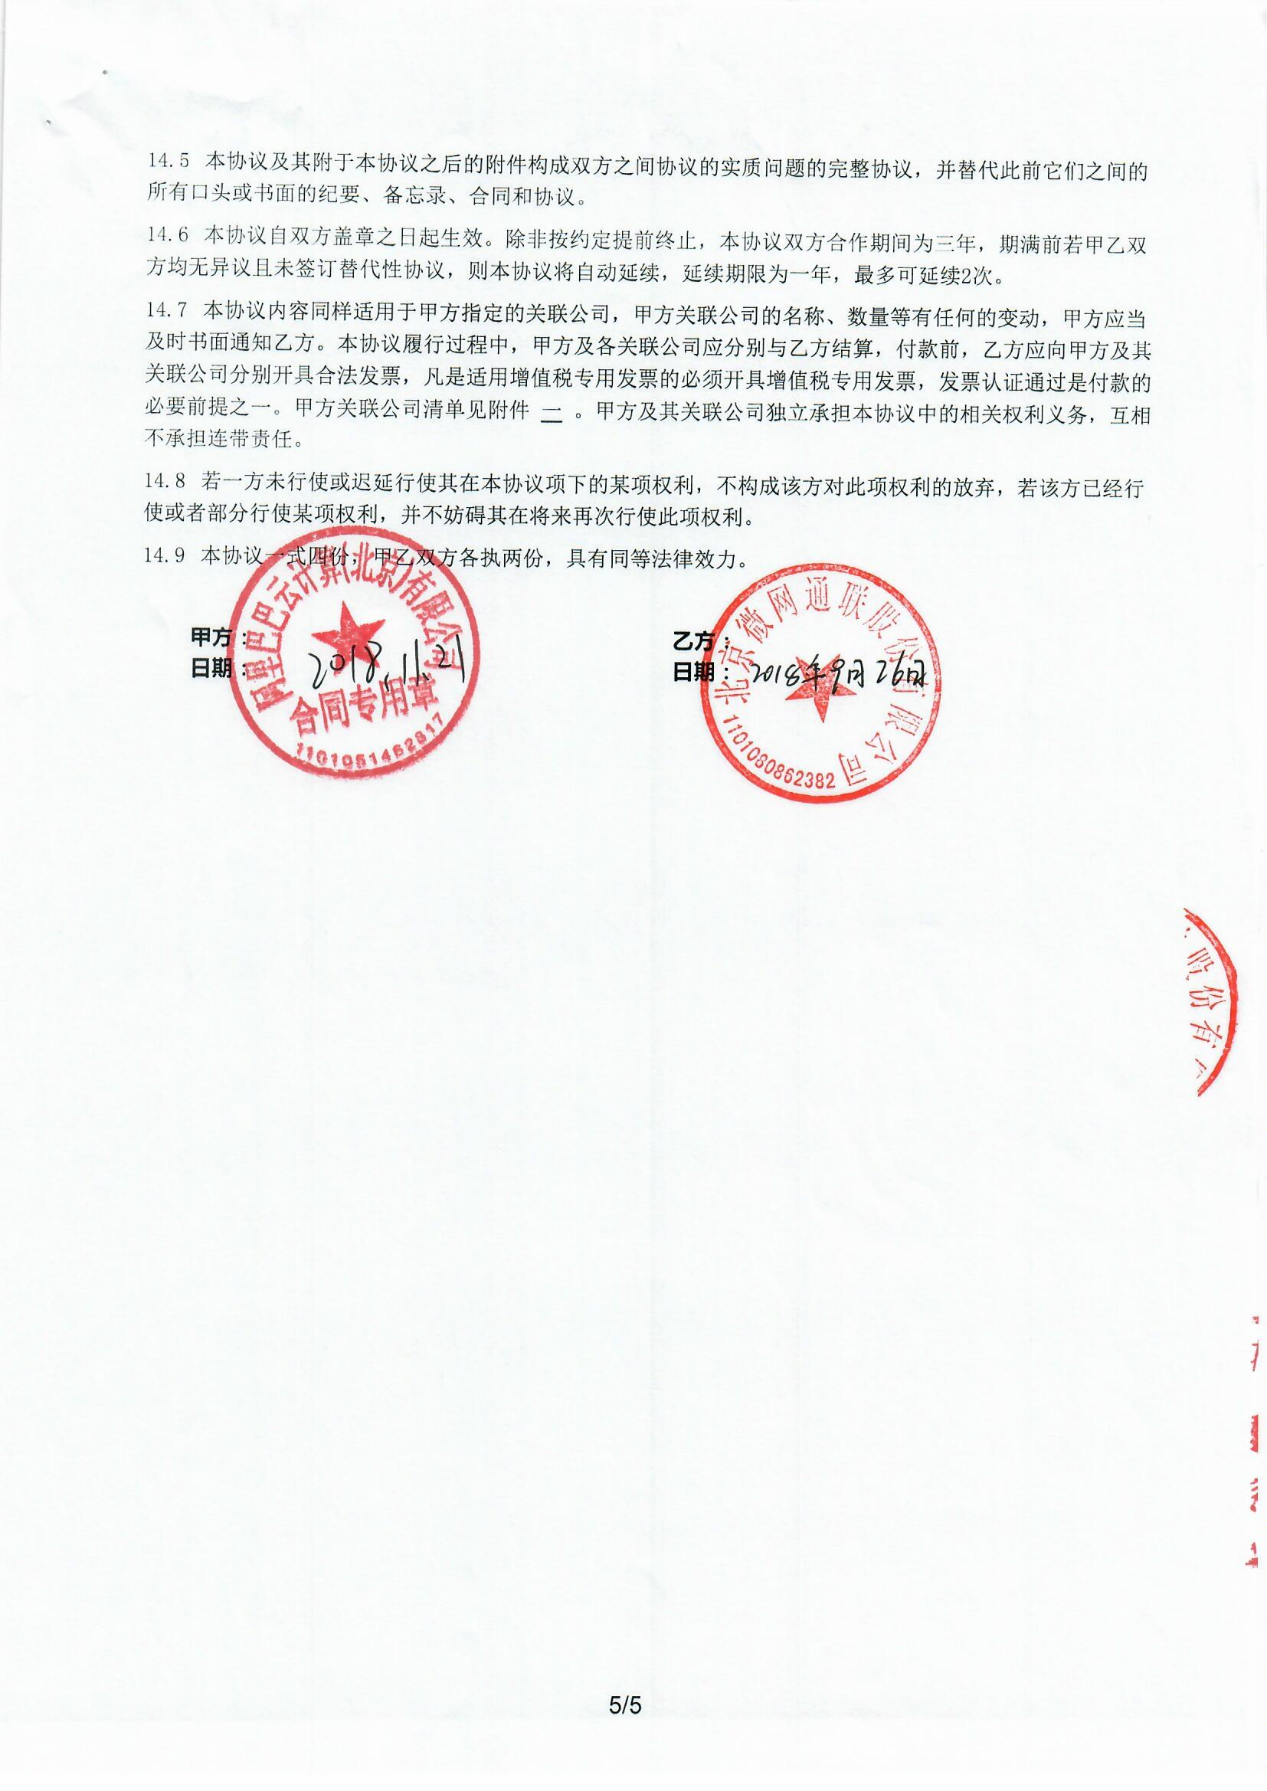

* 1. 上海中通吉网络技术有限公司【2018-10-17至2021-10-17】

 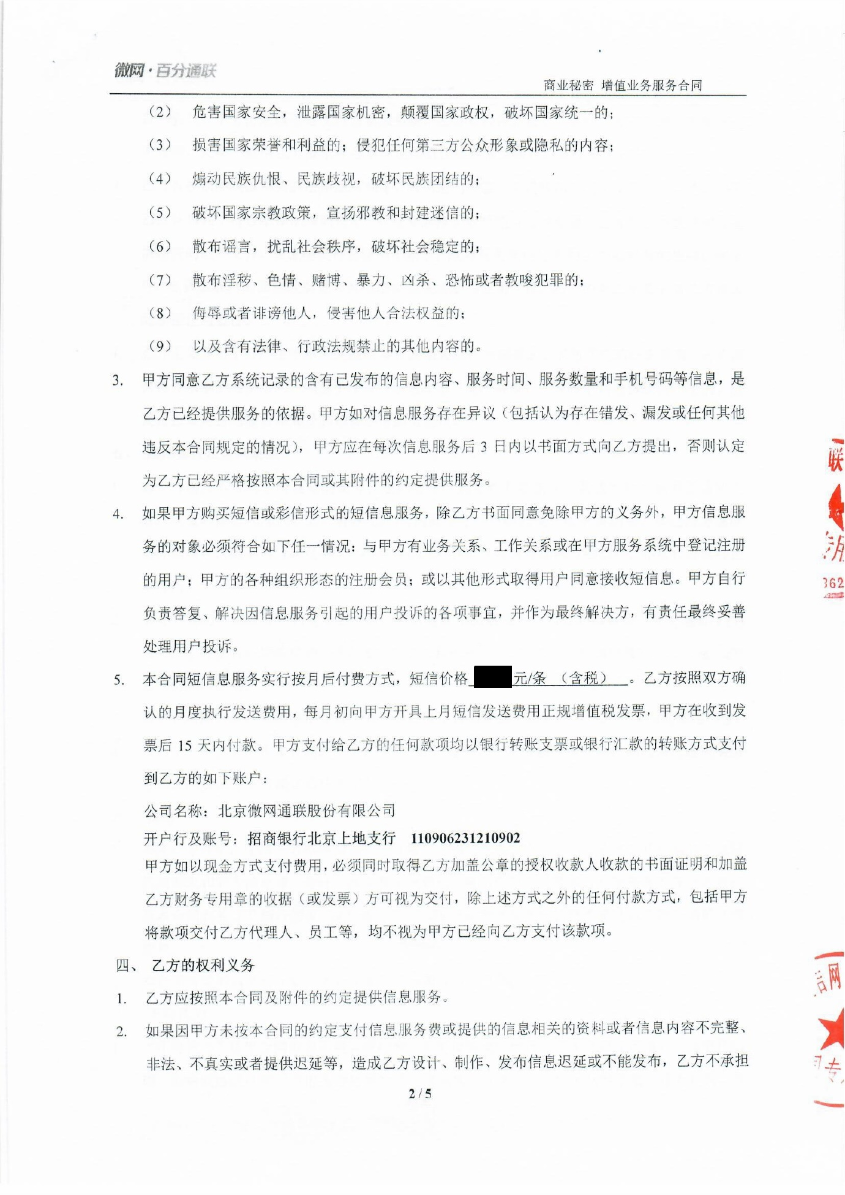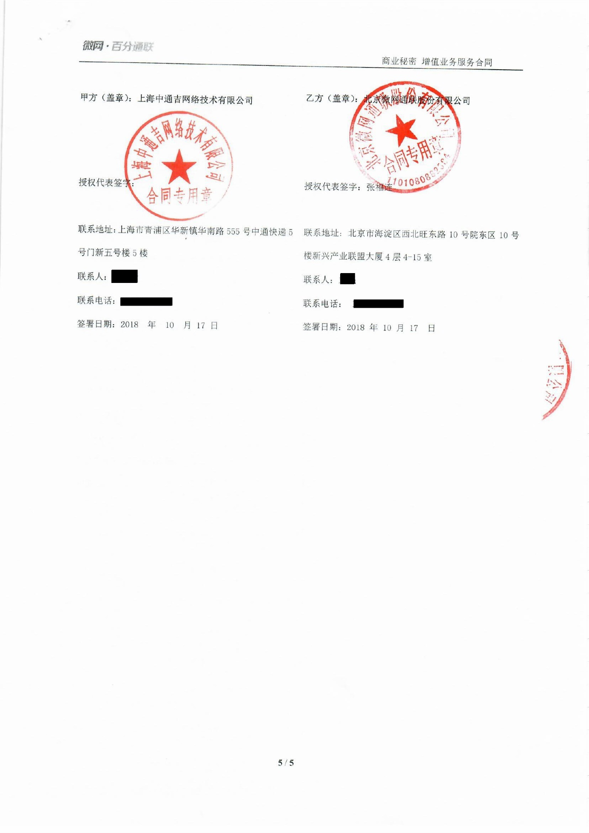

* 1. 上海中通吉网络技术有限公司【2021-5-1至2022-4-30】

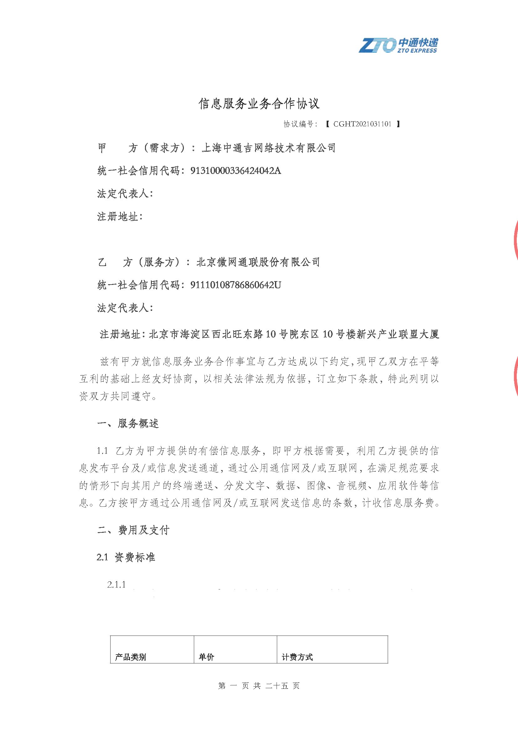

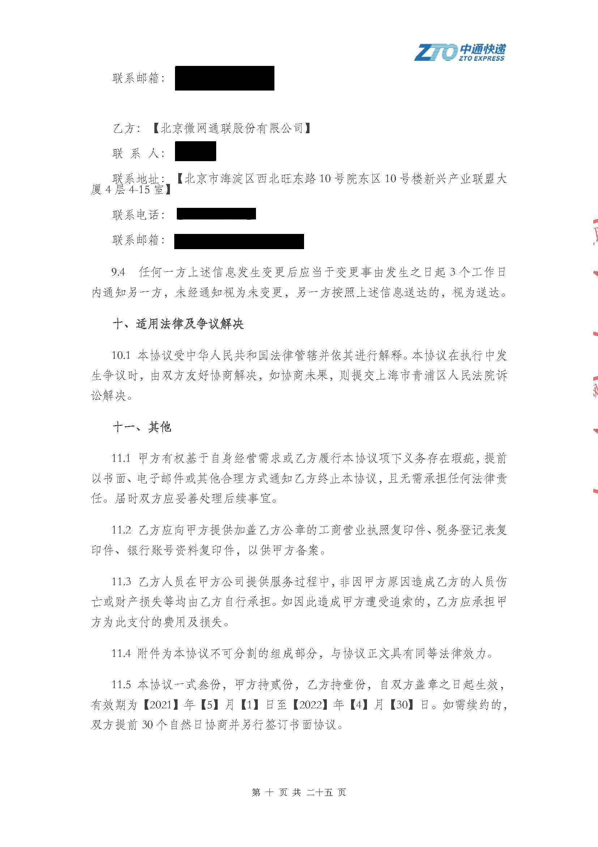

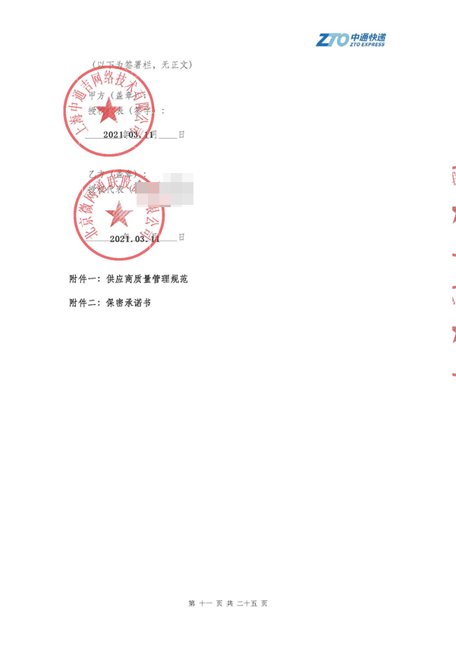

* 1. 汉海信息技术（上海）有限公司【美团】

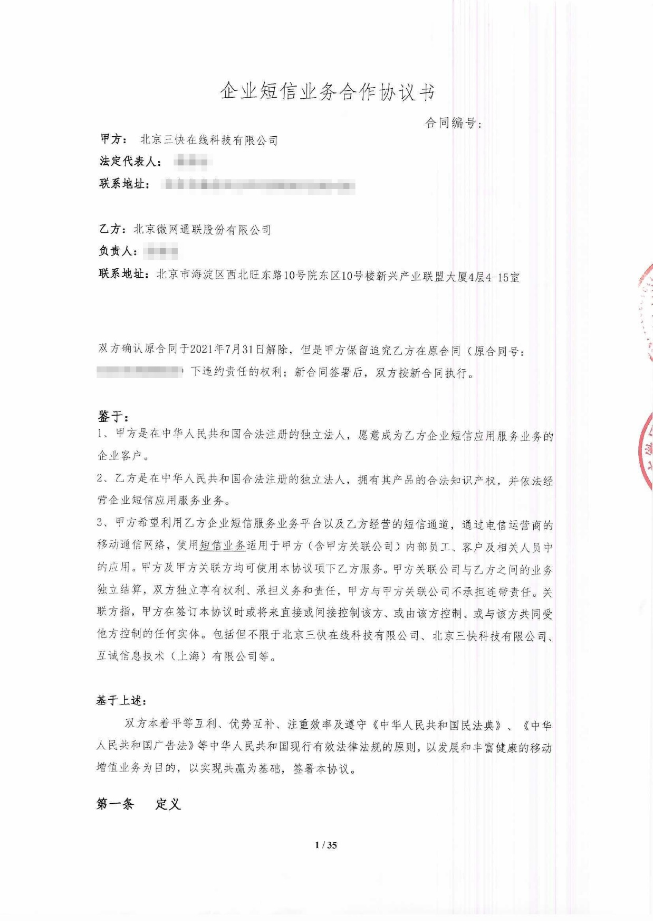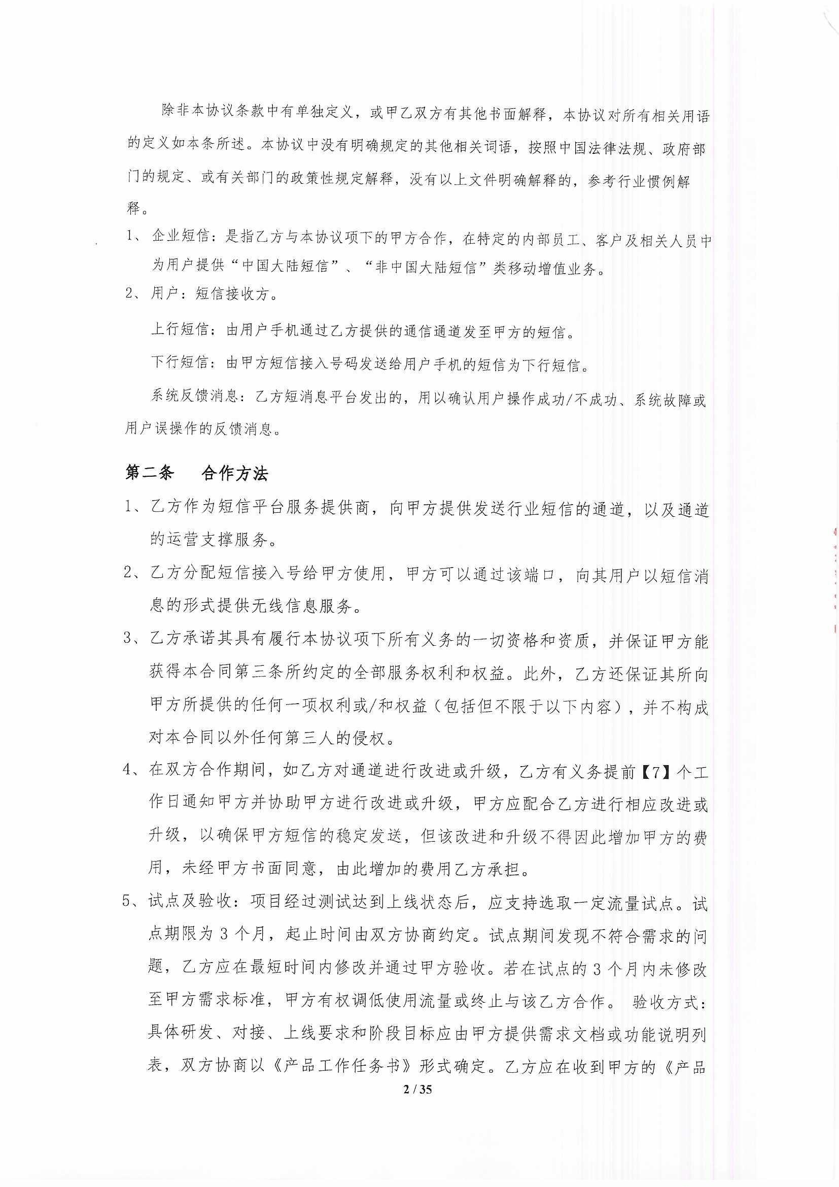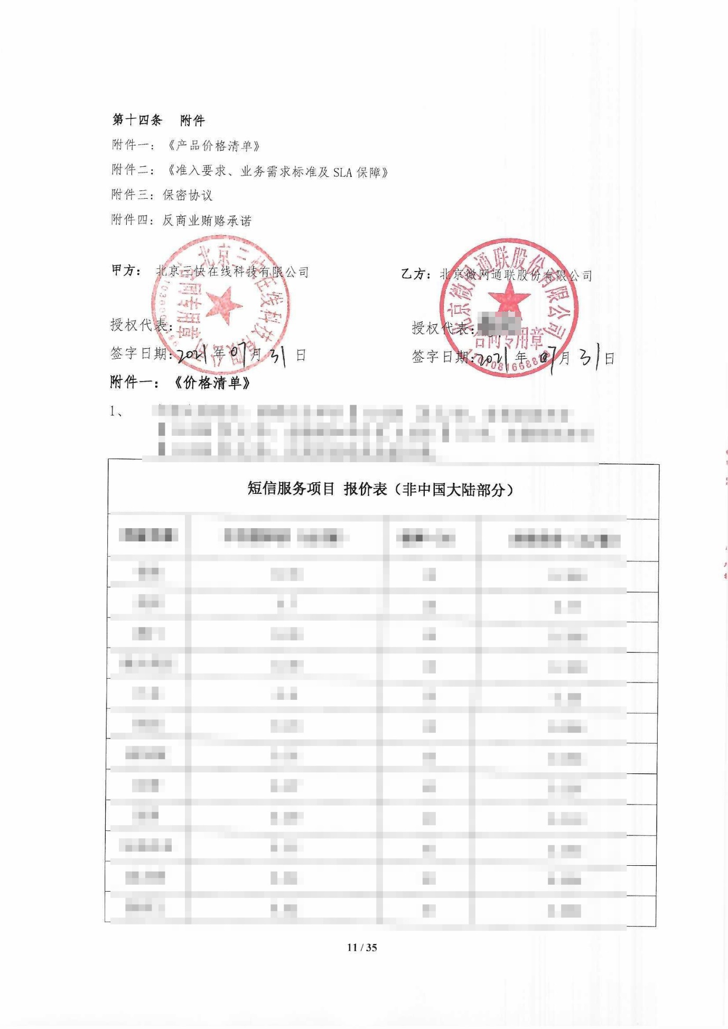

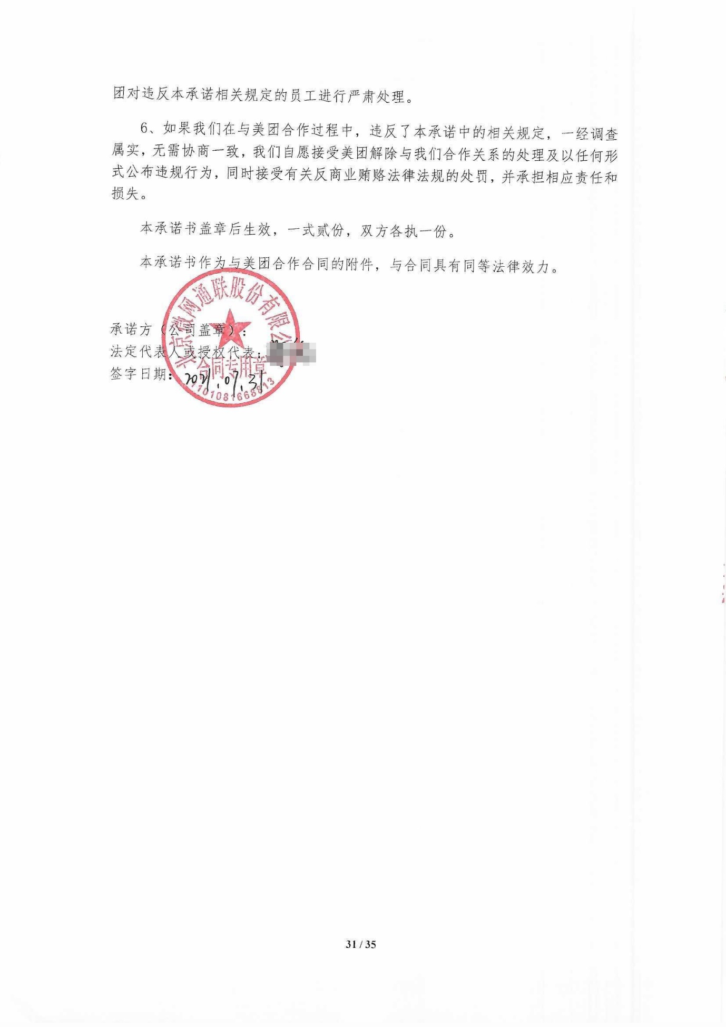



* 1. 杭州优行科技有限公司

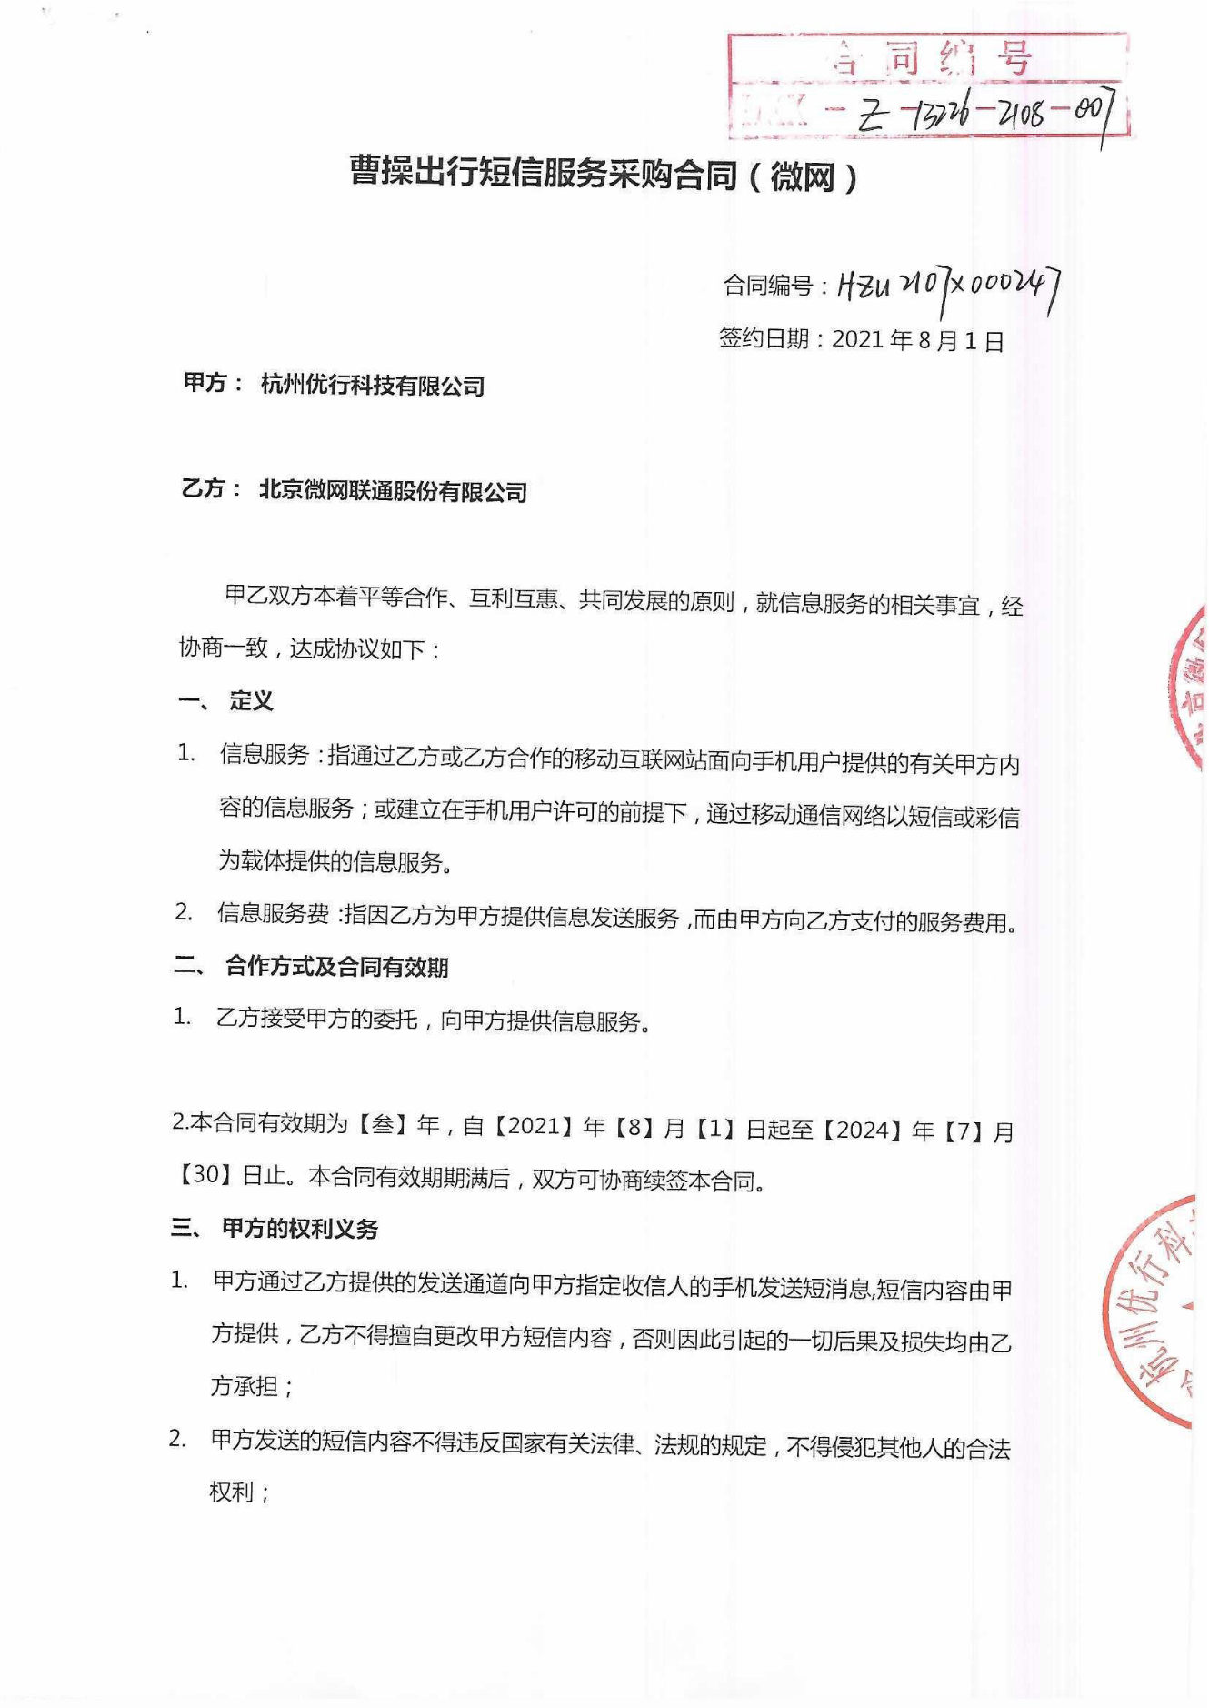

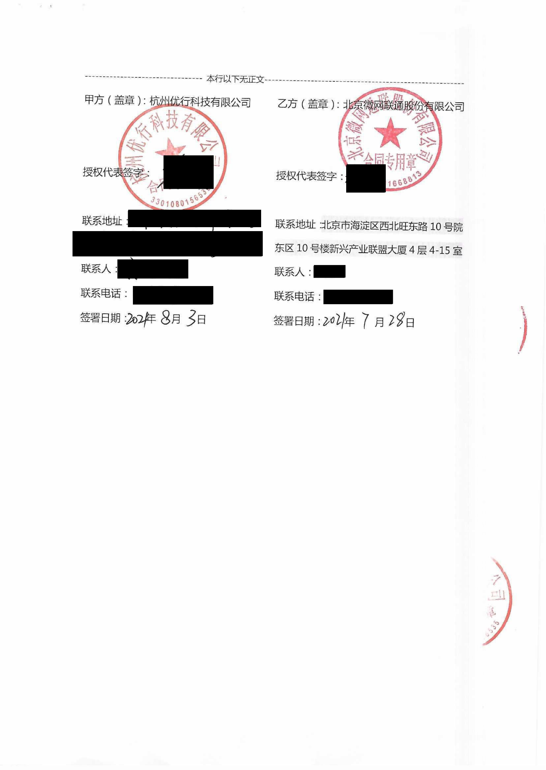

* 1. 北京车之家信息技术有限公司

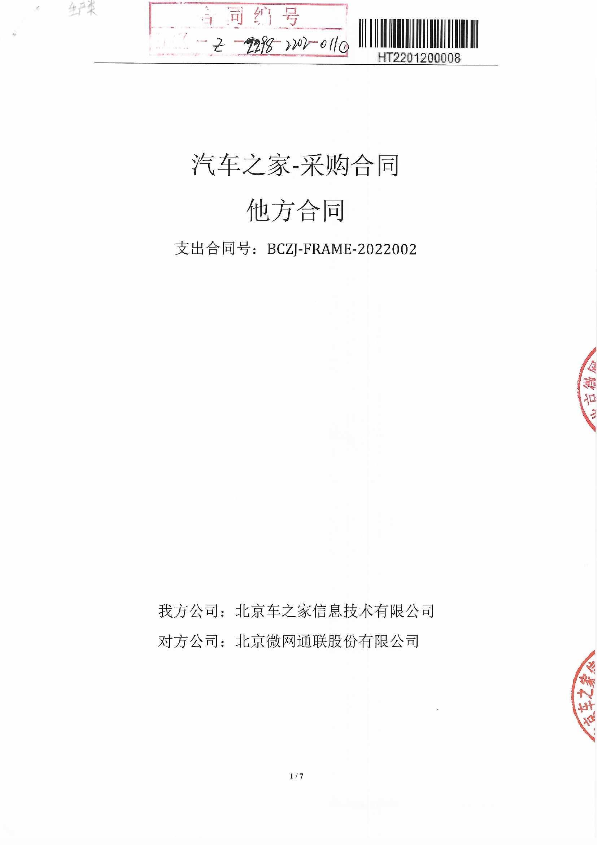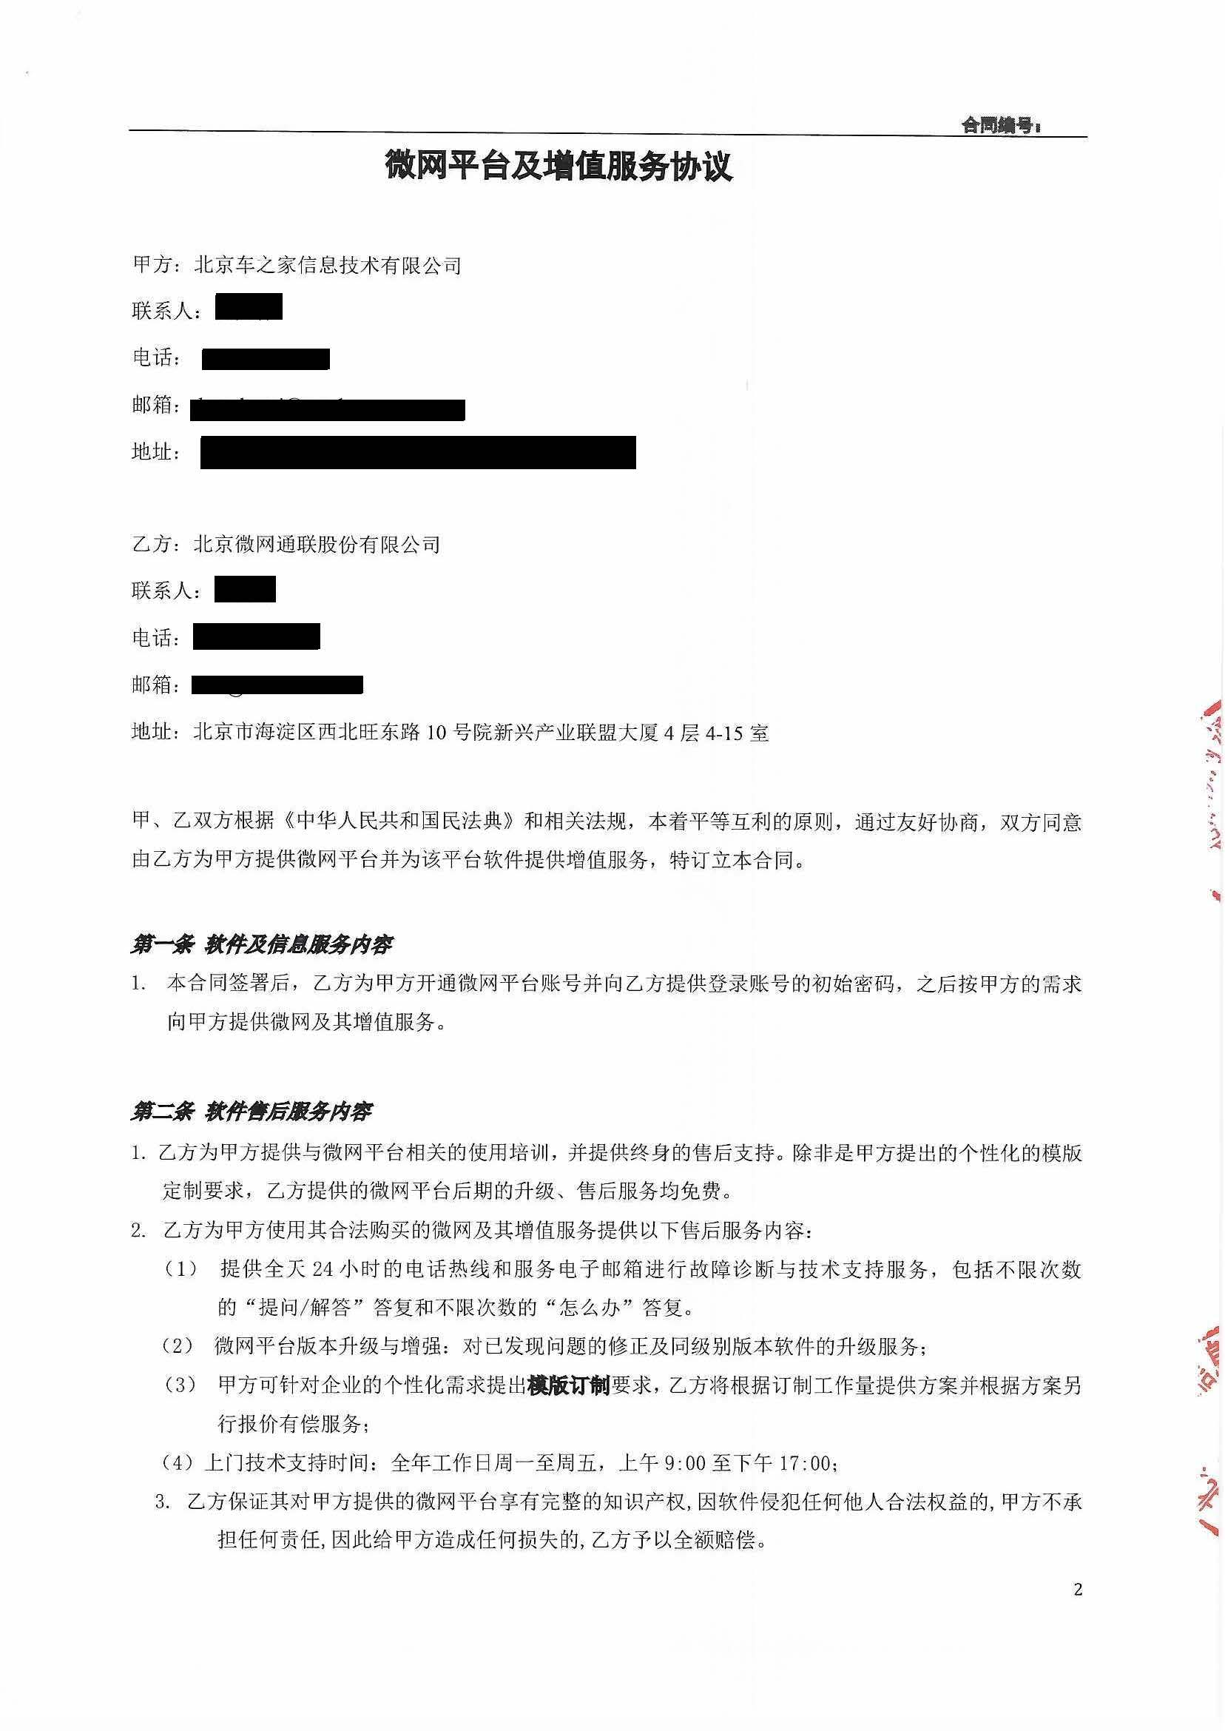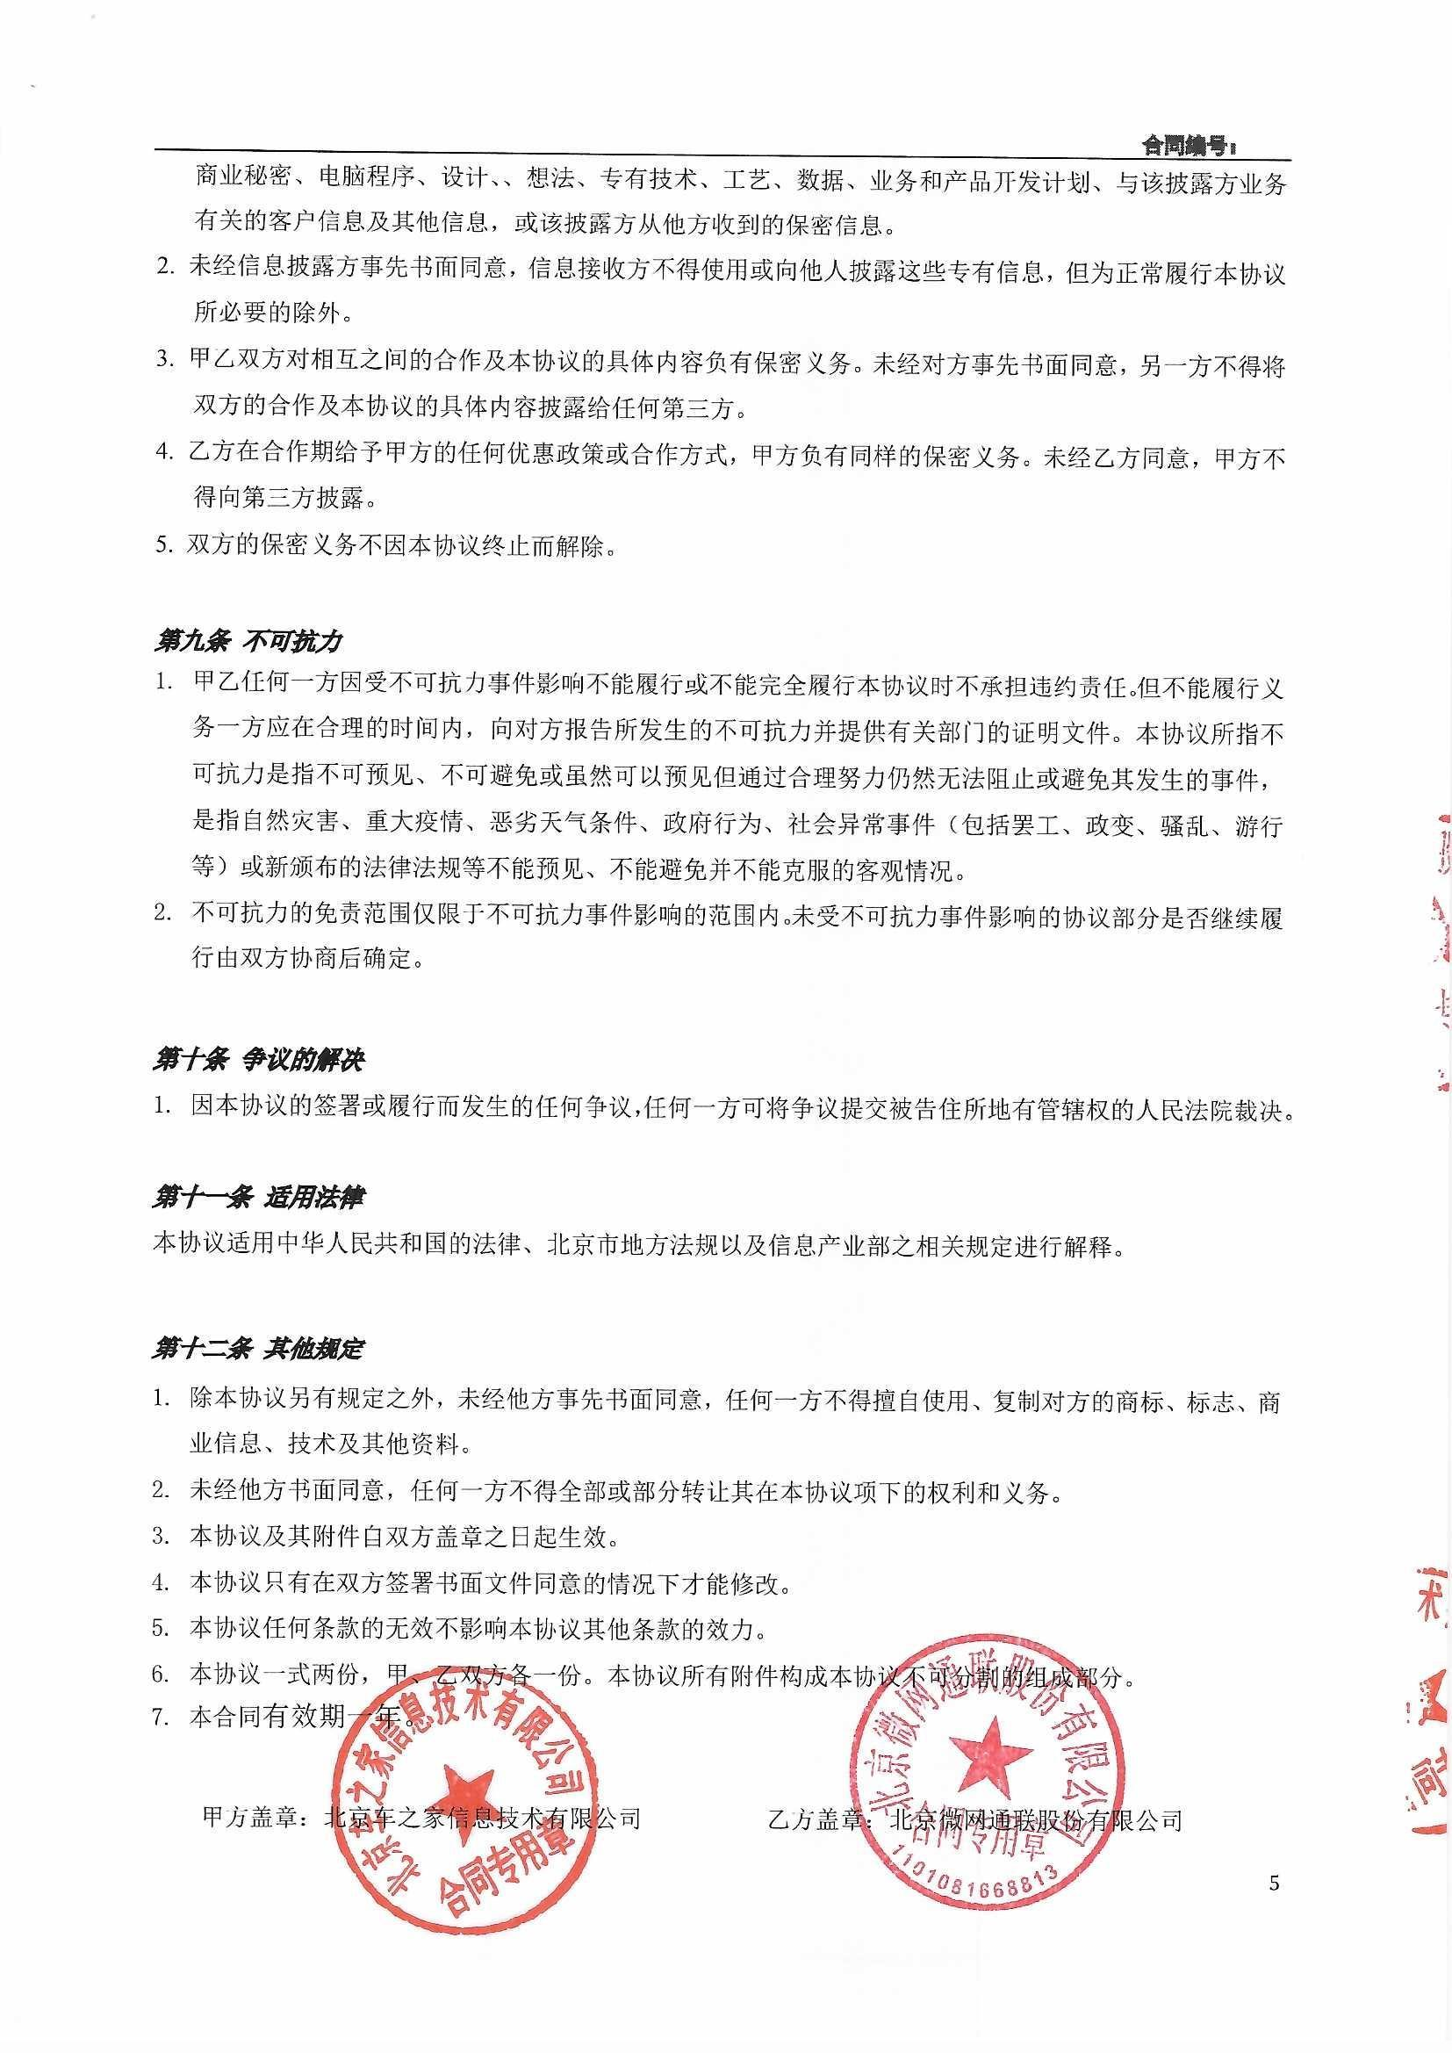

* 1. 北京趣拿软件科技有限公司

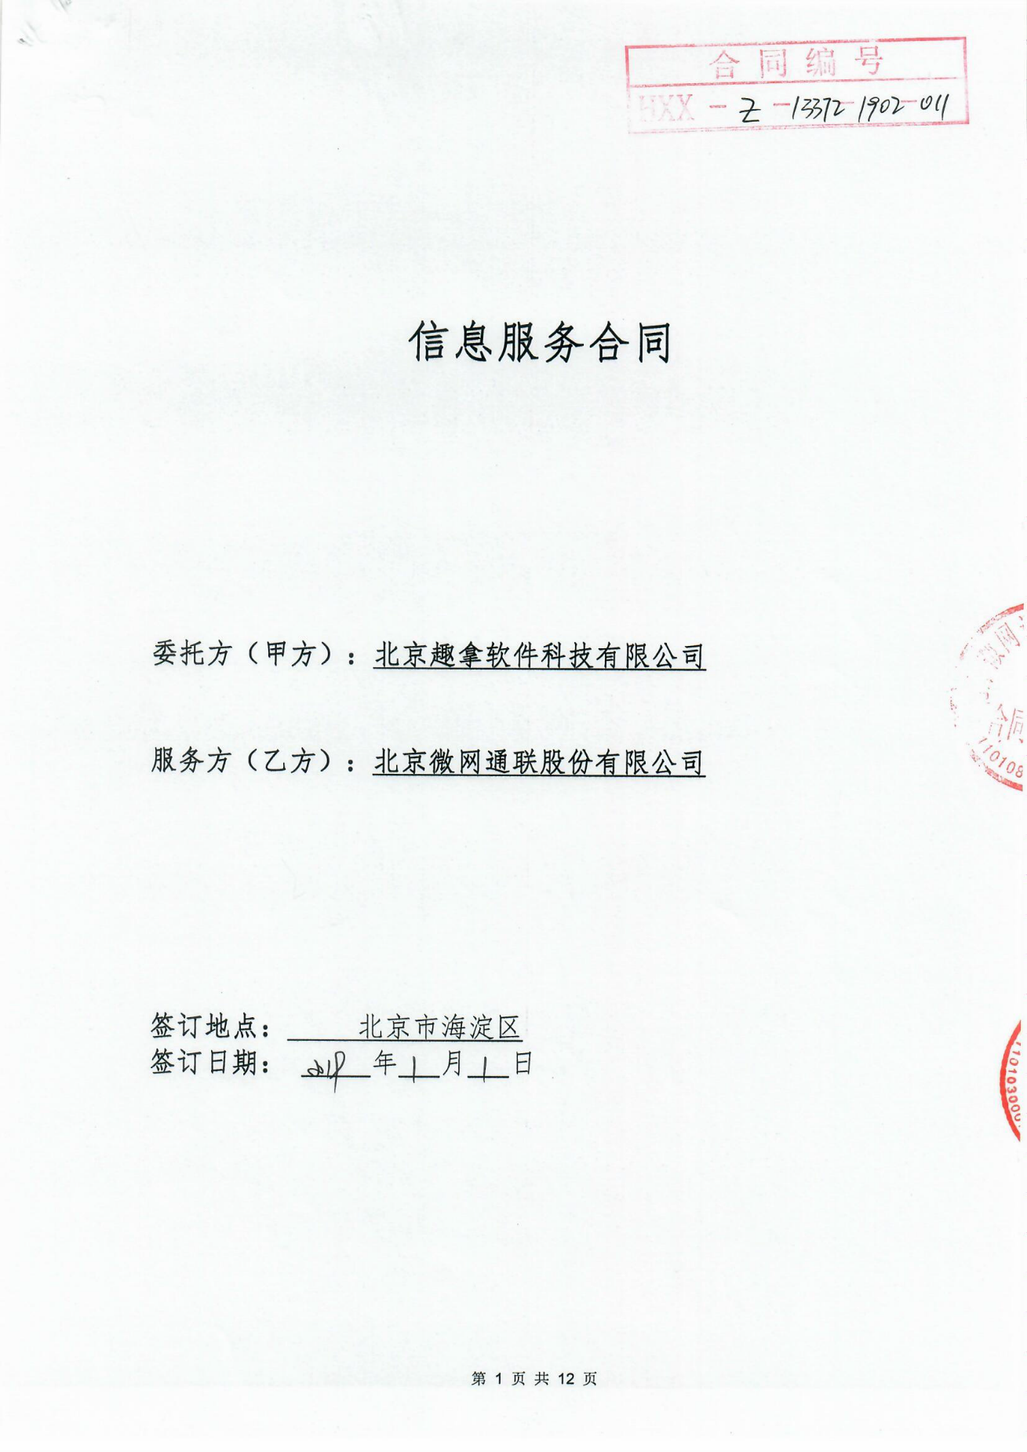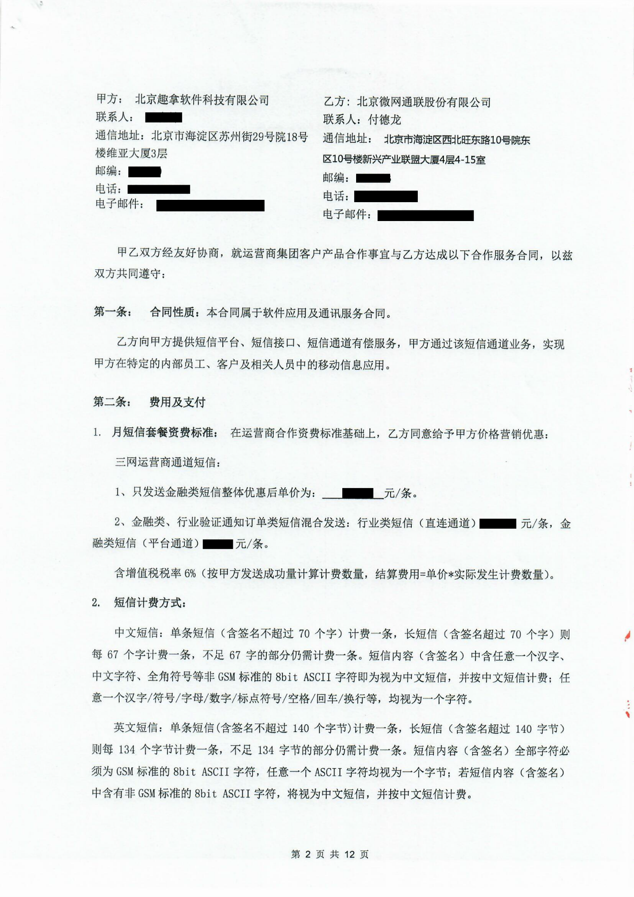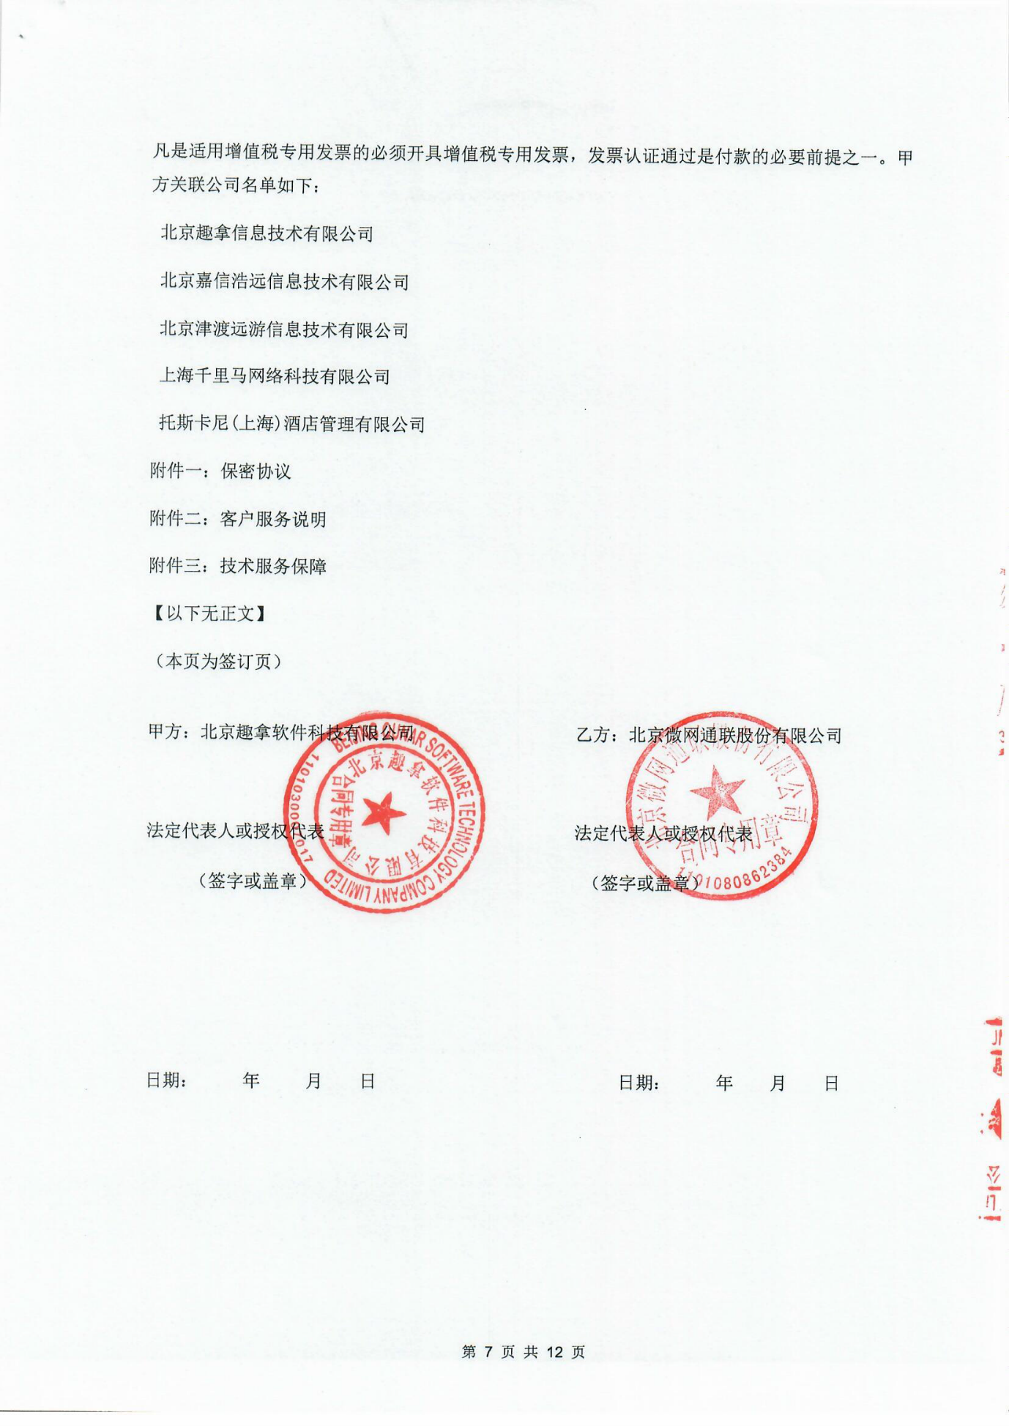

* 1. 京东云计算有限公司

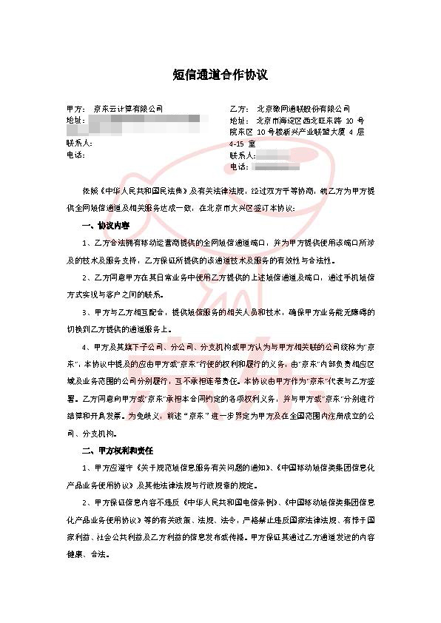

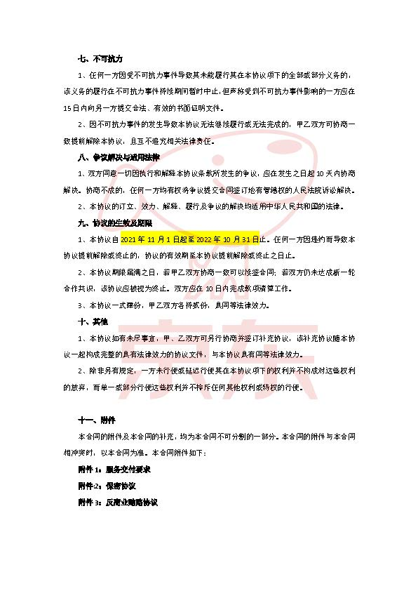



* 1. 首约科技（北京）有限公司

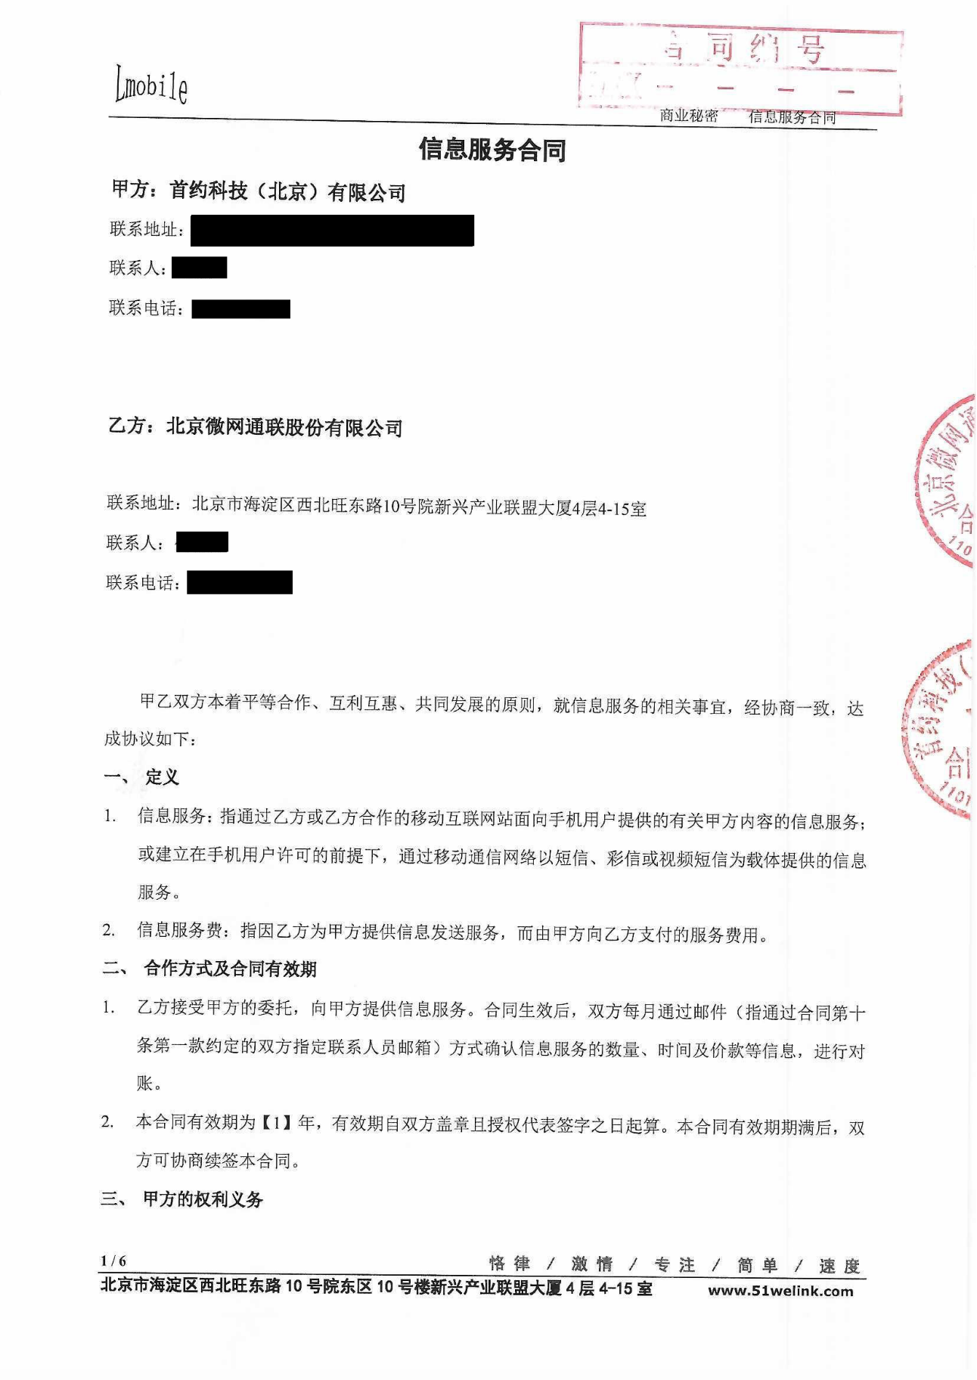

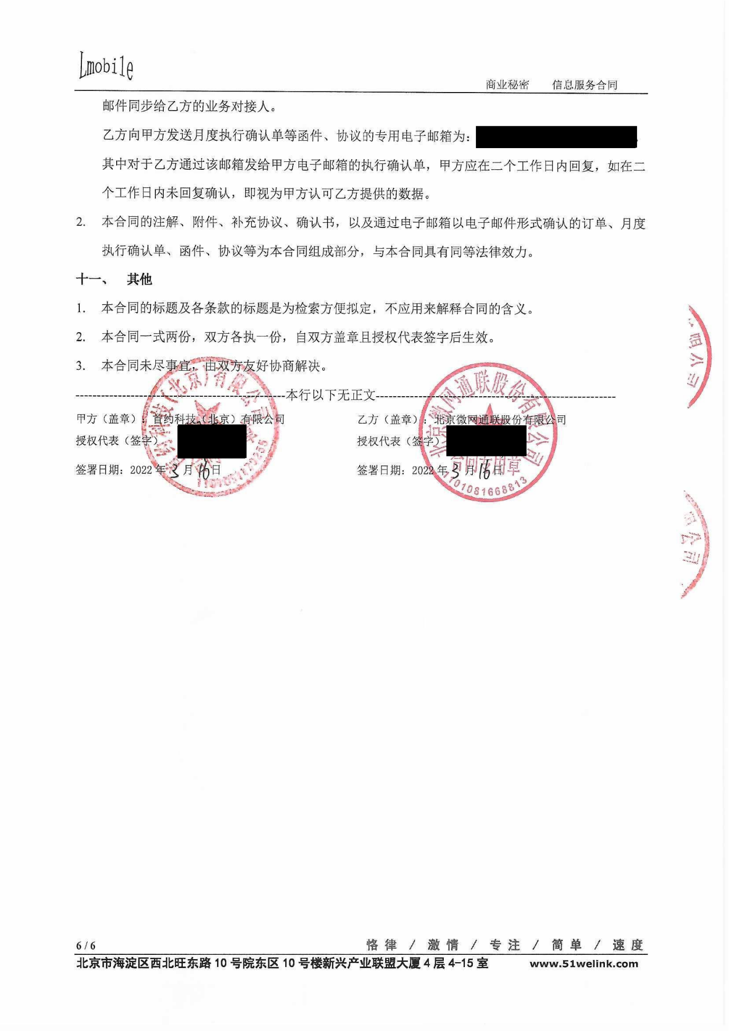

* 1. 杭州市民卡管理有限公司

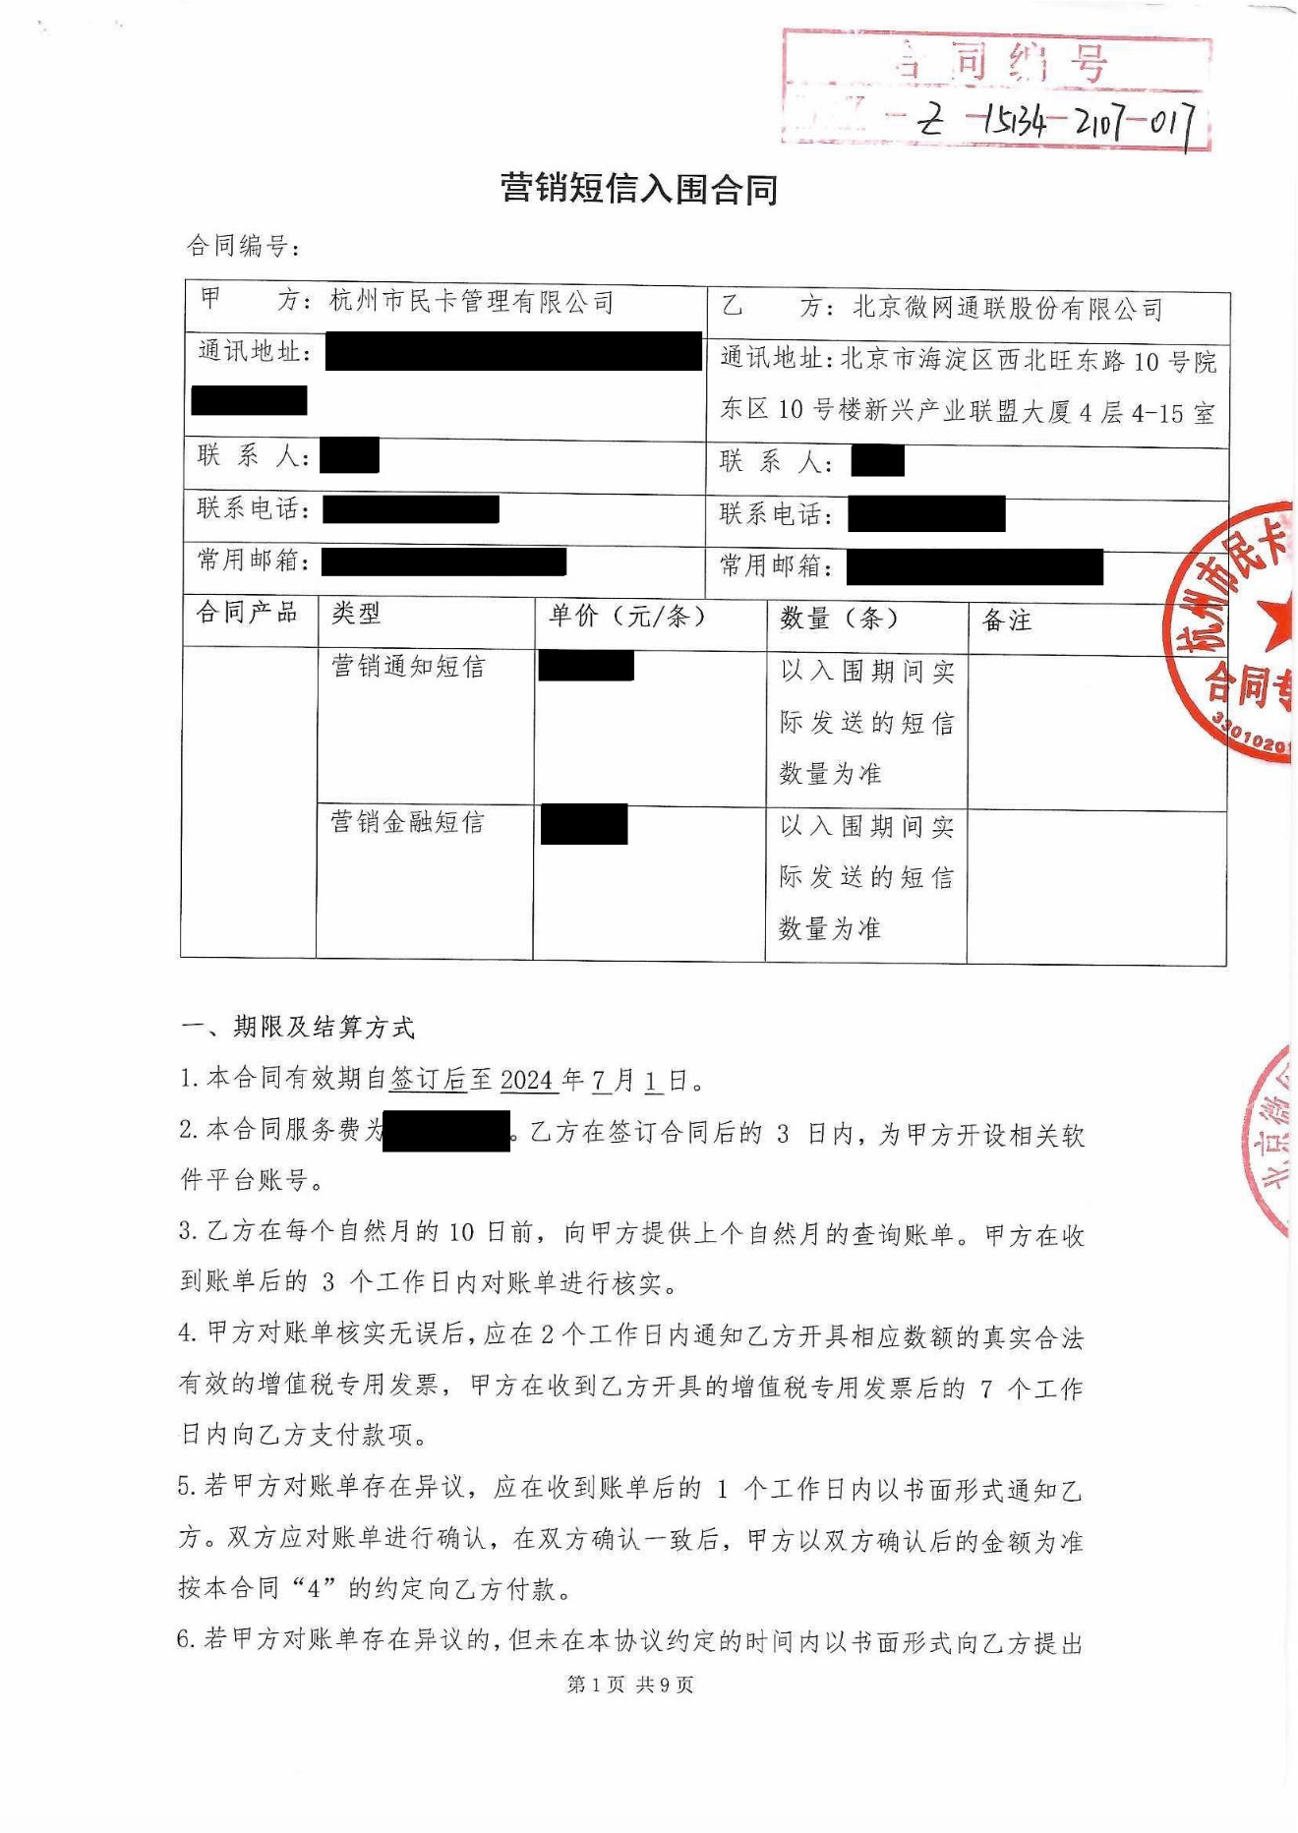

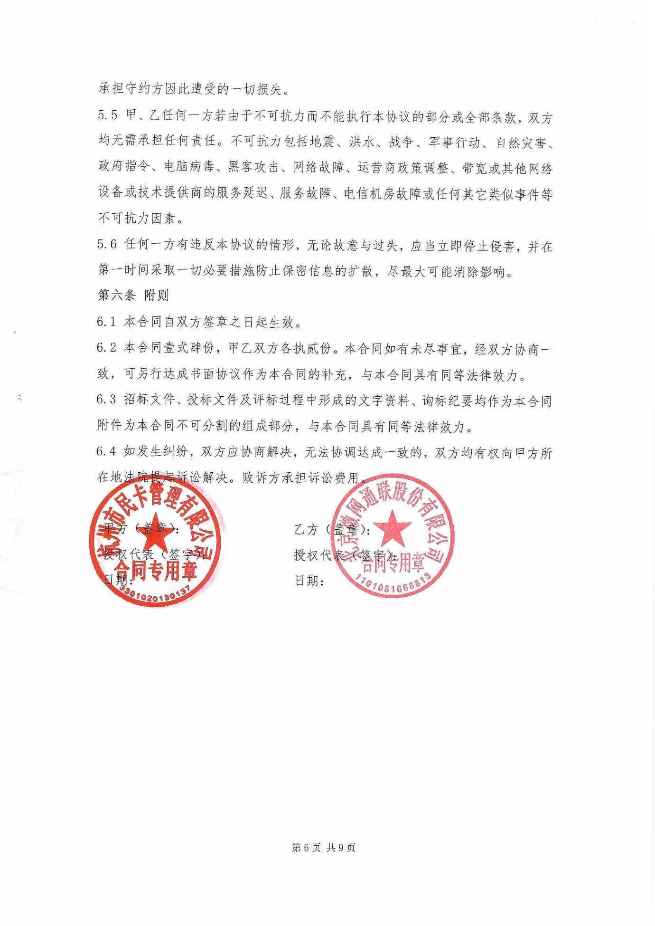

* 1. 北京闲徕互娱网络科技有限公司

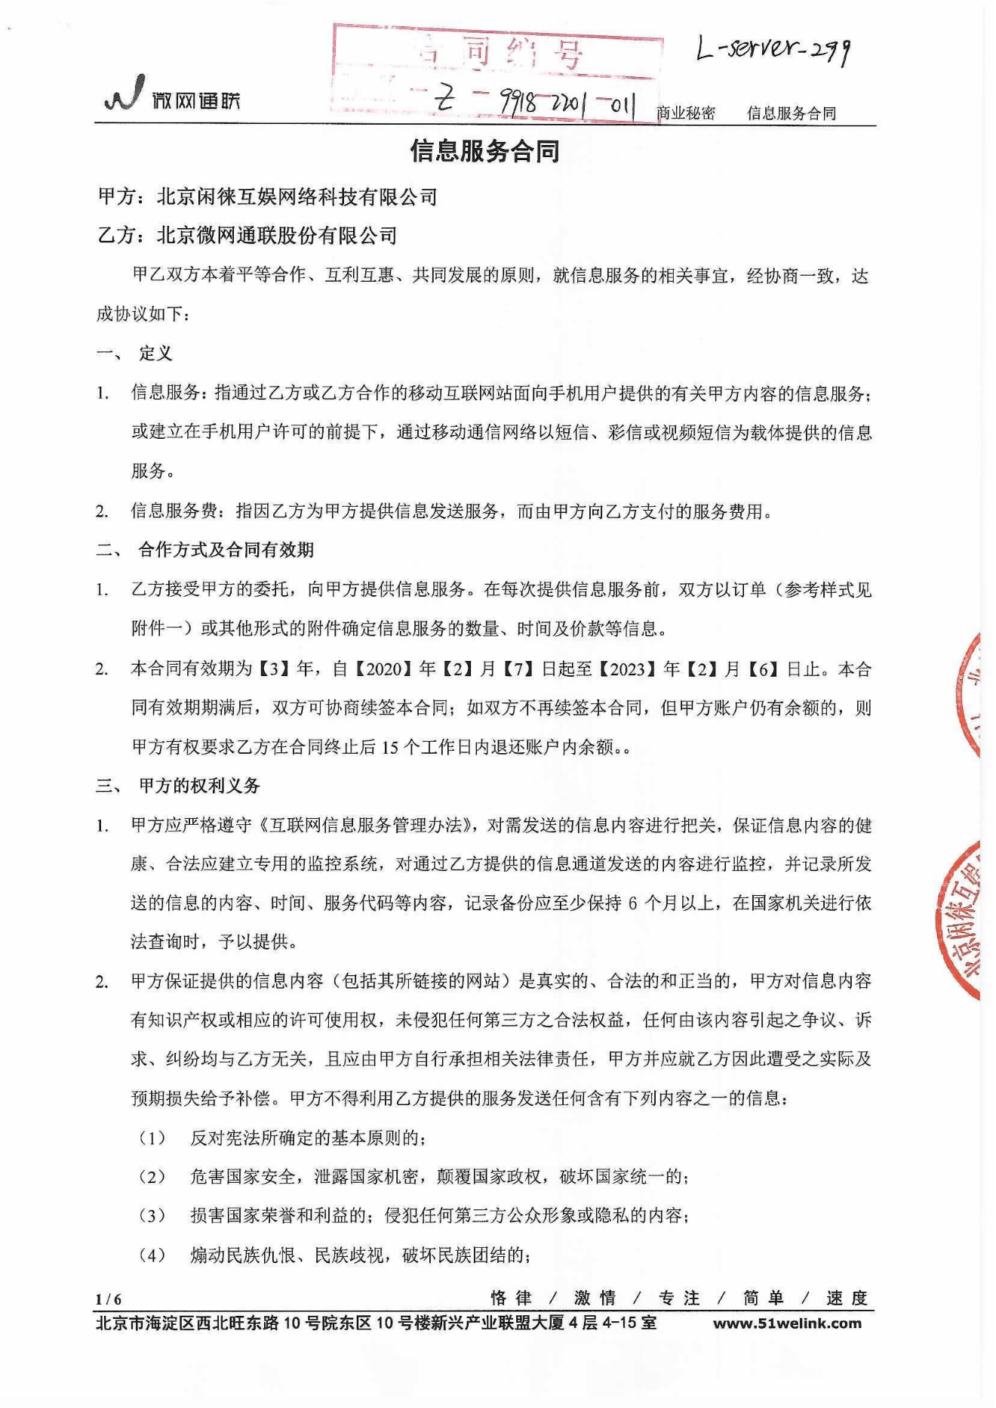

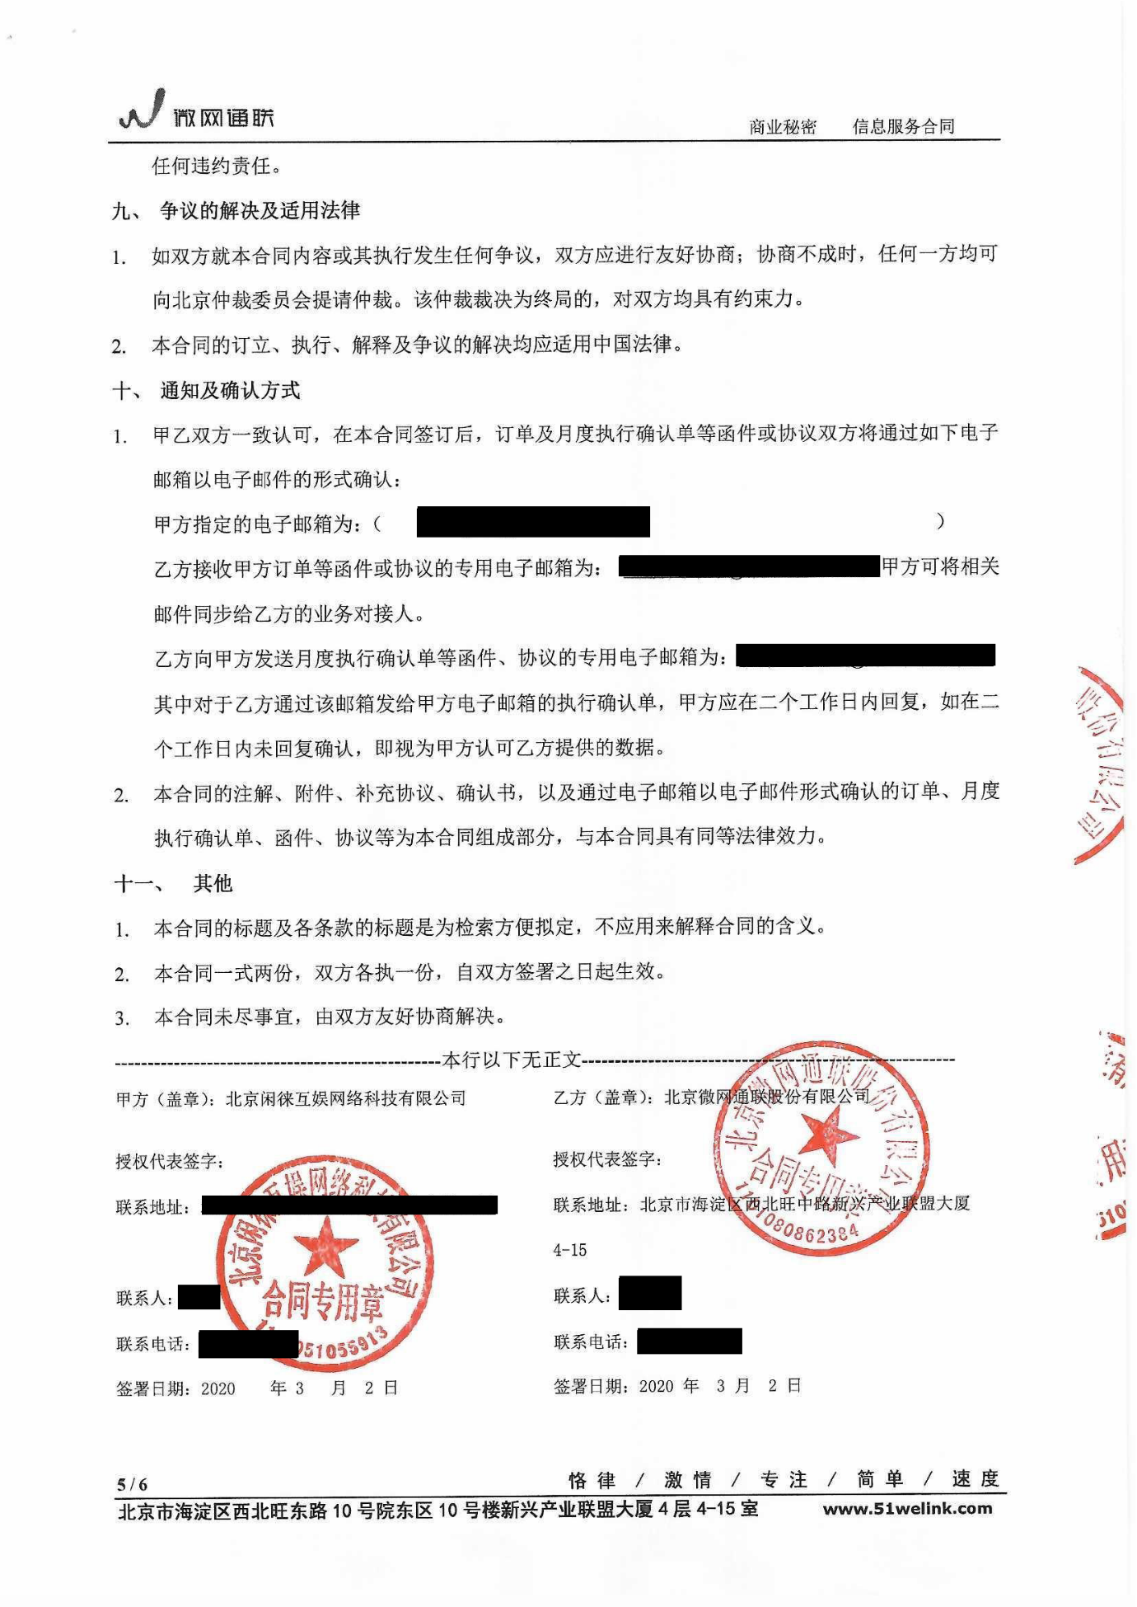

* 1. 长沙市到家悠享网络科技有限公司（北京五八）

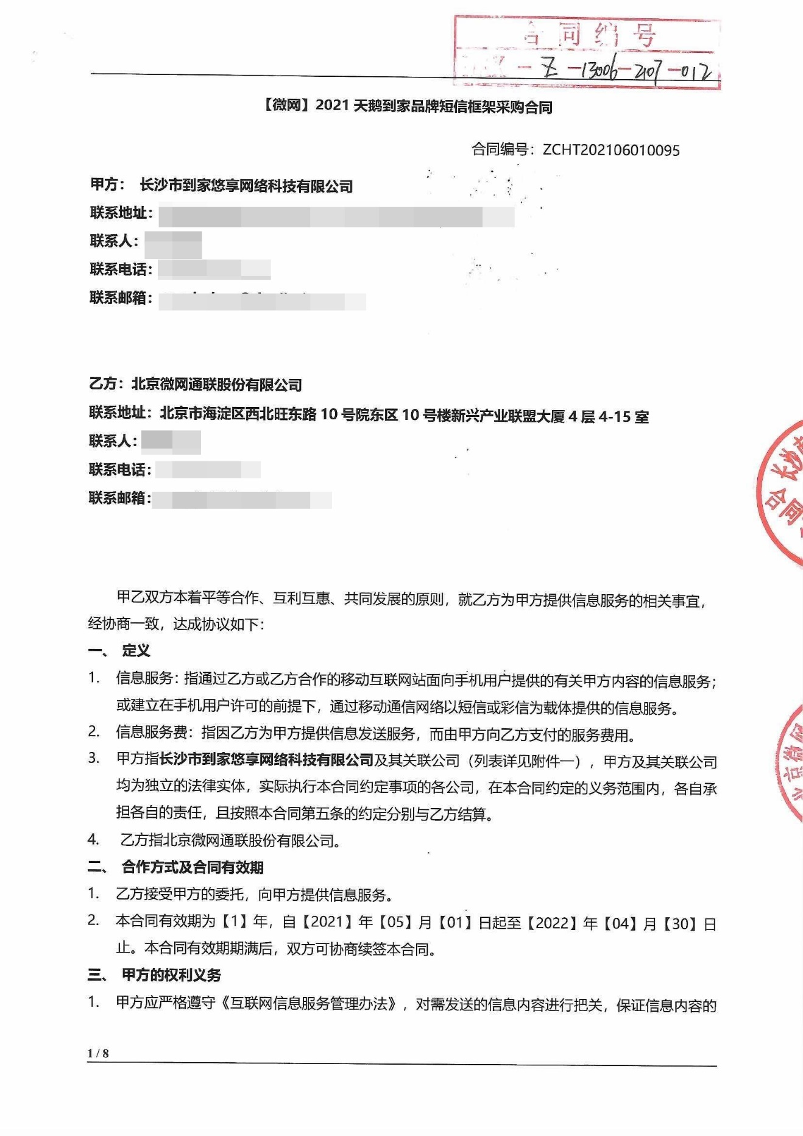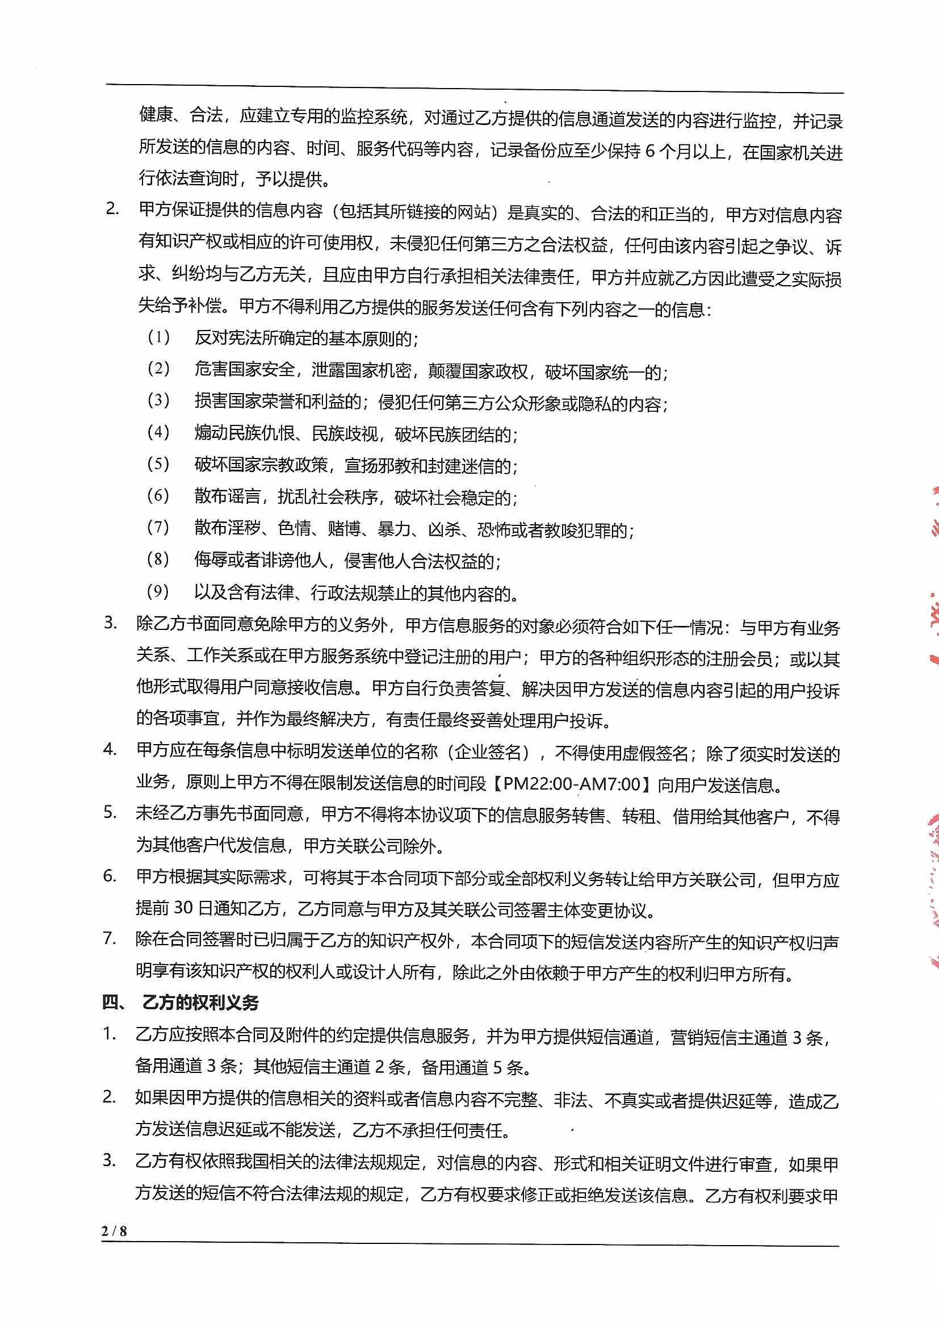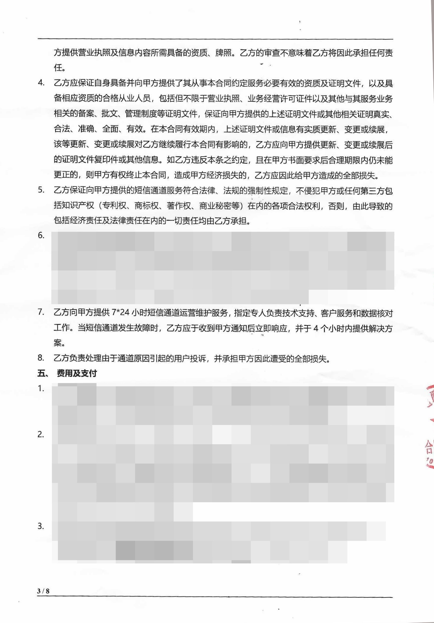

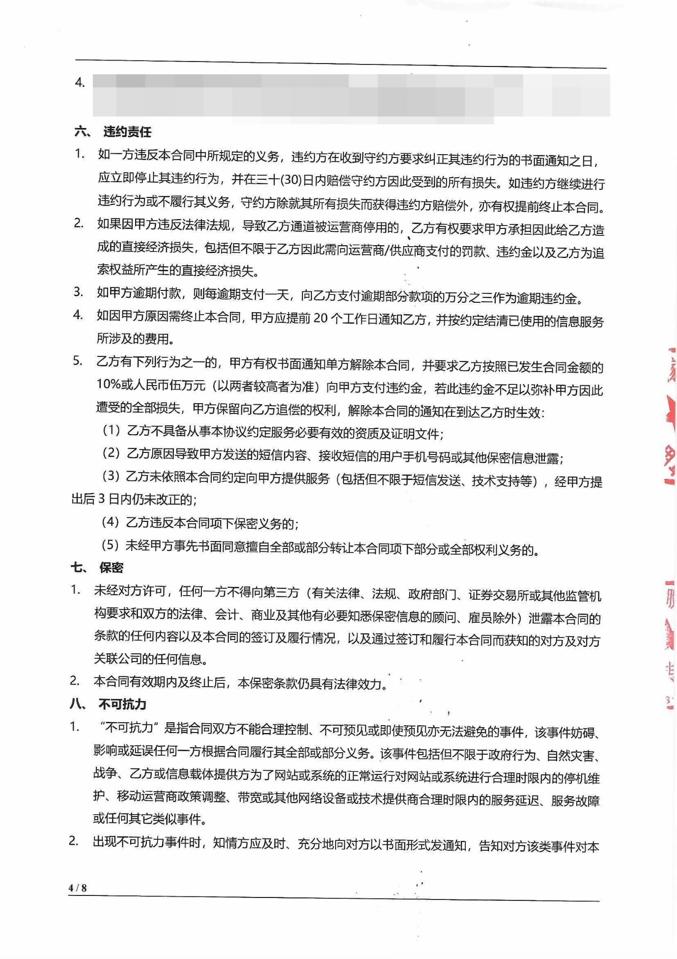

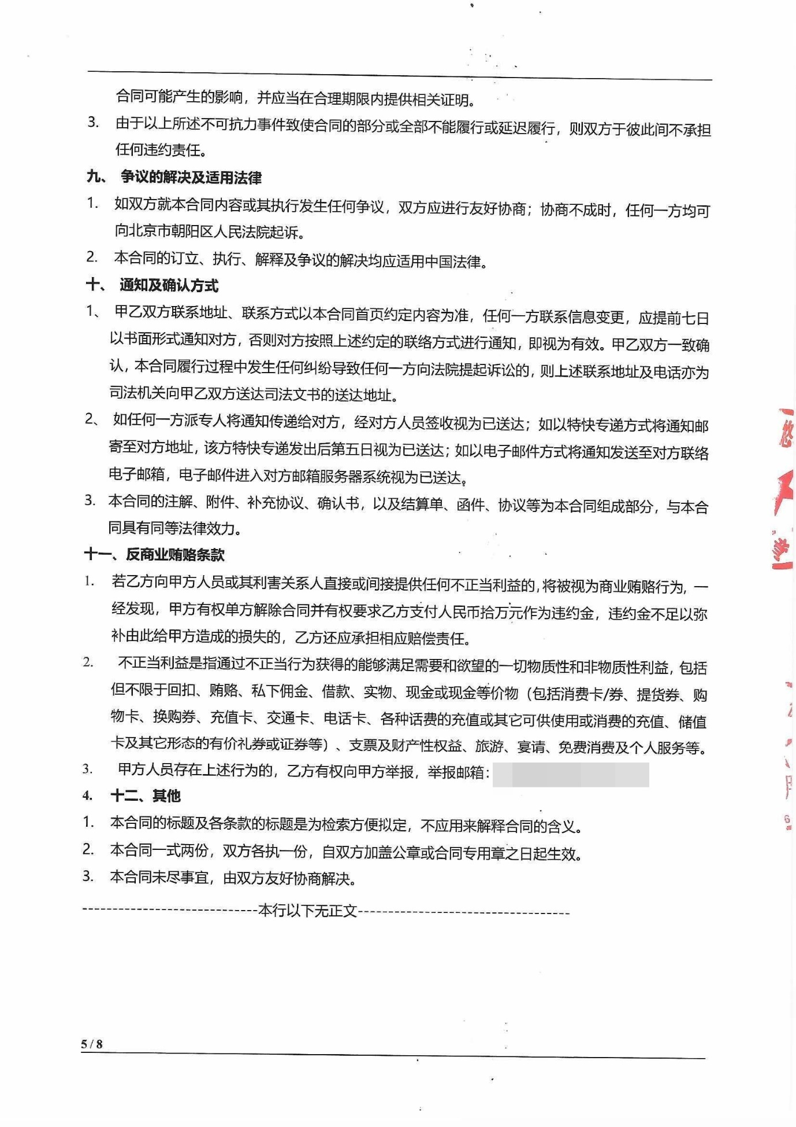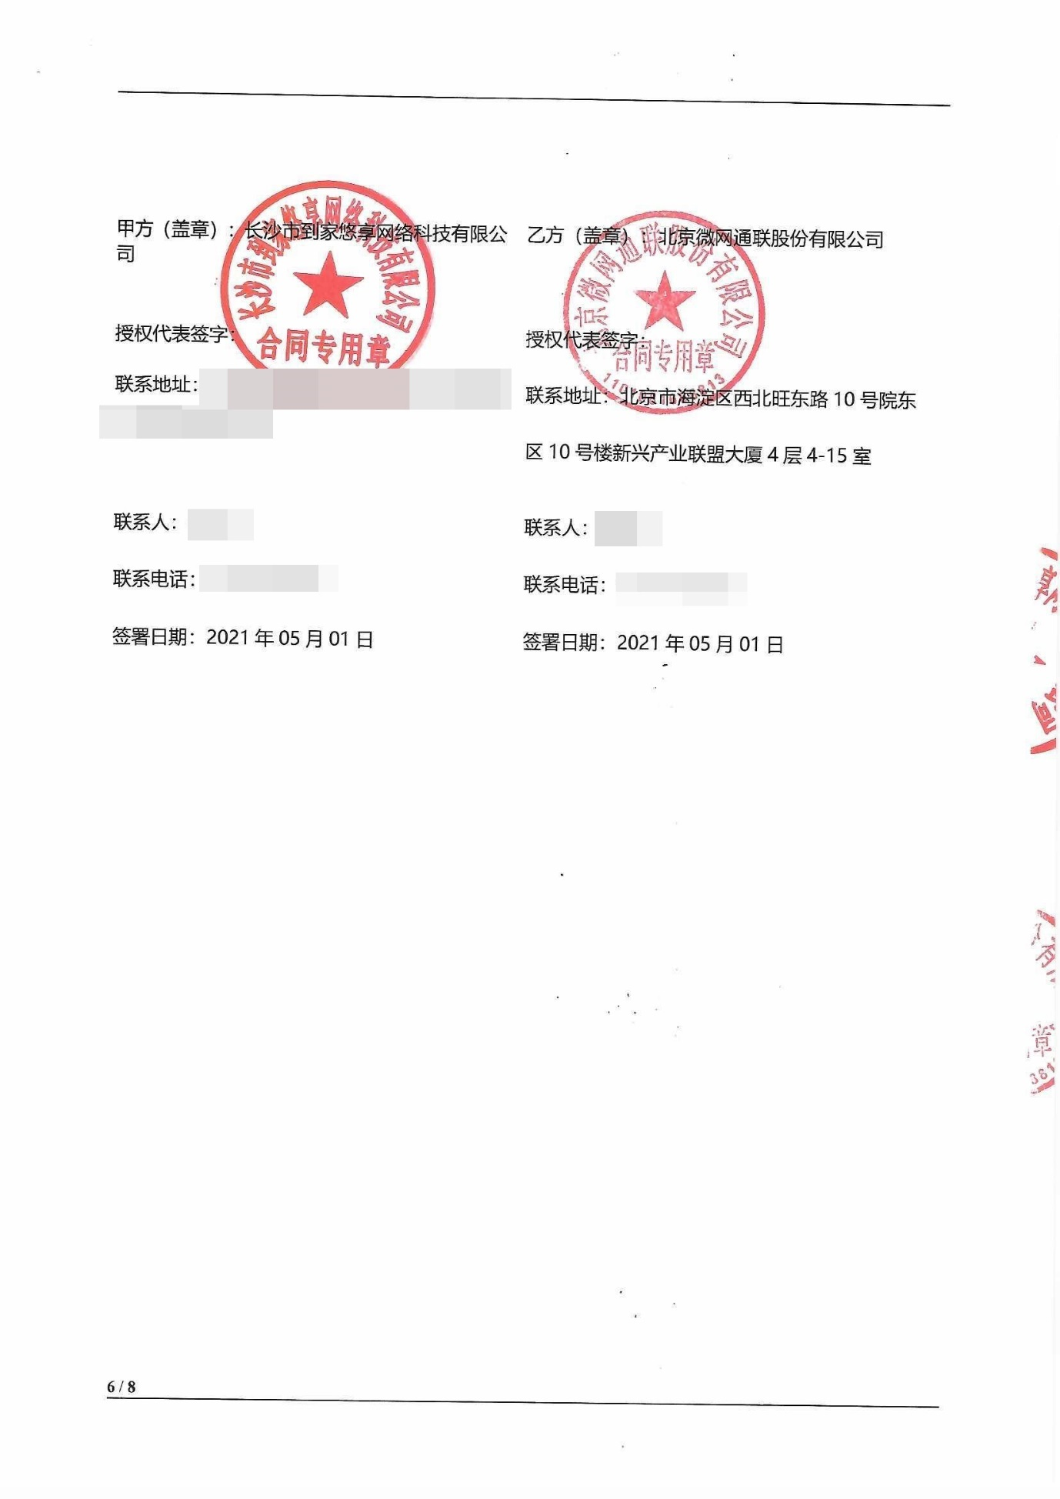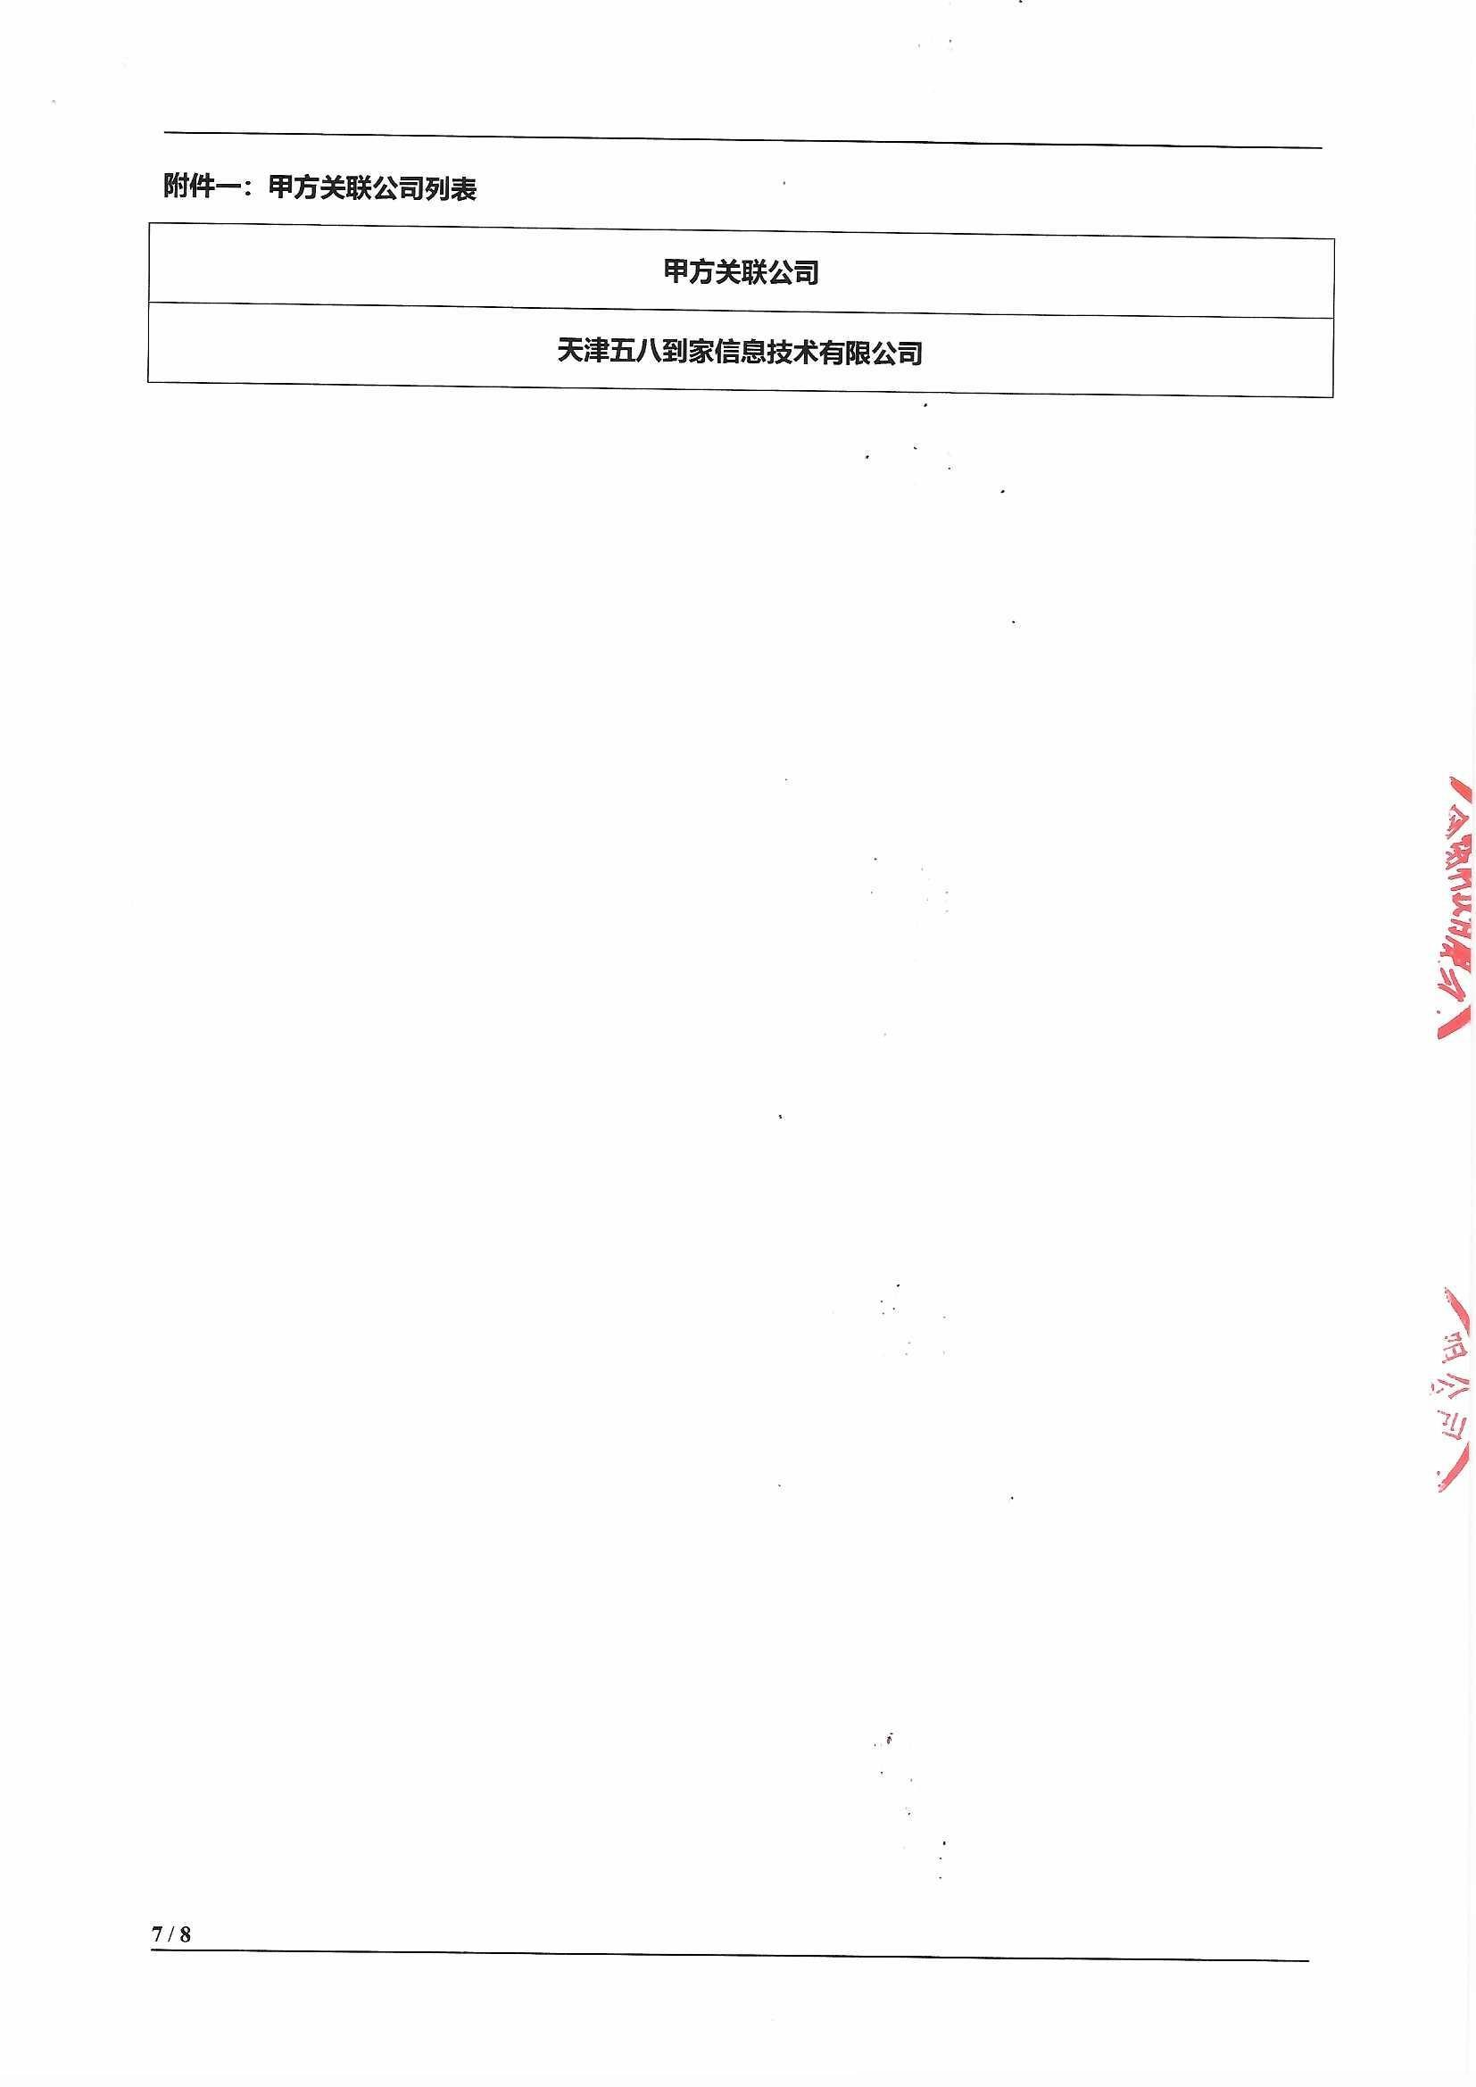

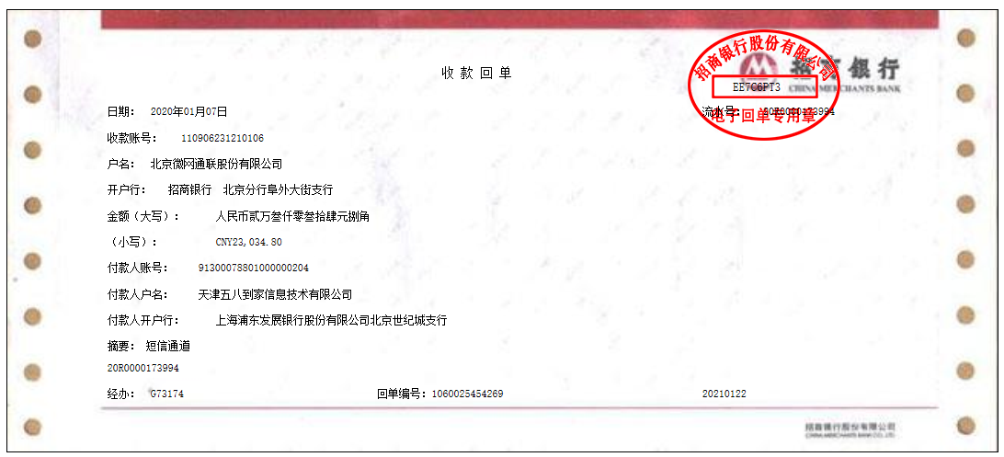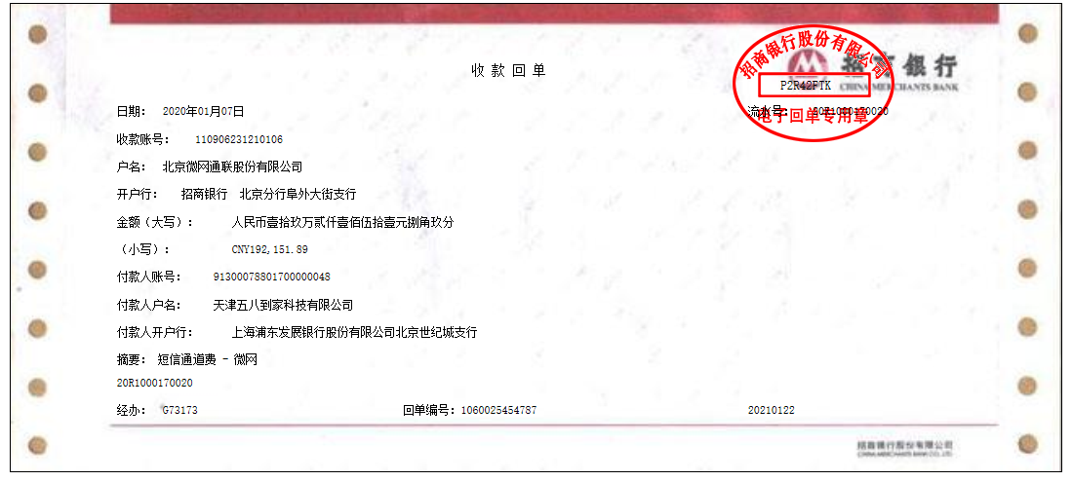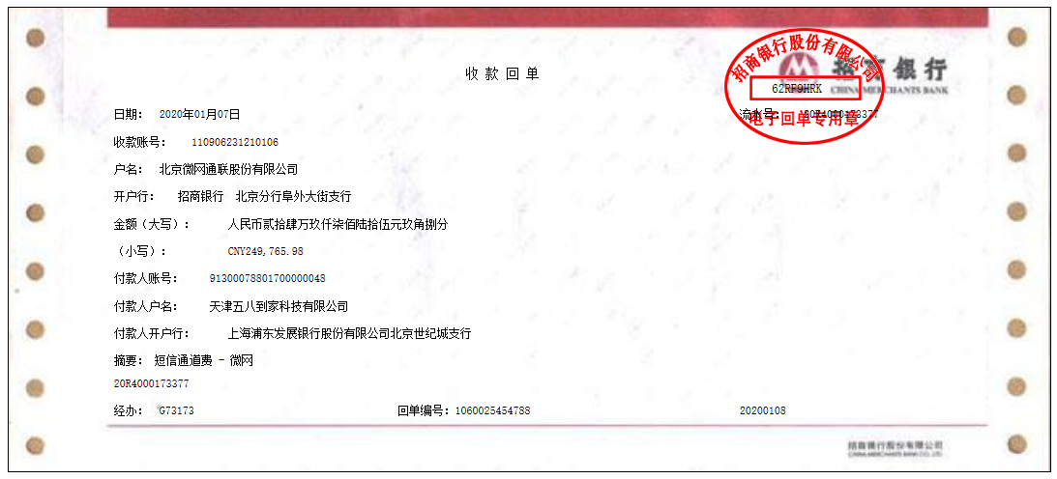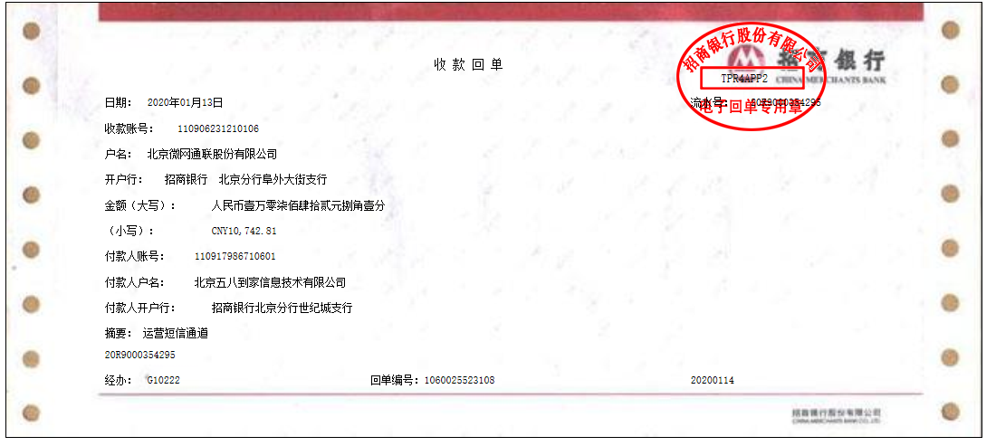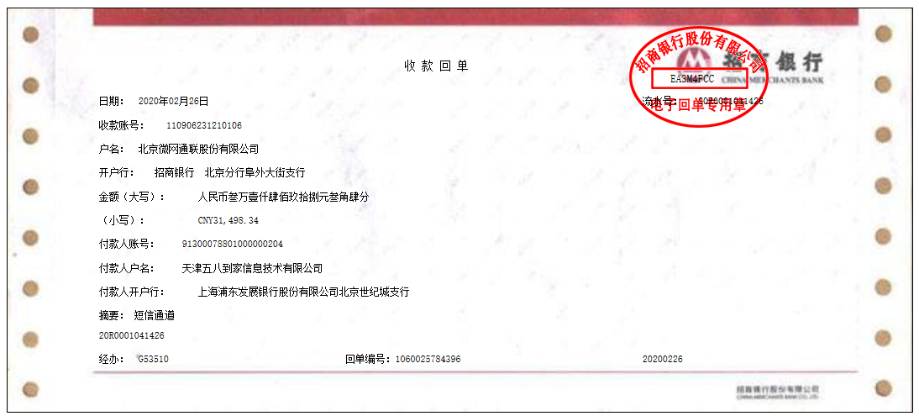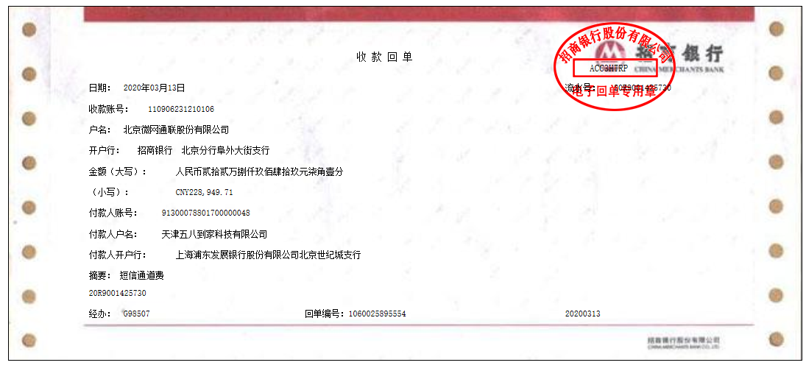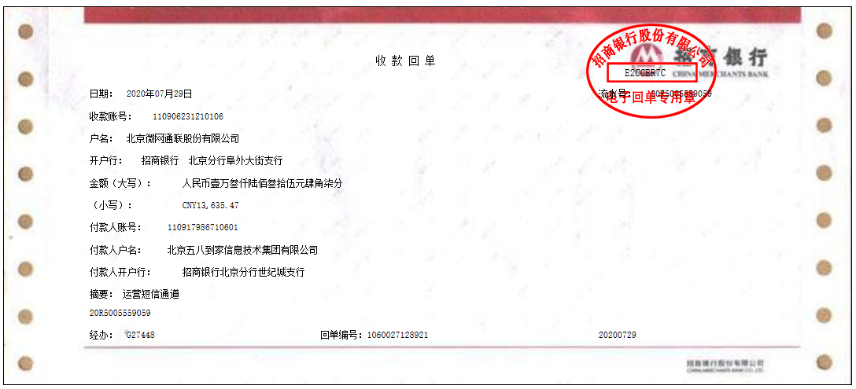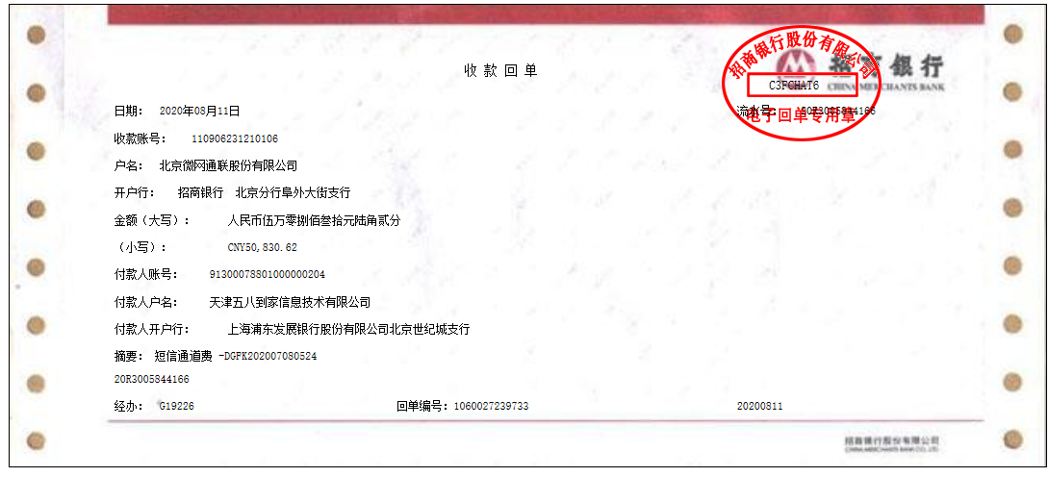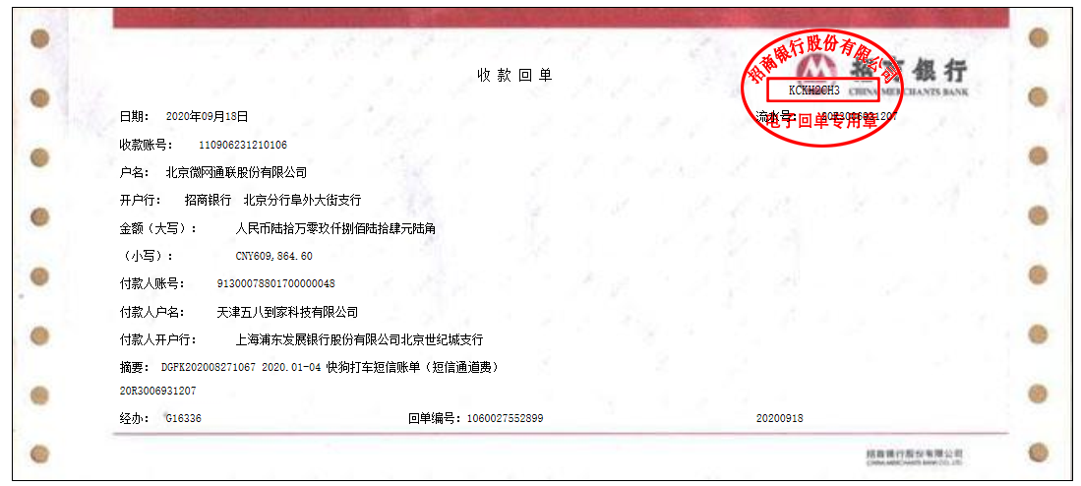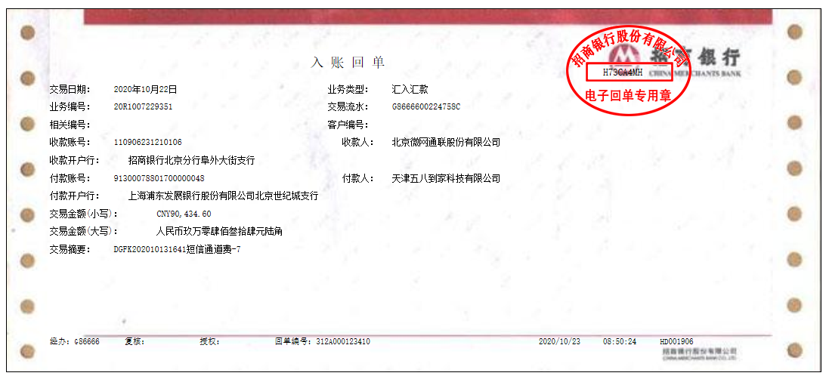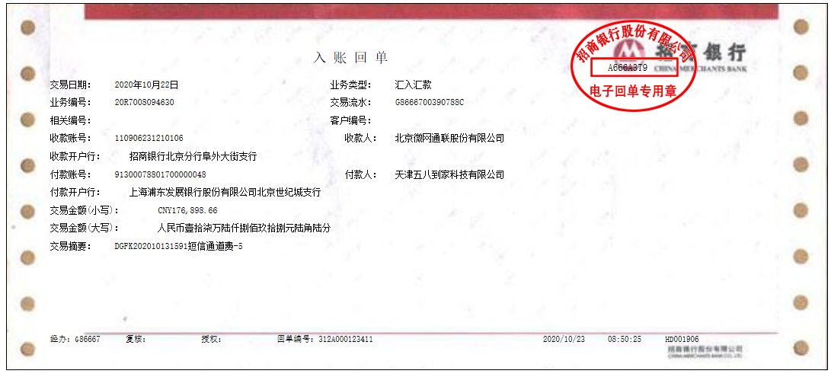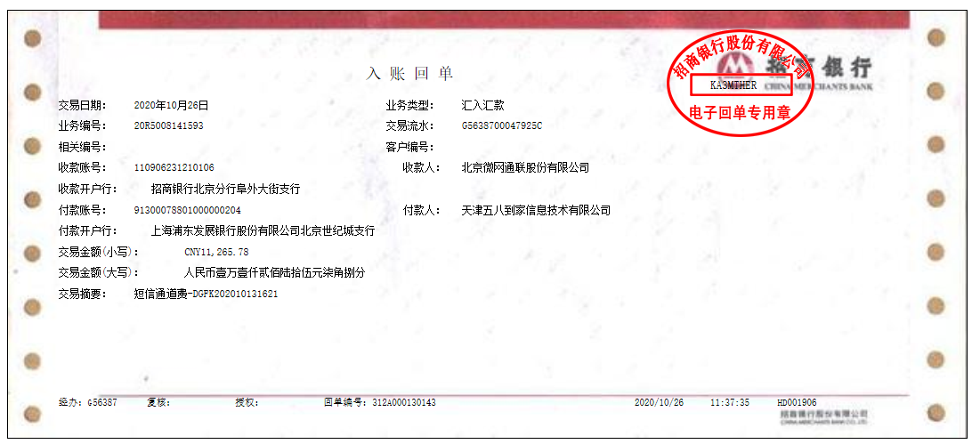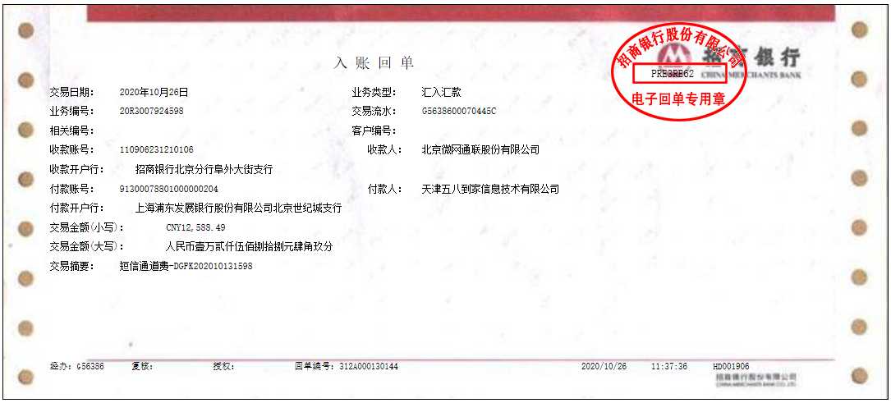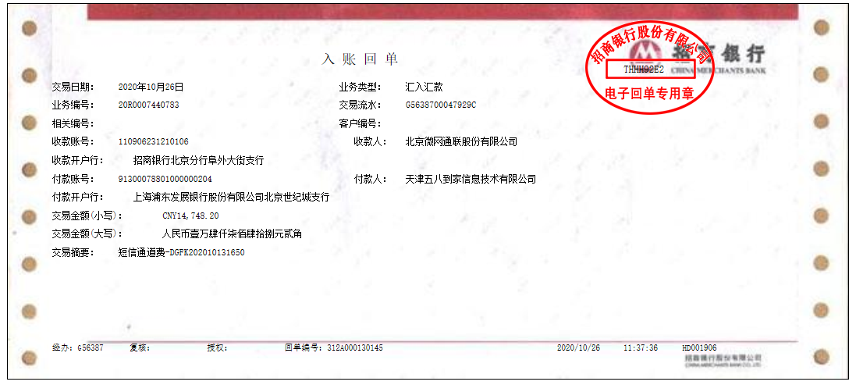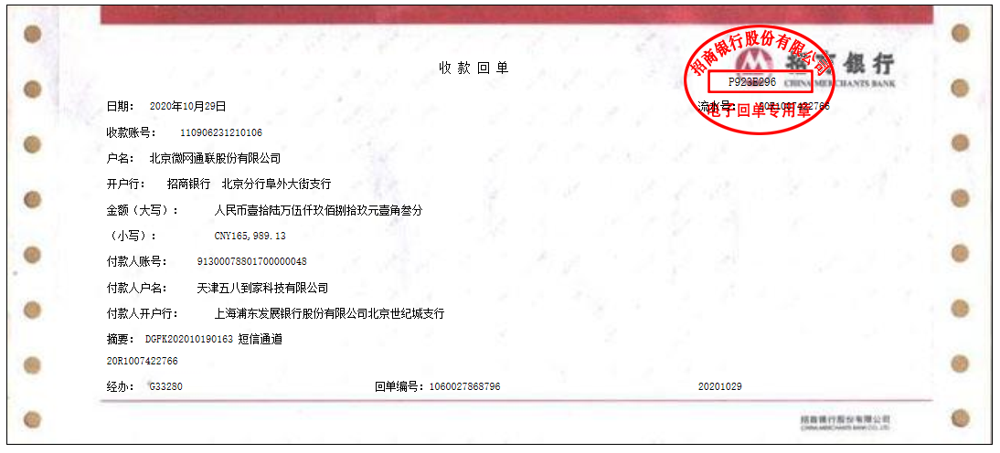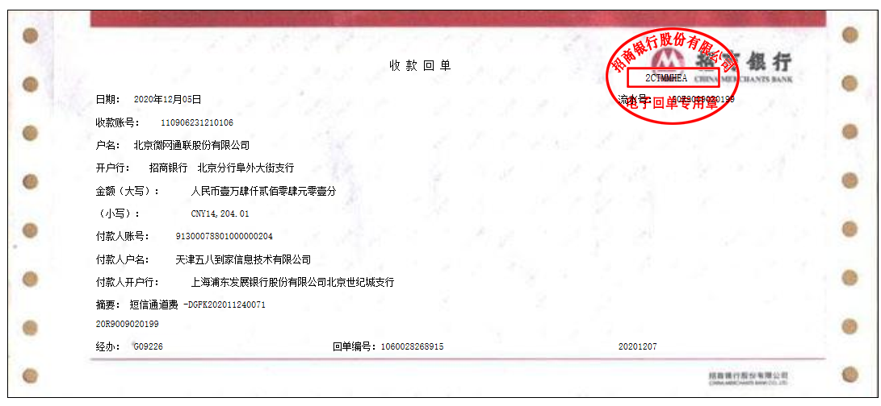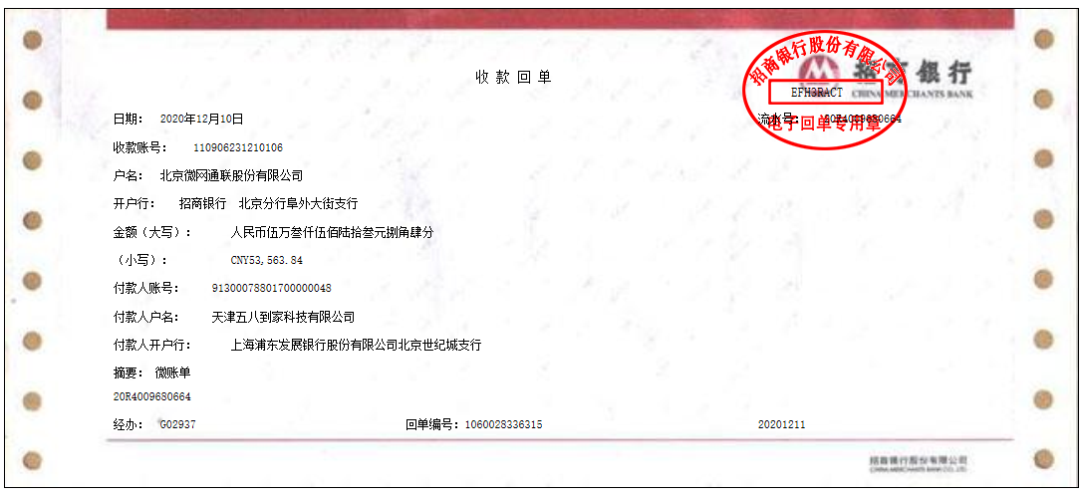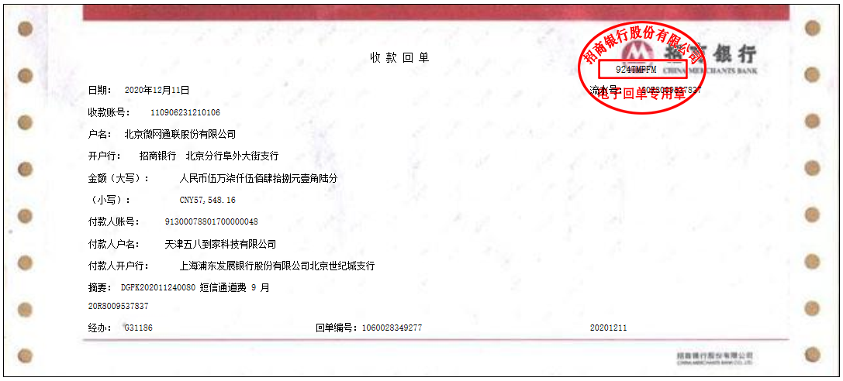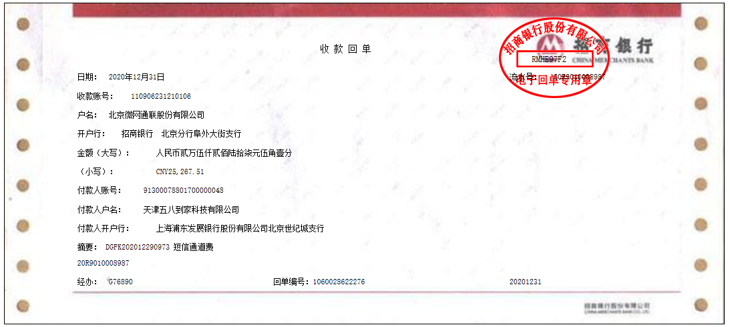

政企&政府类案例

* 1. 国家质量监督检验检疫总局国际检验检疫标准与技术法规研究中心短信增值业务服务

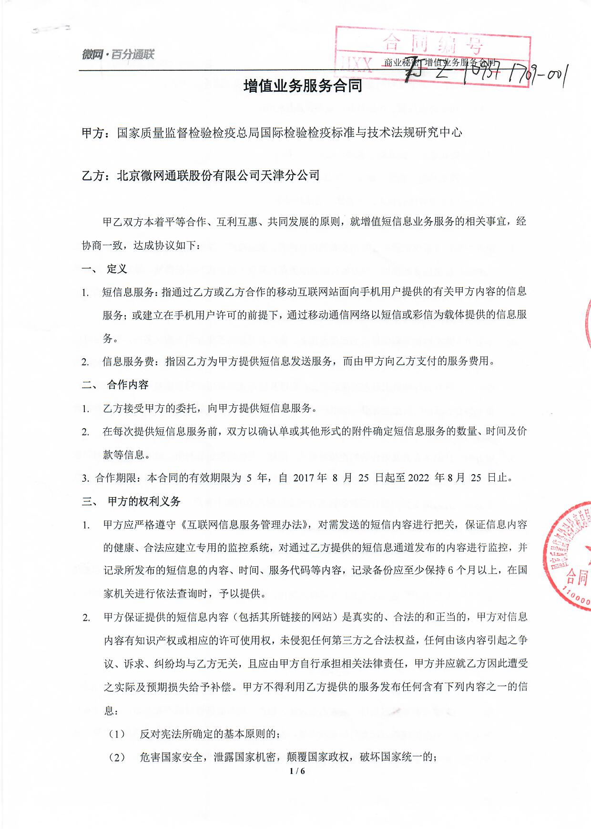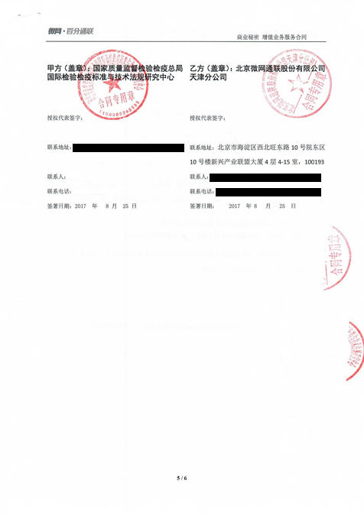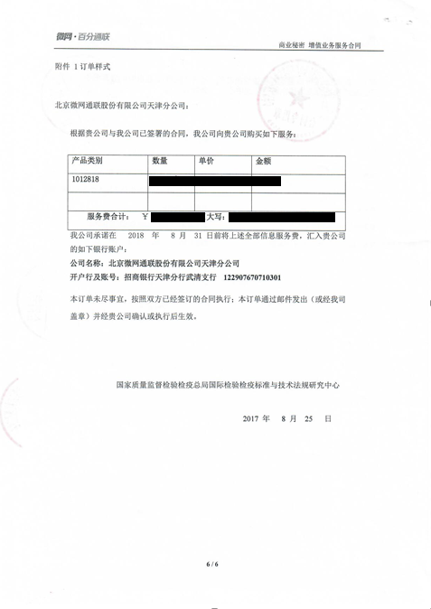

* 1. 中国电信股份有限公司云南百事通信息分公司

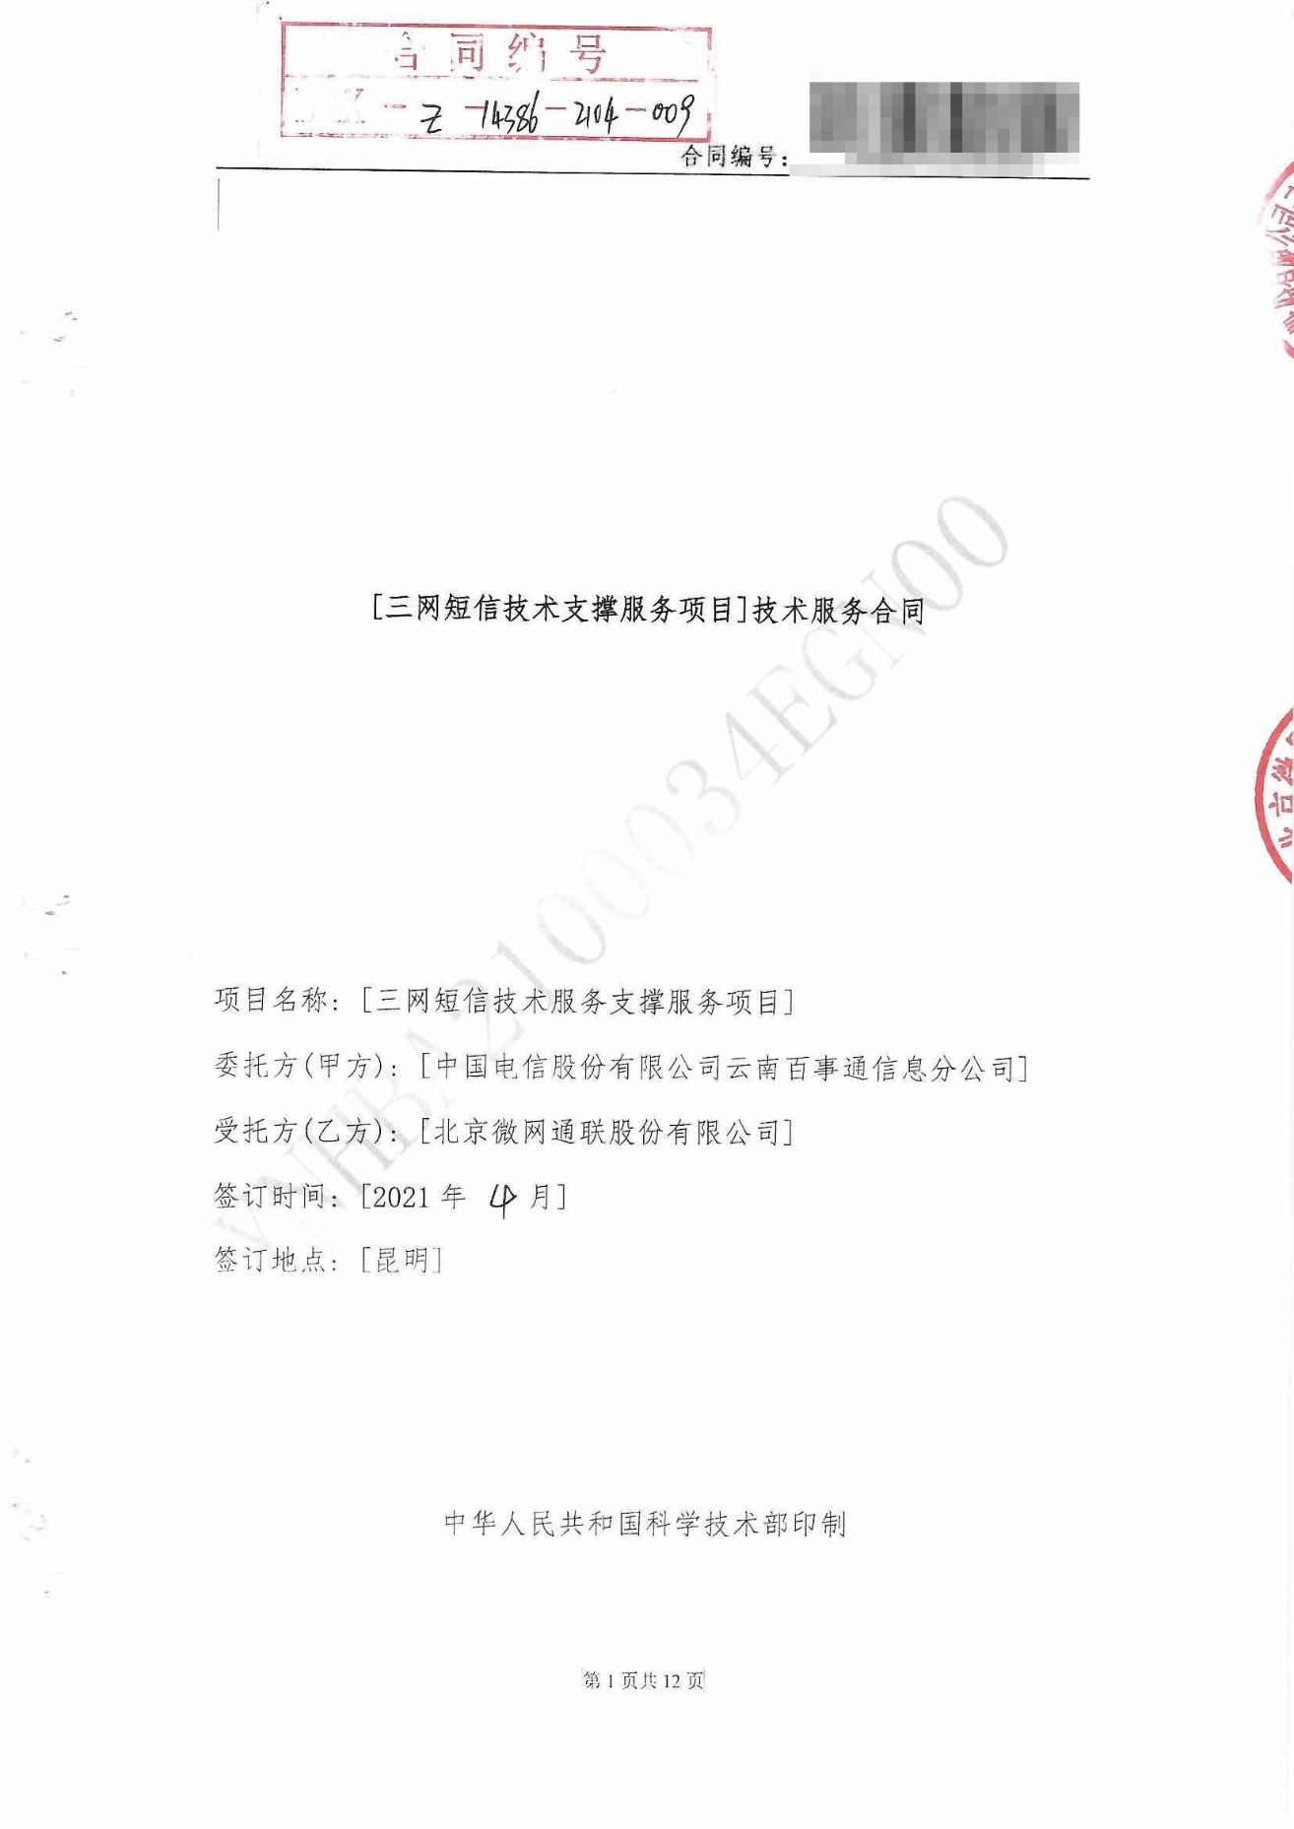

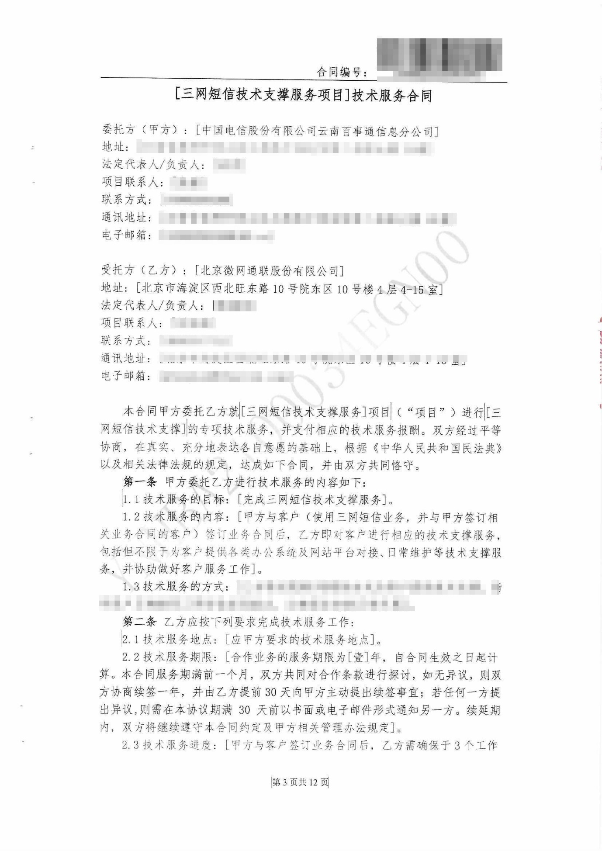

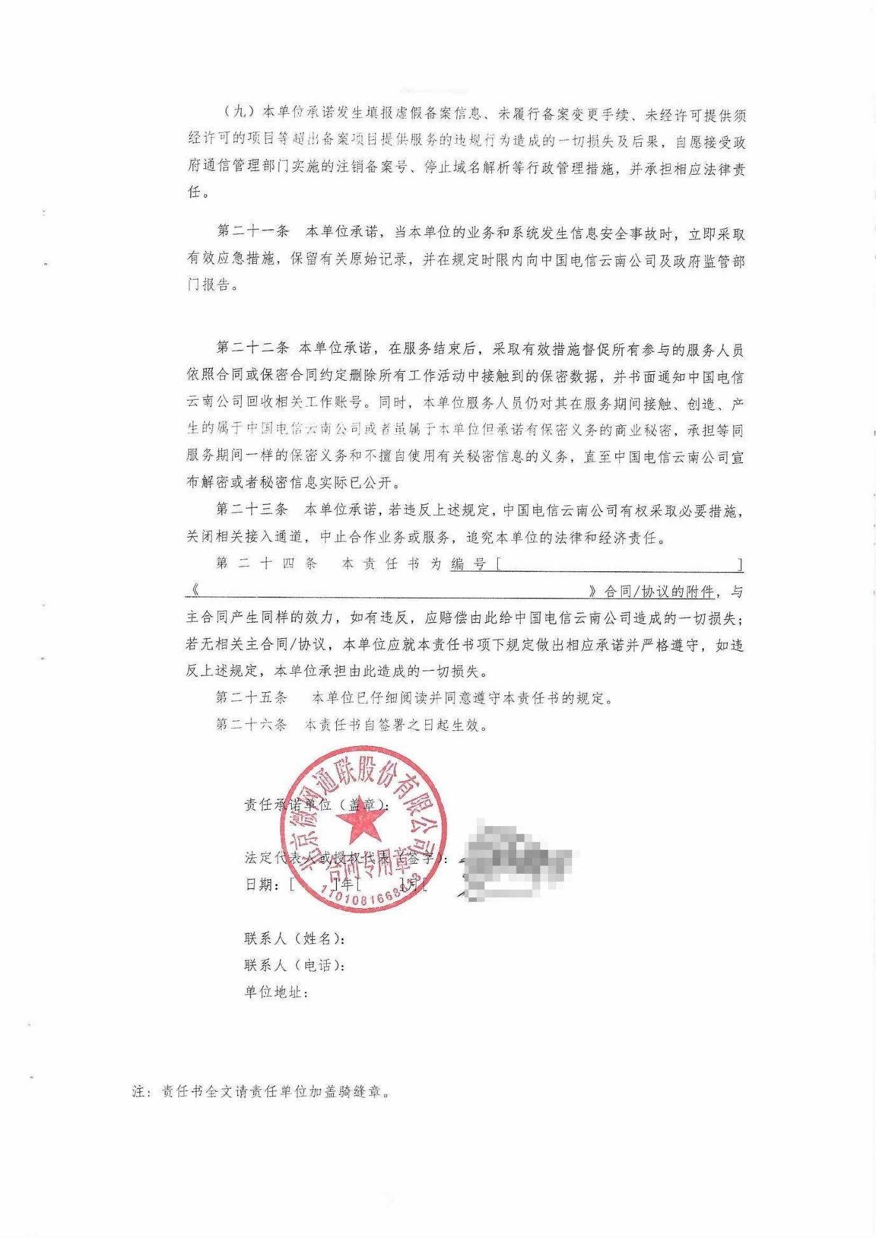



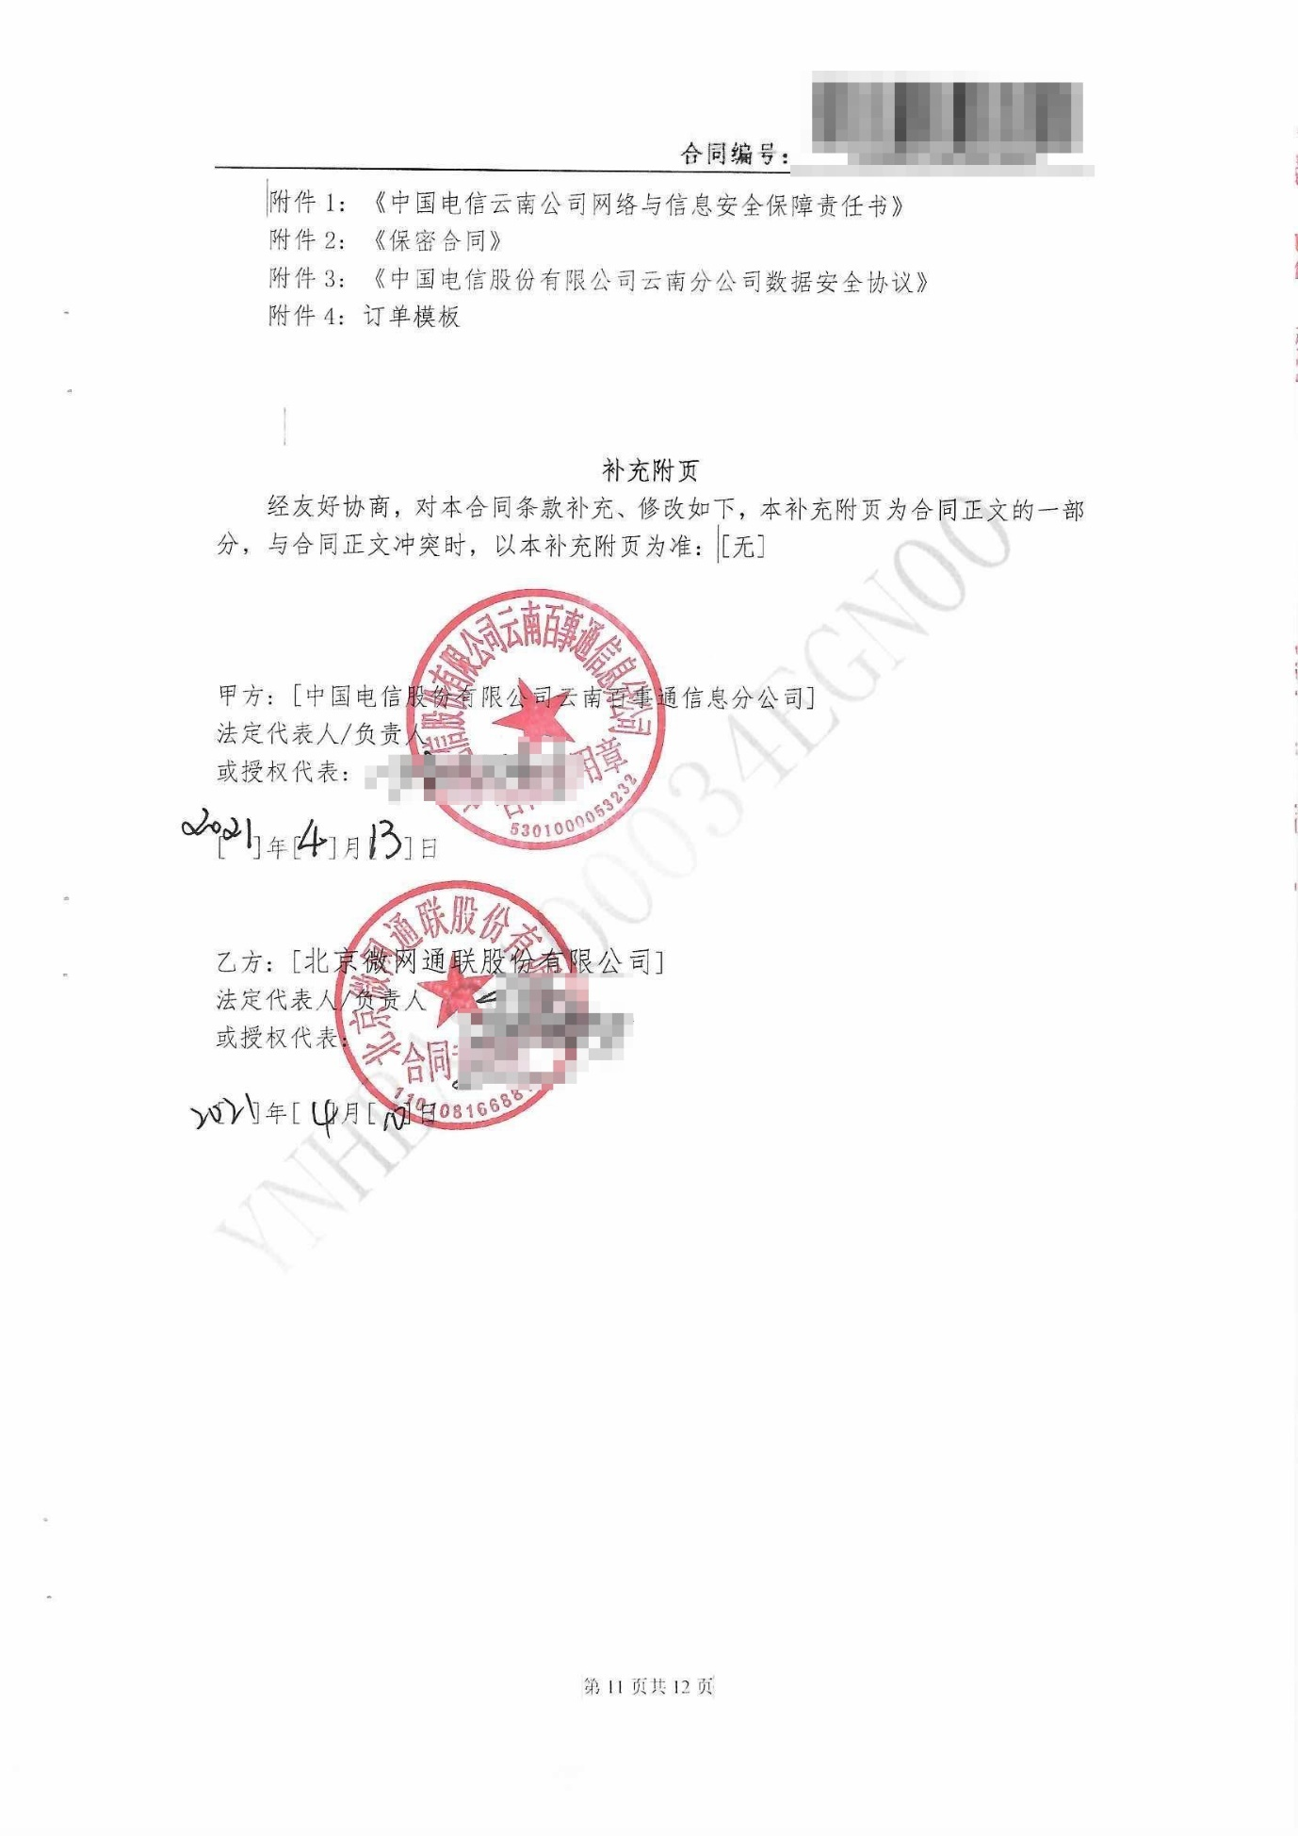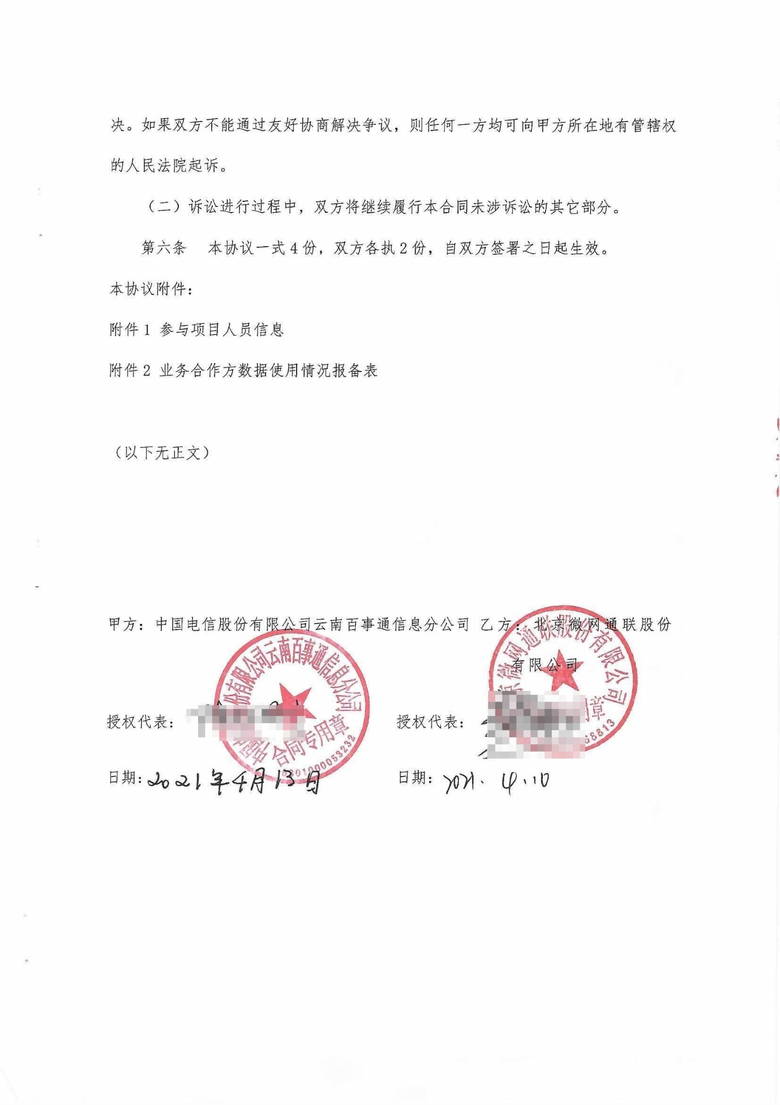

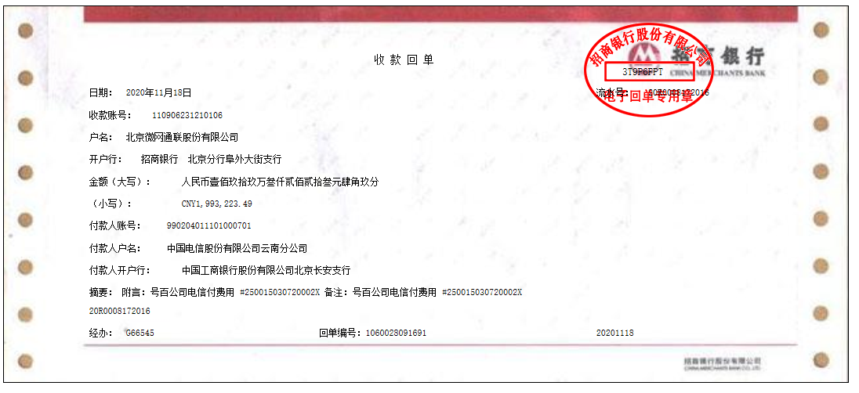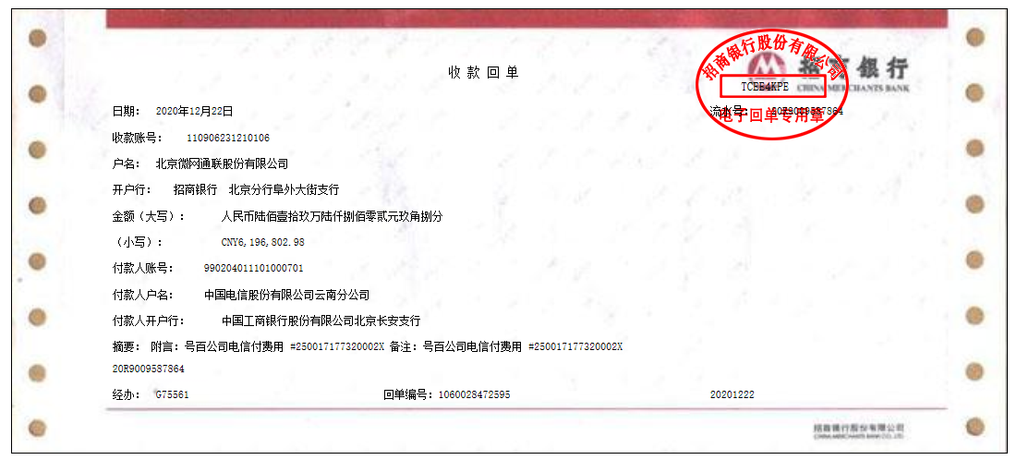

* 1. 武汉多来增值电信技术有限公司

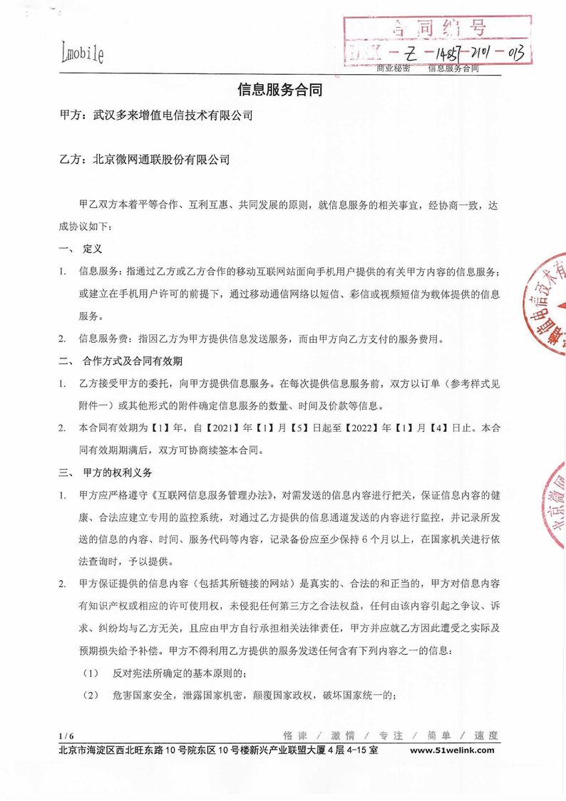

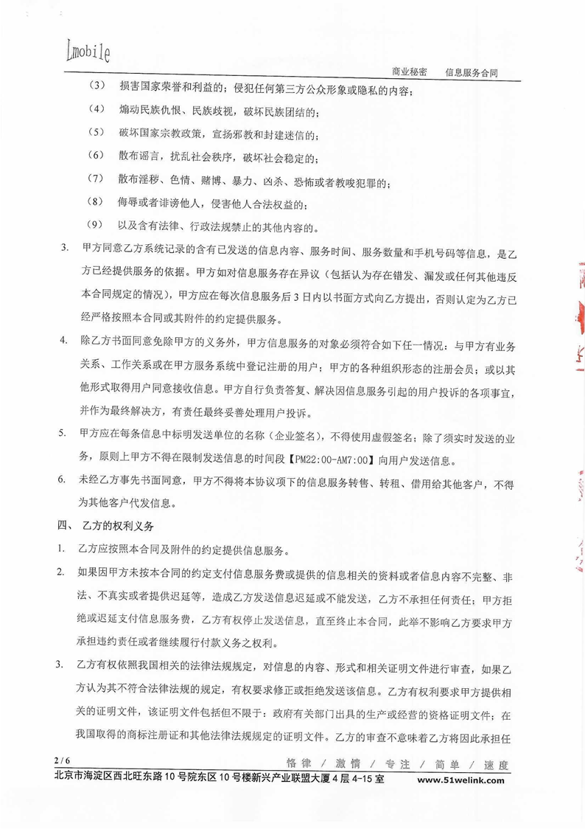

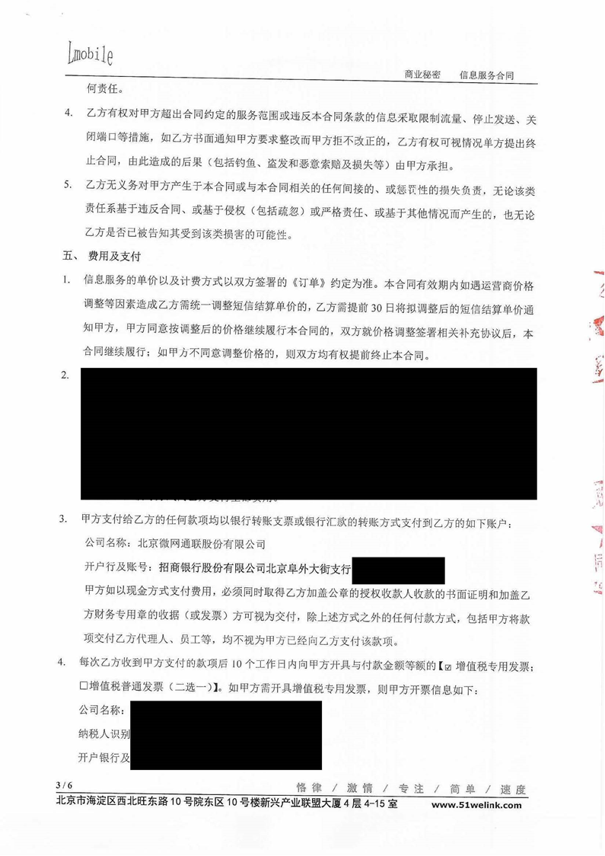

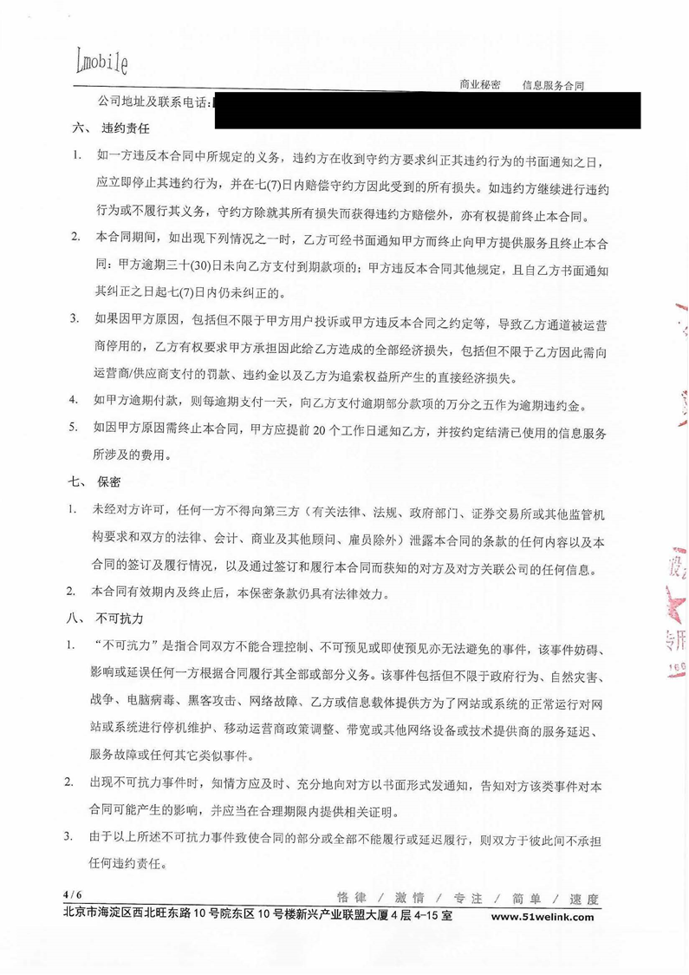

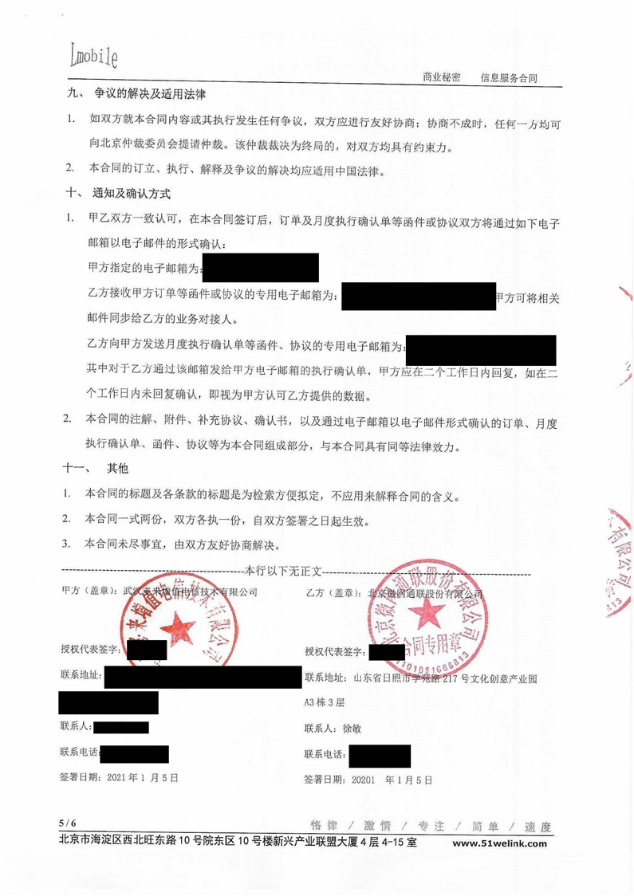

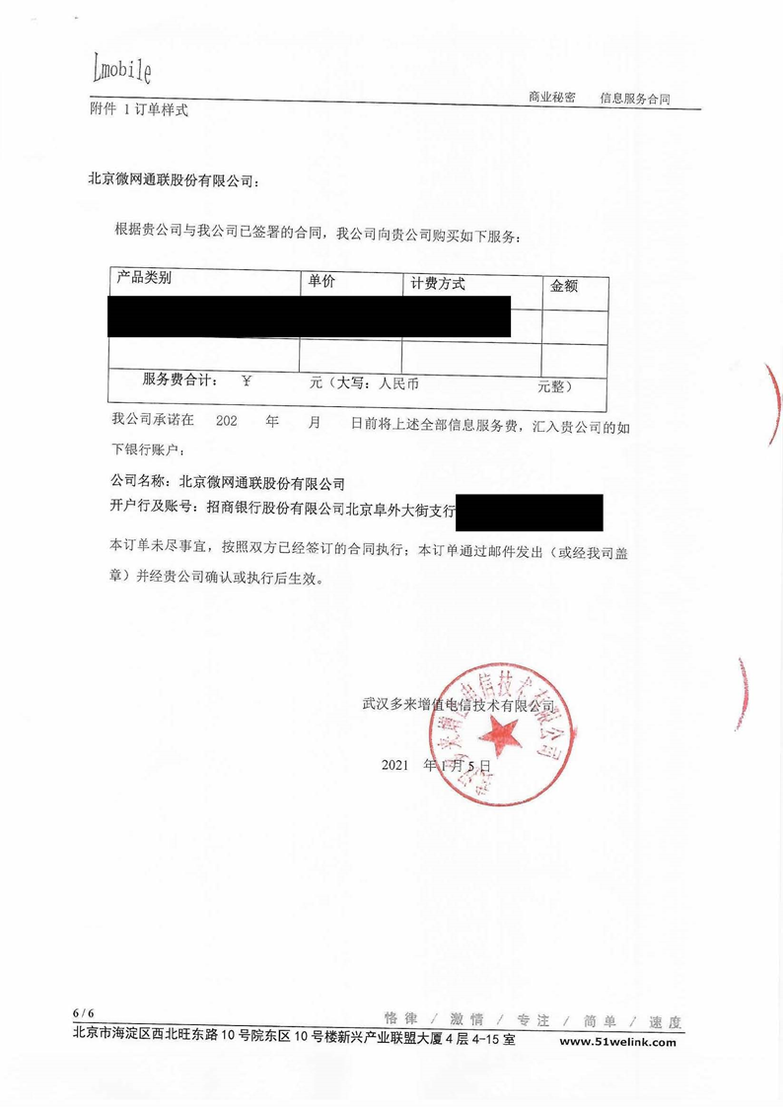

* 1. 中国电信股份有限公司宁波北仑分公司

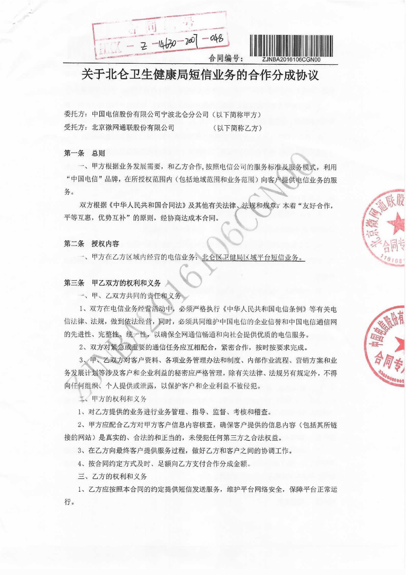

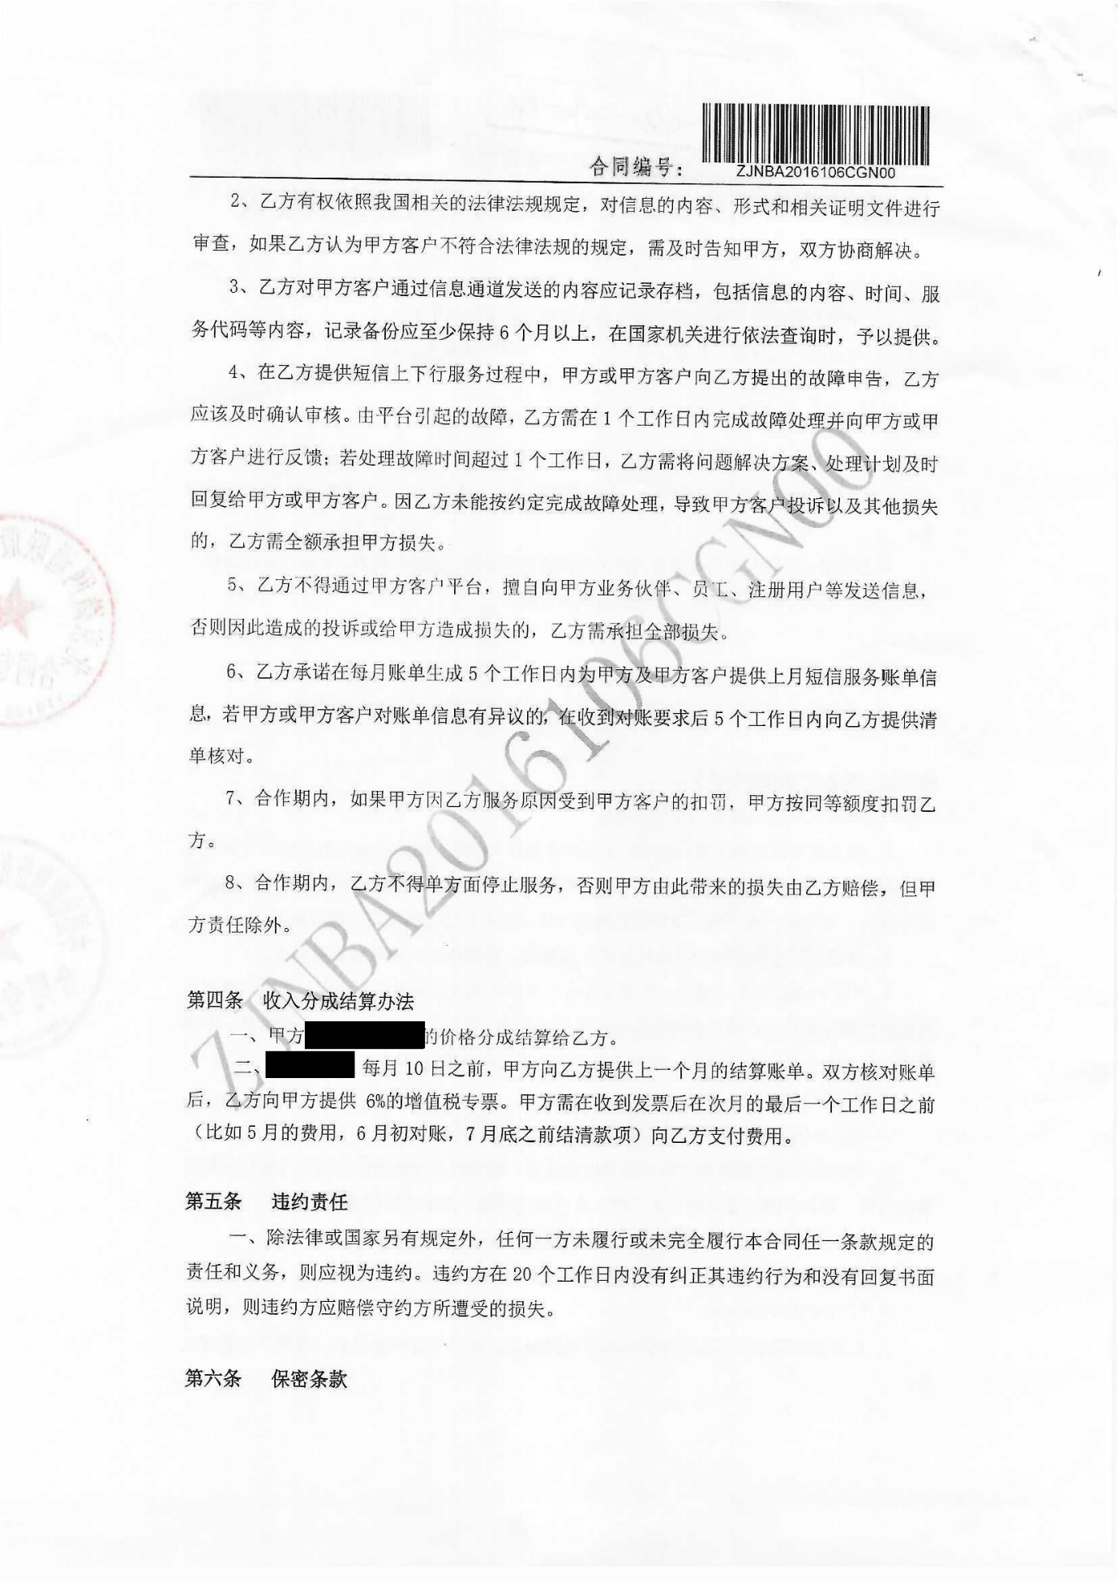

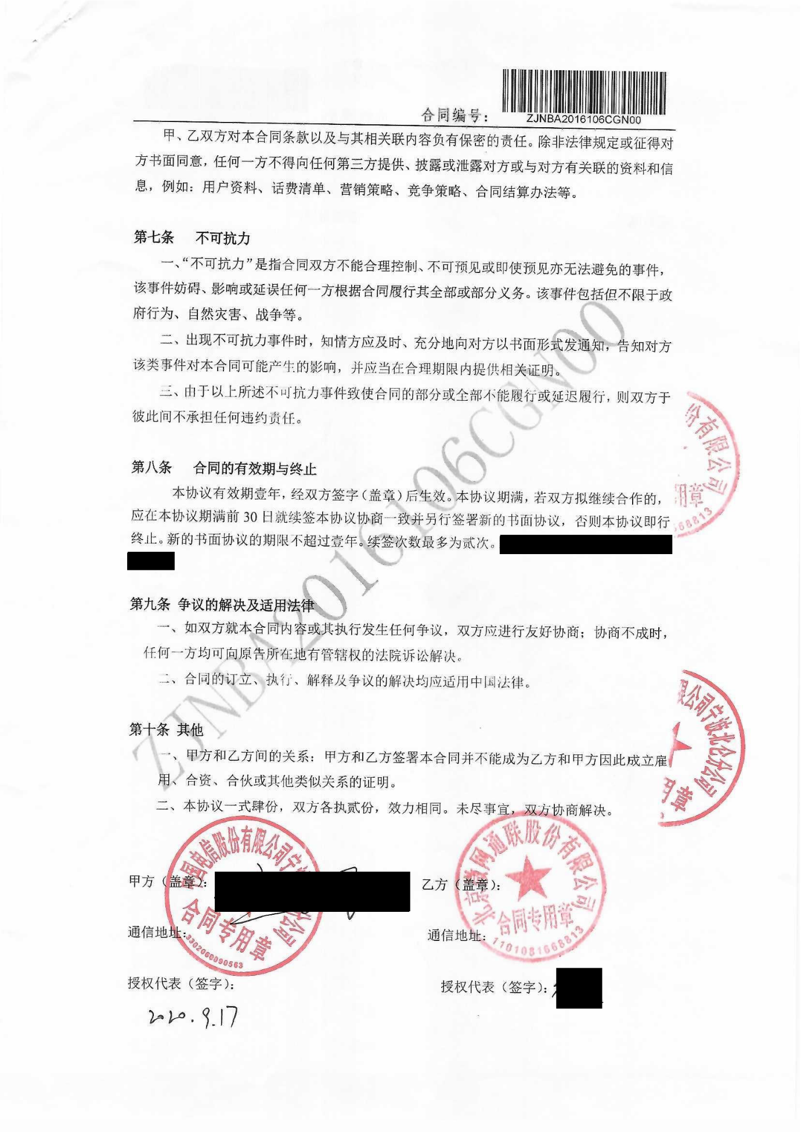

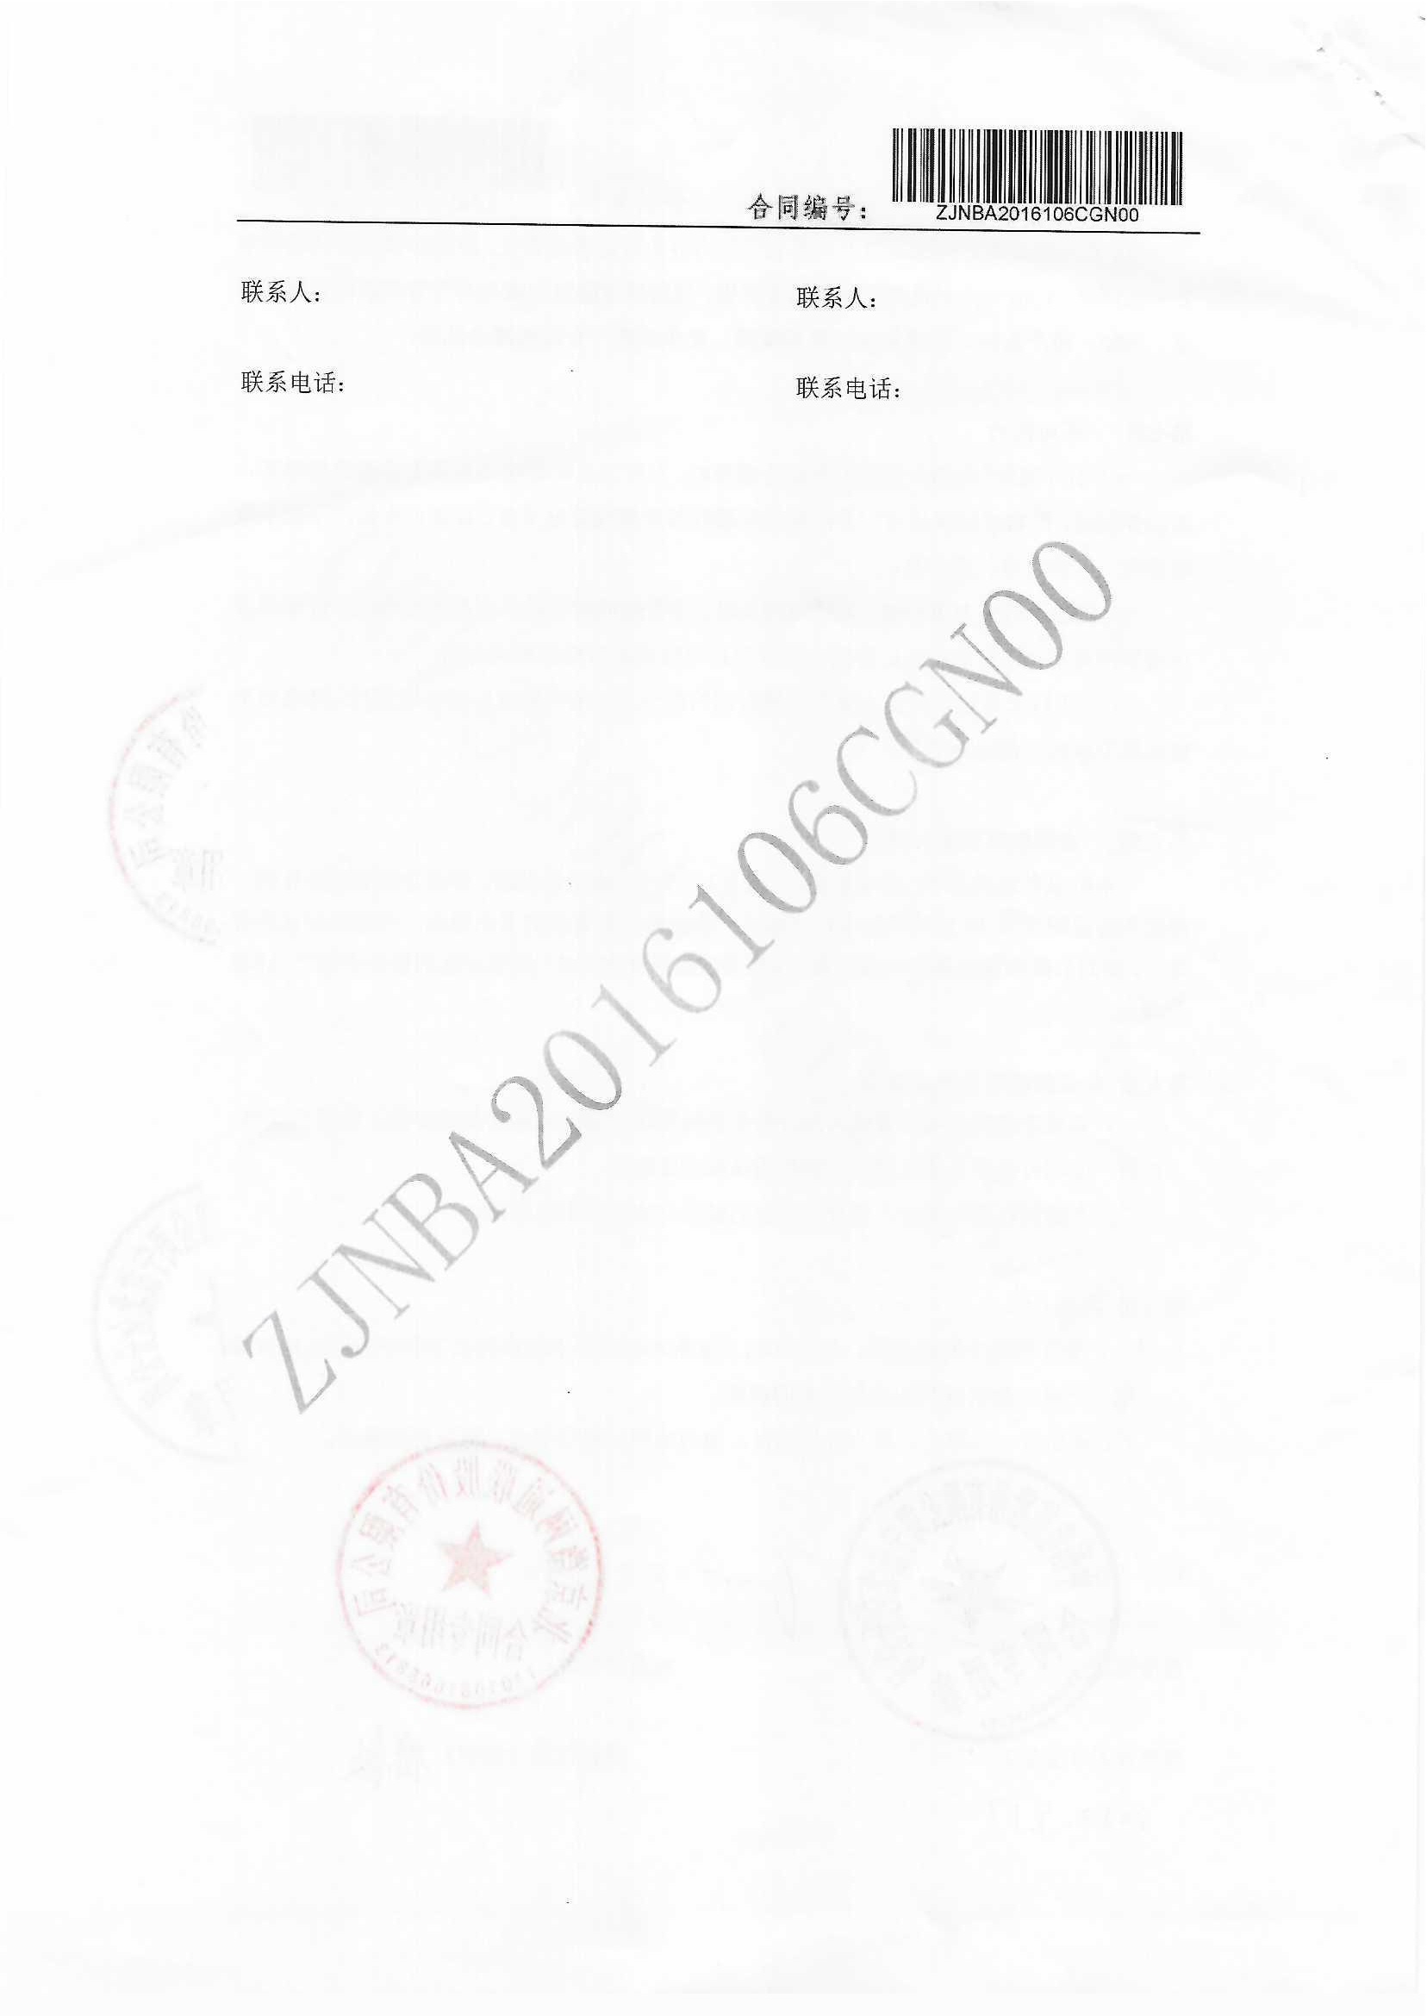

快递案例

* 1. 中国邮政集团公司佛山市分公司增值业务服务

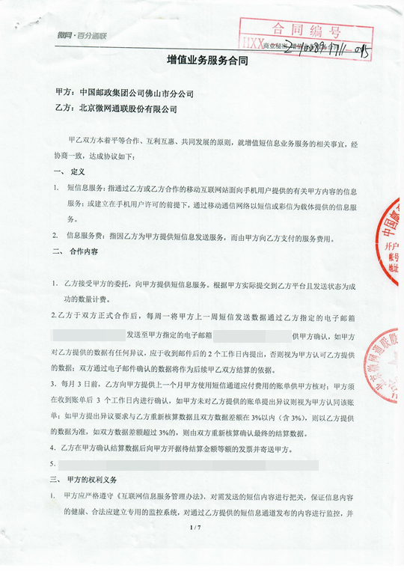

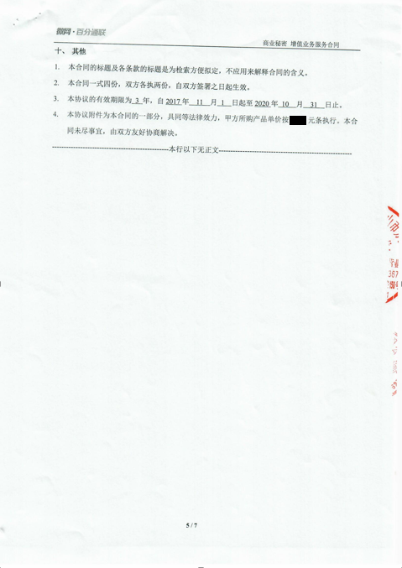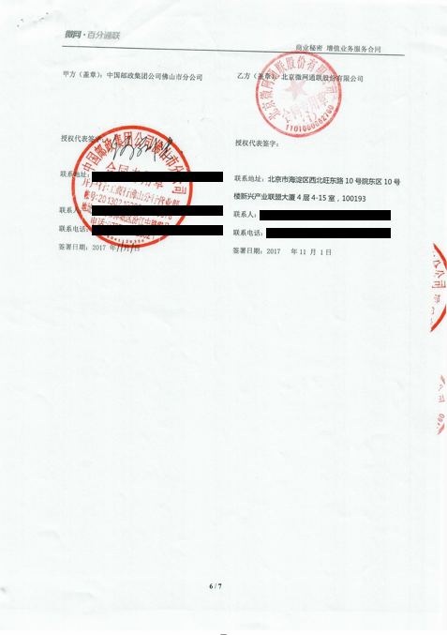

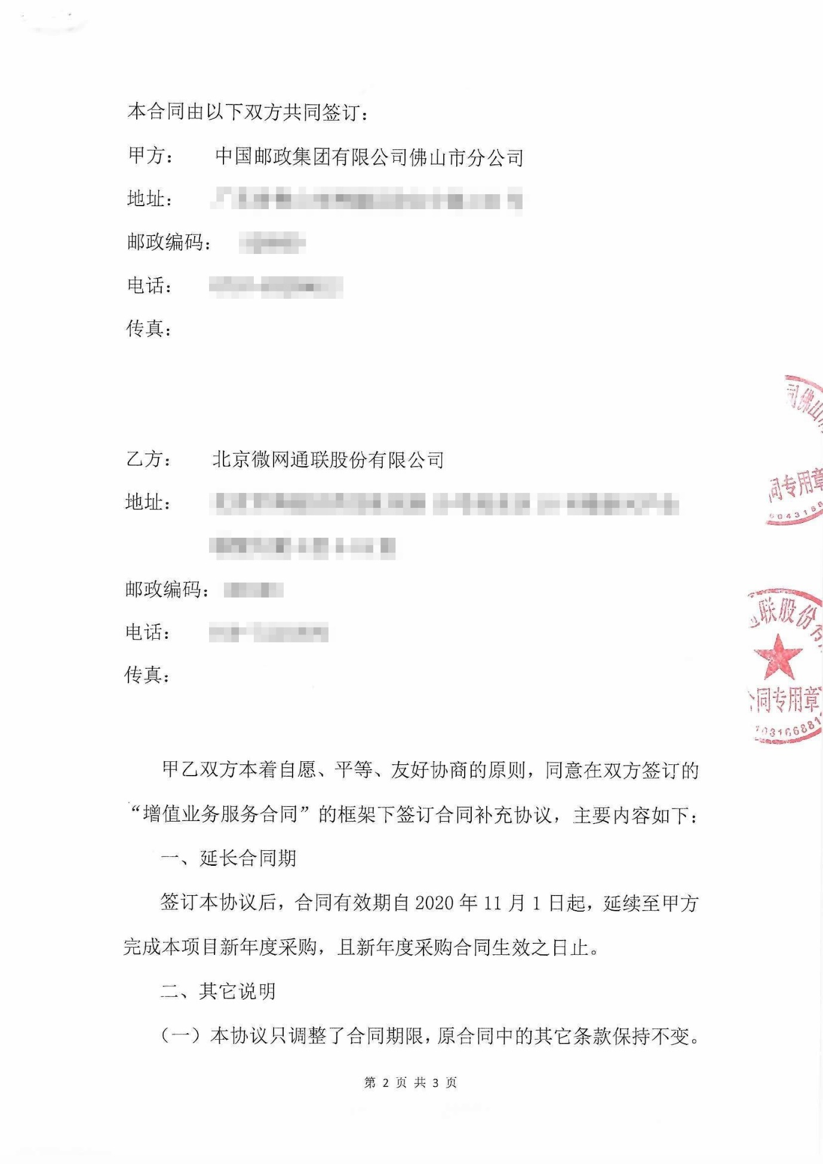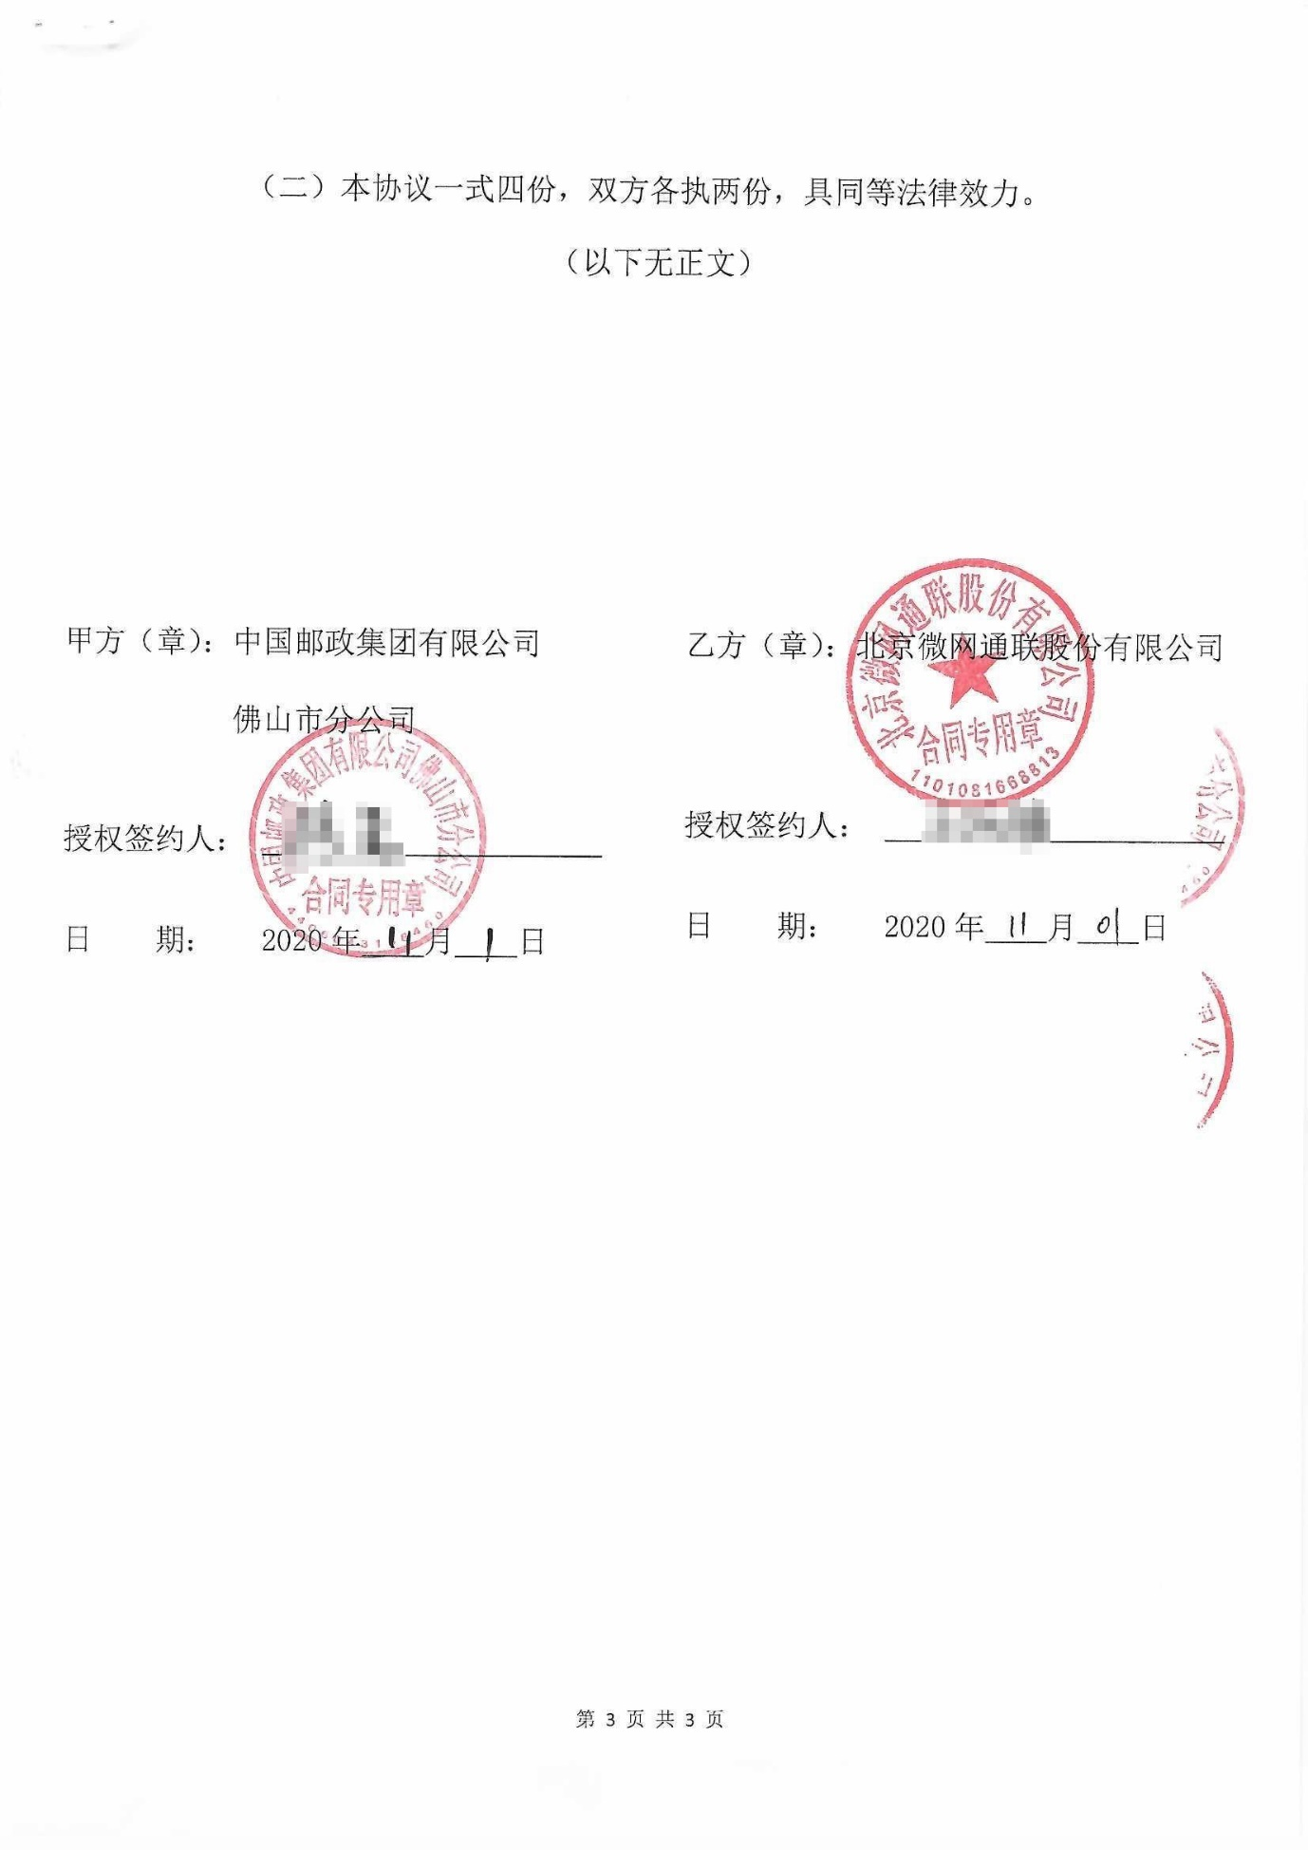

医院类客户案例合同

* 1. 北京国合孝缘医院管理有限公司

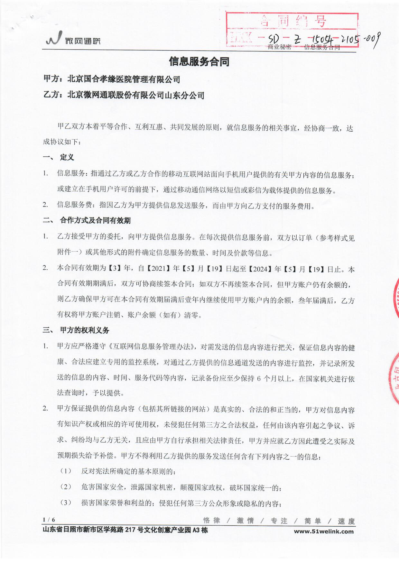 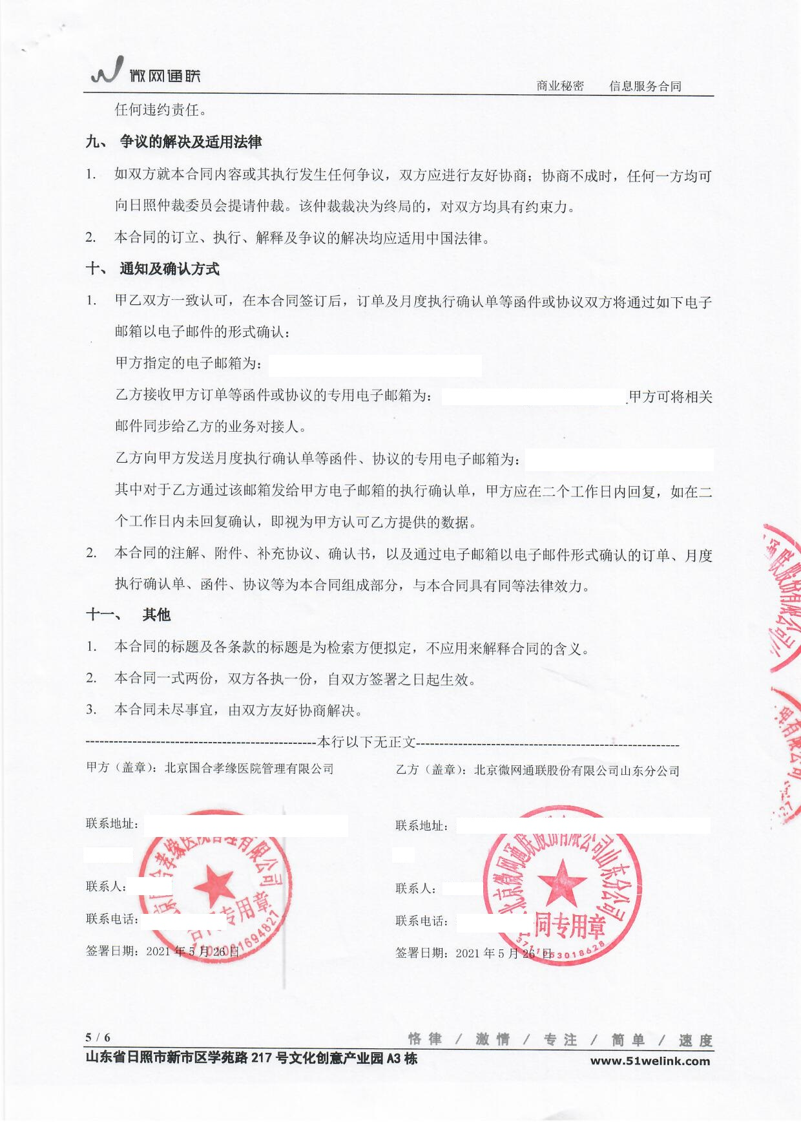

* 1. 长沙湘江爱尔眼科医院有限责任公司

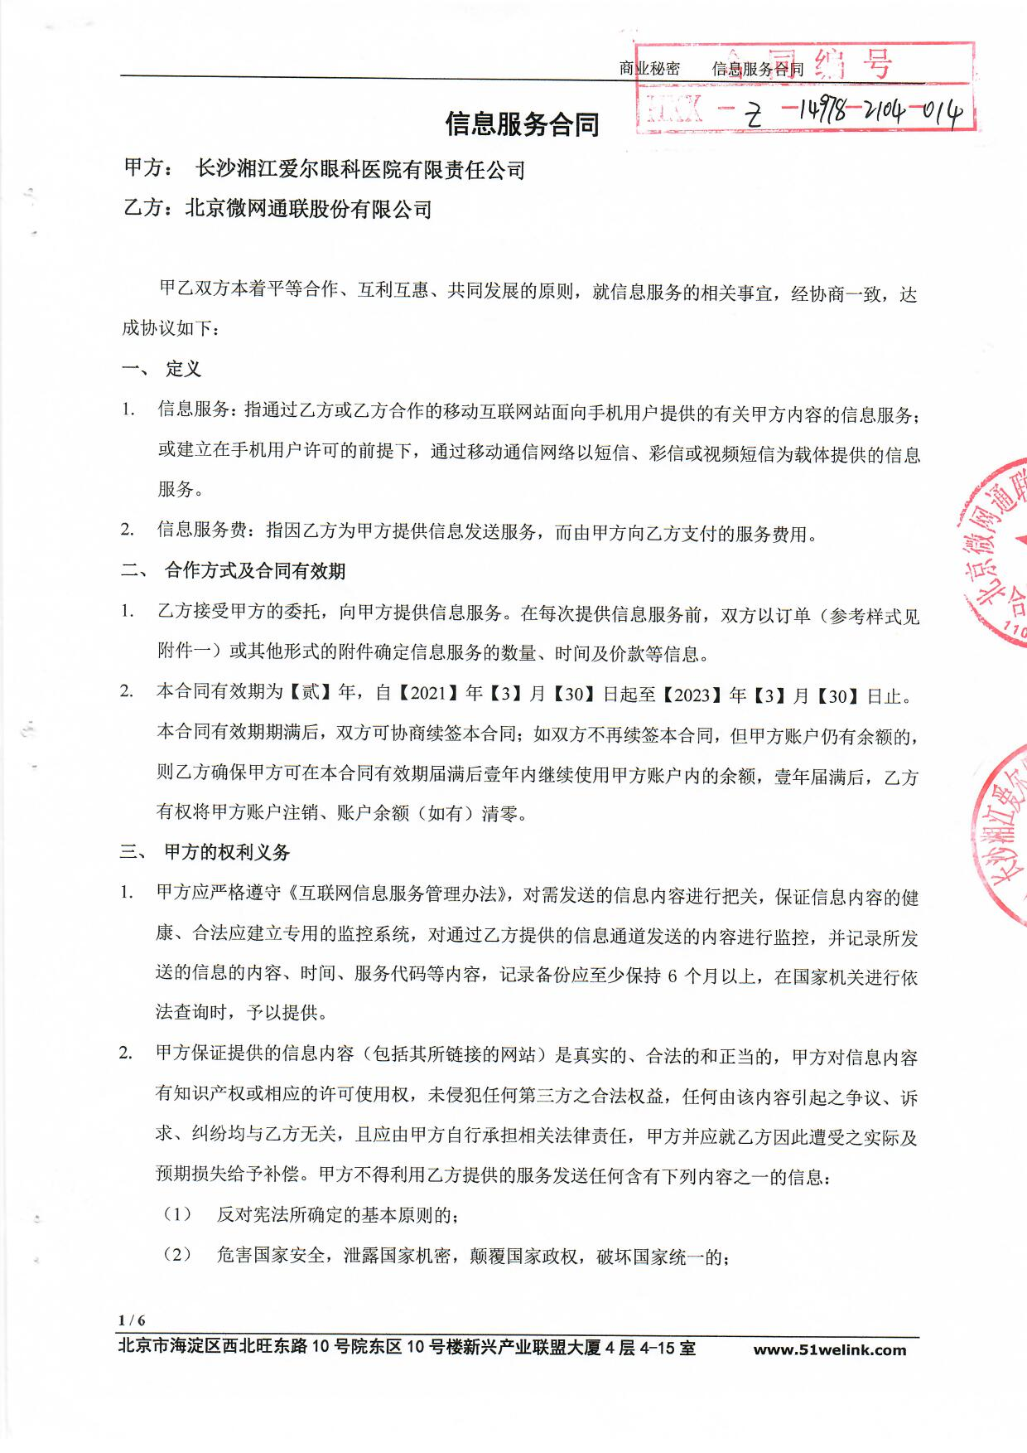

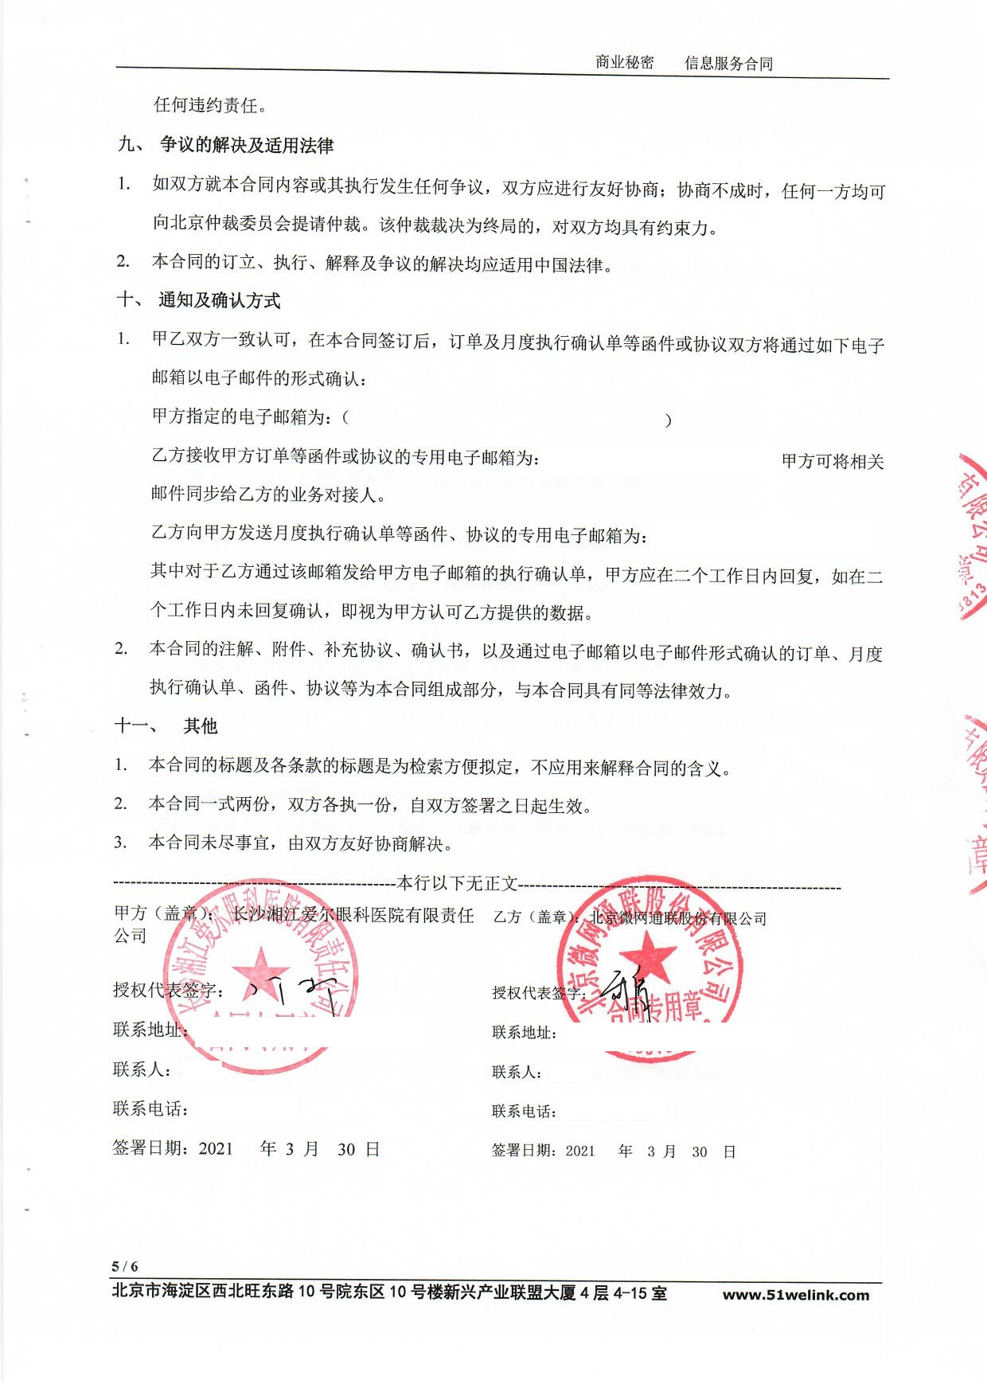

* 1. 乌海市美年慈源医院有限公司

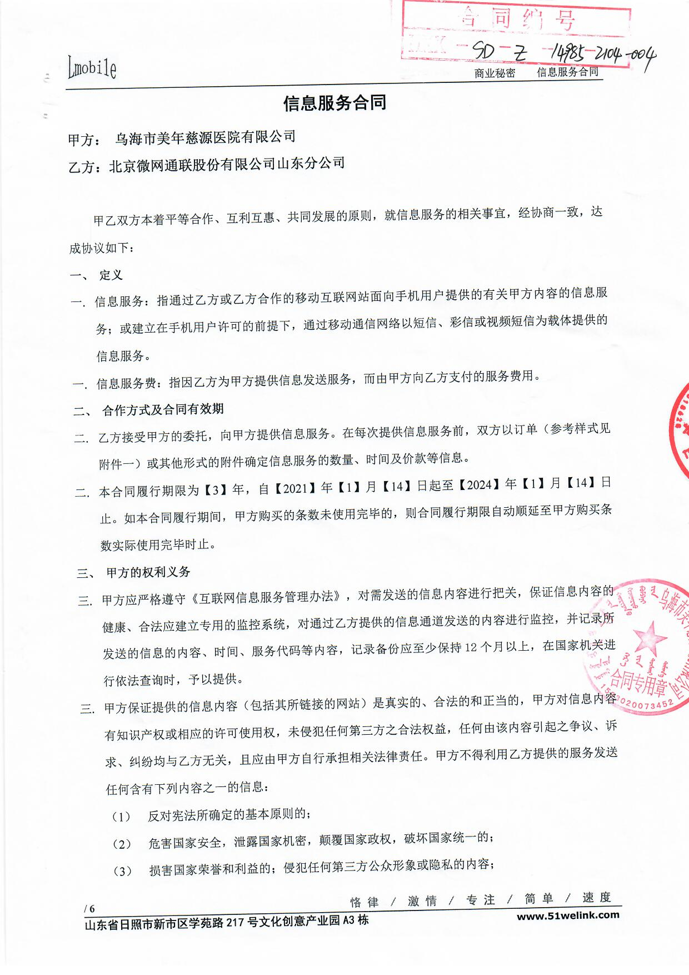 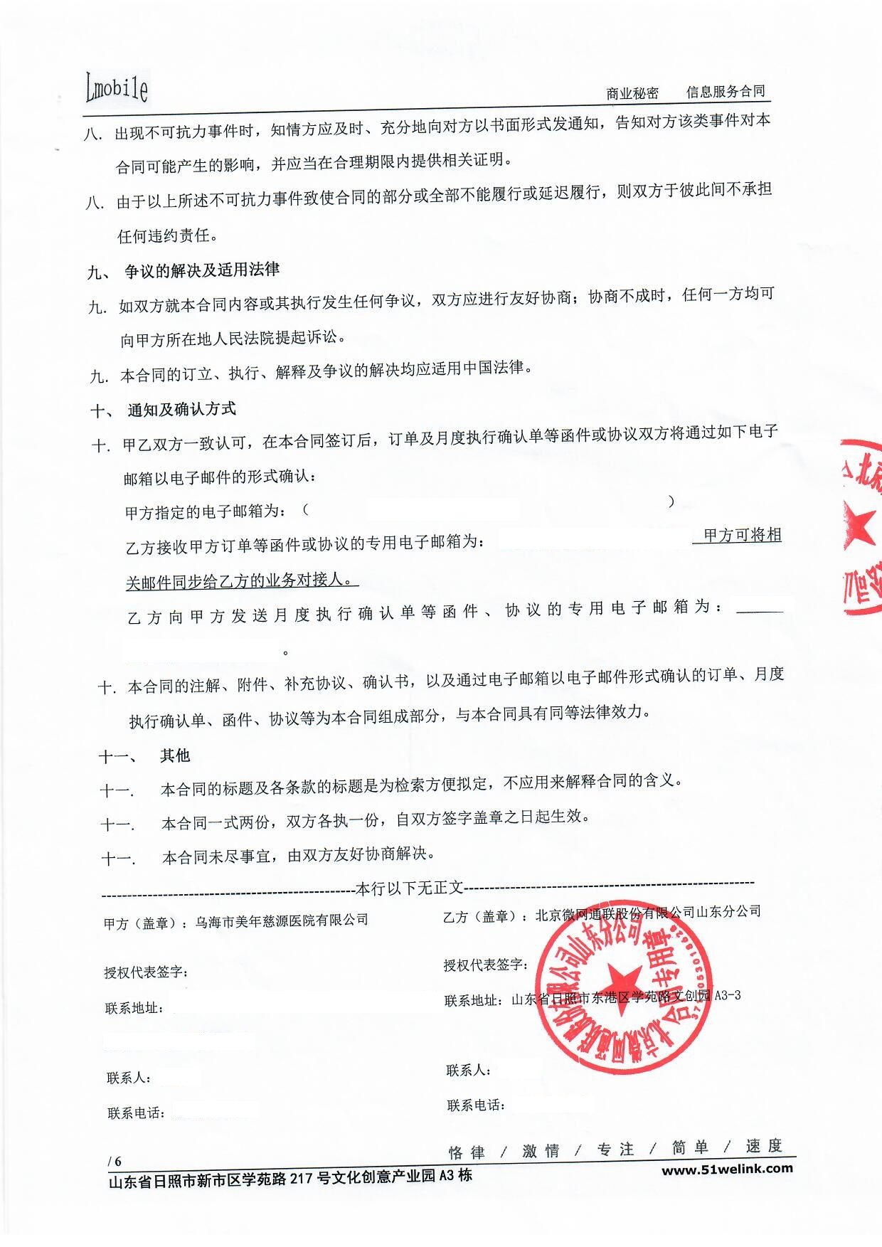

银行类

* 1. 湖南三湘银行股份有限公司（短彩信）

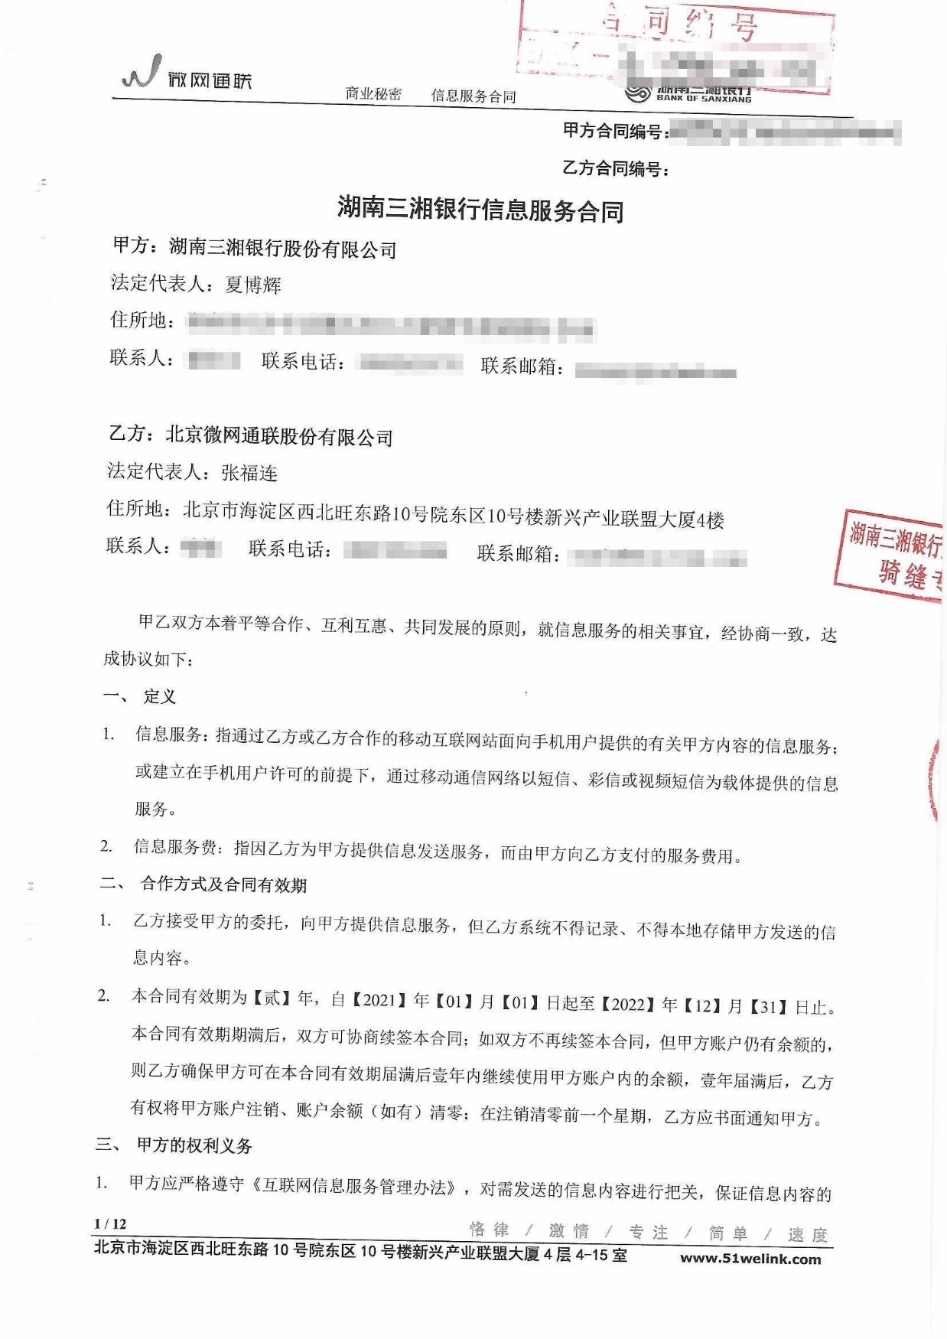

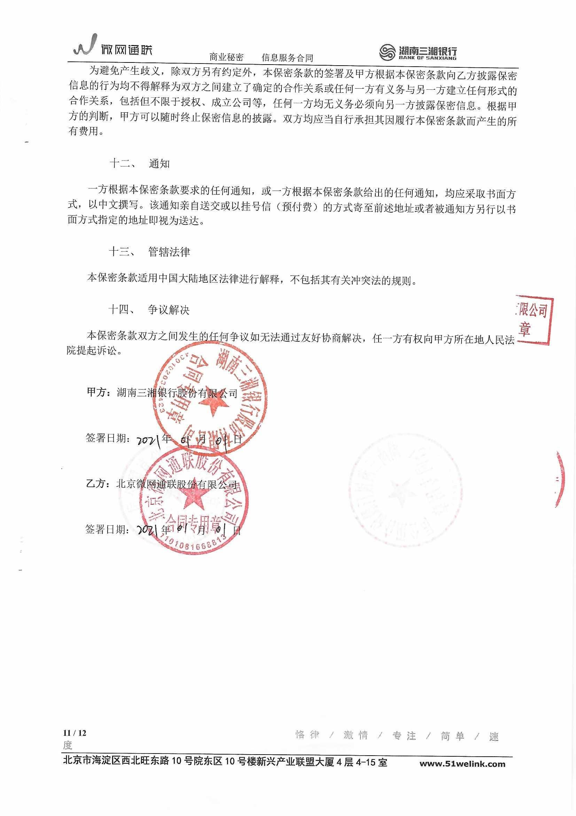

* 1. 宁波东海银行股份有限公司

